Книга руководителя
юнармейского отряда
Оглавление

1. Надо знать!..........................................................................................................3
1.1. Символы государства………………………………………………………3
1.2. Символы движения ВВПОД «Юнармия»……………………………….7
1.3. Структура Вооруженных Сил России…………………………………….9
1.4. Уставы ВС РФ. Виды и назначение……………………………………..12
1.5. Знаки различия. Военная форма…………………………………………15
2. Надо помнить!..................................................................................................18
2.1. Великие полководцы России……………………………………………..18
2.2. Маршалы Победы………………………………………………………….21
2.3. Ордена и медали……………………………………………………………26
2.4. Города – герои………………………………………………………………30
3. Надо уметь делать!...........................................................................................31
3.1. Строевая подготовка………………………………………………………31
3.2. Огневая подготовка………………………………………………………..52
3.3. Топография и ориентирование…………………………………………...62
3.4. Костры………………………………………………………………………69
3.5. Криминогенные ситуации………………………………………………..71
3.6. Первая помощь. Транспортировка……………………………………..72
3.7. ОФП………………………………………………………………………….96

1. Надо знать!
1.1. Символы государства.
К государственной символике каждого государства относятся Государственный гимн, Государственный флаг и Государственный герб. Эта триада позволяет идентифицировать государство и призвана показать, что оно независимо и самостоятельно в выборе системы управления и политического режима, роли государства на международной арене. Давайте по порядку подробно разберемся с символами нашего государства.
Как вы считаете, почему именно герб, флаг и гимн стали символами государства?
Что они показывают? (Герб, флаг – визуальные знаки отличия государства, гимн – музыкальный, звуковой символ; существует также такой знак отличия государства, как его официальное название, например «Российская Федерация».)
Почему одного лишь названия государства недостаточно для его идентификации?
Дело в том, что человек всегда стремился как-то отличить свою собственность, свои достижения и выдумывал для этих целей разные средства. Одного названия было мало, поскольку на разных языках оно могло звучать по-другому и не отождествляться именно с этим человеком, государством и пр. Письменный вариант названия также может быть не отличен представителями других письменностей. Поэтому требовалось простое и наглядное средство идентификации, и к концу XIX века во многих государствах уже была сформирована триада символов, позволяющих отличить одно государство от другого.
Большое значение в символике имеют цвета. Одним из любимых цветов был красный (красные – солнце, девица, изба, угол, крыльцо, товар, словцо, «прекрасный» – самый красный). По русским обиходным понятиям ХVII–ХIХ веков красный символизировал отвагу, войну, защиту веры и бедных людей, героизм, великодушие, кровь, самопожертвование, огонь, смертный бой. Синий – небо, целомудрие, верность, духовность, веру. Белый – мир, чистоту, правду, благородство, совершенство. Государственным символом является также и гимн – торжественная песнь, призванная сплачивать нацию. Официальное исполнение его сопровождается вставанием гражданских лиц и отданием воинского приветствия военнослужащими. Зарождение гимнов теряется в глубокой древности человечества, а ныне они разделились на религиозные, государственные, военные, революционные, партийные.
Государственный символ – установленный конституцией или специальным законом особый исторически сложившийся отличительный знак конкретного государства, олицетворяющий его национальный суверенитет, самобытность, а иногда также несущий определенный идеологический смысл (государственный флаг, государственный герб, государственный гимн).
Государственный герб Российской Федерации
Утвержден Федеральным конституционным законом Российской Федерации
«О Государственном гербе Российской Федерации» от 25 декабря 2000 г. № 2-ФКЗ.
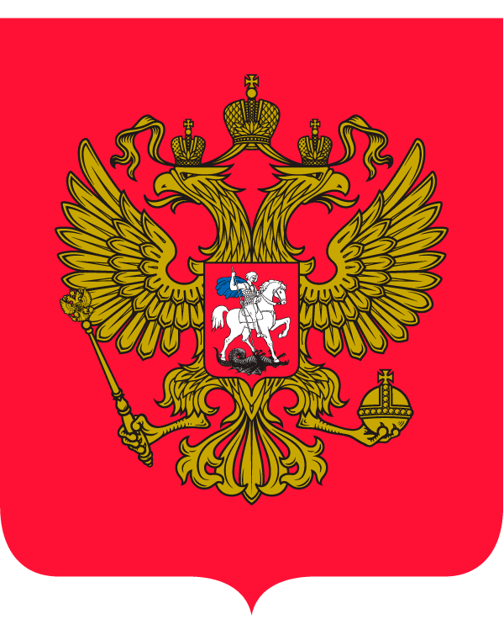
Описание Государственного герба
Государственный герб Российской Федерации представляет собой четырехугольный, с закругленными нижними углами, заостренный в оконечности красный геральдический щит с золотым двуглавым орлом, поднявшим вверх распущенные крылья. Орел увенчан двумя малыми коронами и - над ними - одной большой короной, соединенными лентой. В правой лапе орла – скипетр, в левой – держава. На груди орла, в красном щите, – серебряный всадник в синем плаще на серебряном коне, поражающий серебряным копьем черного опрокинутого навзничь и попранного конем дракона.
Рисунок 1. Государственный герб РФ

Флаг
Государственный флаг Российской Федерации представляет собой прямоугольное полотнище из трёх равновеликих горизонтальных полос: верхней – белого, средней – синего и нижней – красного цвета. Отношение длины флага к его ширине 2:3.

22 августа — день Государственного флага Российской Федерации
Государственный флаг – это опознавательный знак государства, его официальный символ. Государственный флаг исполняет ту же функцию, что и государственный герб, государственный гимн и название страны, – он обозначает свою страну, отличает её от других стран.
Почему кроме герба необходим ещё и флаг? Потому что герб и флаг дополняют друг друга, и каждый из них выполняет особую задачу. Гербы помещаются на бланках, печатях, документах, изданиях, вывесках, различных предметах, указывая на то, какой стране они принадлежат. Но когда необходимо указать, что государству принадлежит какой-то крупный объект – морское судно, территория, сооружение, когда указание на государственную принадлежность должно быть видно с большого расстояния, то герб не может справиться с этой функцией и выполнить её может только флаг.

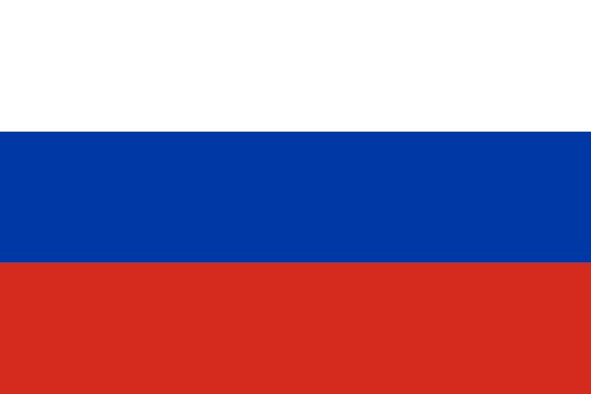

Рисунок 2. Государственный флаг РФ

Государственный гимн
Государственный гимн – это музыкальное произведение, музыкальный опознавательный знак государства, его официальный символ. Государственный гимн исполняет ту же функцию, что и государственный герб, государственный флаг и название страны, – он обозначает свою страну, отличает её от других стран.
Государственный гимн Российской Федерации
Государственный гимн Российской Федерации представляет собой песню, музыку которой написал композитор Александр Васильевич Александров, а слова – поэт Сергей Владимирович Михалков. Гимн имеет три куплета, после которых трижды исполняется припев. Гимн может звучать со словами или без слов – оба исполнения являются равноценными. При исполнении гимна без слов обыкновенно звучат только первый куплет и припев.
Как используется Государственный гимн России
Гимн обязательно звучит в важнейшие для страны дни: при открытии и закрытии торжественных собраний, посвященных государственным праздникам, при наступлении Нового года, а также в официальных ситуациях: при вступлении в должность Президента Российской Федерации, открытии сессий и заседаний палат Федерального Собрания, при встрече официальных иностранных делегаций и тому подобное. Закон устанавливает случаи, когда гимн должен использоваться обязательно, но он не ограничивает свободу граждан России пользоваться своим гимном. Мы можем исполнять гимн всегда, когда чувствуем к тому потребность, когда хотим подчеркнуть, что мы граждане своей страны.
Упражнения на освоение и закрепление знаний, умений, навыков по образцу, а также их применение в сходных ситуациях, использование упражнений творческого характера.
Используя сайт karaoke.onlain споем Гимн России. https://www.youtube.com/watch?v=CKQakQRxlqk


Гимн Российской Федерации
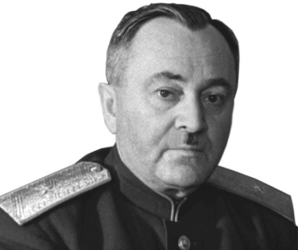
Музыка А.Александрова
Слова С. Михалкова
Россия — священная наша держава,
Россия — любимая наша страна.
Могучая воля, великая слава —
Твоё достоянье на все времена!
Славься, Отечество наше свободное,
Братских народов союз вековой,
Предками данная мудрость народная!
Славься, страна! Мы гордимся тобой!
Рисунок 3. Композитор Александр Васильевич Александров

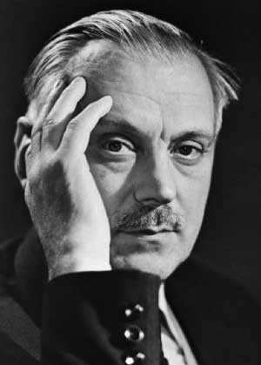
От южных морей до полярного края
Раскинулись наши леса и поля.
Одна ты на свете! Одна ты такая —
Хранимая Богом родная земля!
Рисунок 4. Поэт Сергей Владимирович Михалков
Славься, Отечество наше свободное,
Братских народов союз вековой,
Предками данная мудрость народная!
Славься, страна! Мы гордимся тобой!
Широкий простор для мечты и для жизни
Грядущие нам открывают года.
Нам силу даёт наша верность Отчизне.
Так было, так есть и так будет всегда!
Славься, Отечество наше свободное,
Братских народов союз вековой,
Предками данная мудрость народная!
Славься, страна! Мы гордимся тобой!
Сергей
Владимирович

При официальном исполнении Государственного гимна Российской Федерации присутствующие выслушивают его стоя, мужчины – без головных уборов.
При исполнении Государственного гимна Российской Федерации военнослужащие, находящиеся в строю, принимают строевую стойку без команды, а командиры подразделений от взвода и выше (от 15 человек), кроме того, прикладывают руку к головному убору.
Военнослужащие, находящиеся вне строя, при исполнении Государственного гимна Российской Федерации принимают строевую стойку, а при надетом головном уборе прикладывают к нему руку.

Выполнение строевой стойки при прослушивании гимна РФ и выполнение воинского приветствия и равнения на флаг.
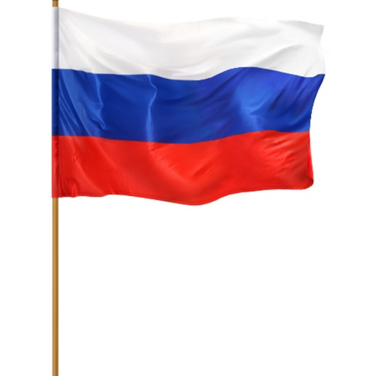
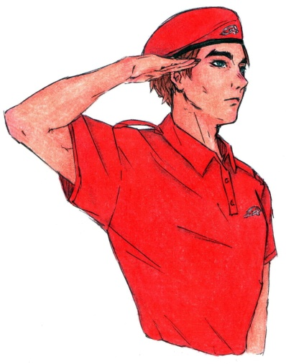
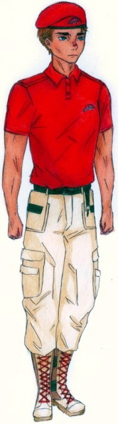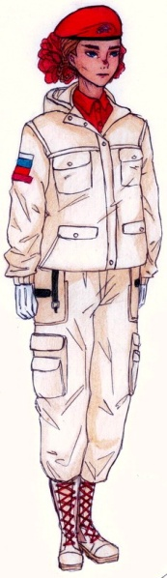

1.2. Символы движения ВВПОД «Юнармия».
ЮНАРМИЯ – Всероссийское детско-юношеское военно-патриотическое общественное движение, созданное в 2016 году по инициативе Министра обороны РФ Сергея Шойгу.
Движение «ЮНАРМИЯ» уже объединило более 1 млн детей и подростков по всей стране, региональные штабы Движения представлены в каждом из 85 регионов России.
Каждому участнику Движения открывается доступ к сотням увлекательных событий. Ключевые мероприятия военно-патриотического воспитания юнармейцев связаны с датами Победы и важнейших битв в Великой Отечественной войне, другими славными датами в истории России, Вооруженных Сил, субъектов Российской Федерации.
Юнармейцы активно участвуют в мероприятиях и воинских ритуалах, посвященных Дню Победы, в том числе в военных парадах, проектах: «Память жива», «Георгиевская ленточка», «Свеча и Дорога памяти», «Парад для ветерана», «Верни Герою имя», «Миллион добрых дел» и других, в сотрудничестве с Поисковым движением России и Волонтерами Победы шефствуют над постами –№ 1 у Вечных огней и Огней памяти, занимаются уходом за памятниками, обелисками, воинскими захоронениями.
Важным направлением в деятельности «ЮНАРМИИ» является организация детского отдыха, юнармейцев ждут специальные смены в лучших Всероссийских детских центрах «Орлёнок», «Артек», «Смена», «Океан».
Юнармейцы активно знакомятся с учебно-боевой деятельностью войск через участие в Армейских международных играх, Военно-технических форумах, учениях и других мероприятиях по планам Минобороны России. На площадках Армейских международных игр «АрМИ» проводятся юнармейские соревнования и конкурсы «Юнармейские игры». Также по итогам региональных отборочных туров лучшие команды субъектов РФ принимают участие в финале Всероссийской военно-спортивной игры «Победа». Главным штабом совместно с Ассоциацией компьютерного спорта проводится Всероссийский турнир по компьютерному спорту «Юнармеец сети».
В «ЮНАРМИИ» организована работа секций и кружков, где юнармейцы осваивают не только азы начальной военной подготовки, но и развивают лидерские навыки, приобретают научно-технические компетенции. Например, на занятиях «Школы юного корреспондента» можно не только получить специальные знания и умения, но и определиться с будущей профессией.
Важное направление на перспективу занимает развитие Цифрового Дома ЮНАРМИИ – мобильного приложения «ЮНАРМЕЕЦ», объединяющего в себе информацию о Движении, календарь событий, интерактивную карту уникальных объектов Минобороны. Теперь у юнармейцев есть самое современное – цифровое портфолио и защищенное общение.
Символом Движения стала голова орла, и вот почему.
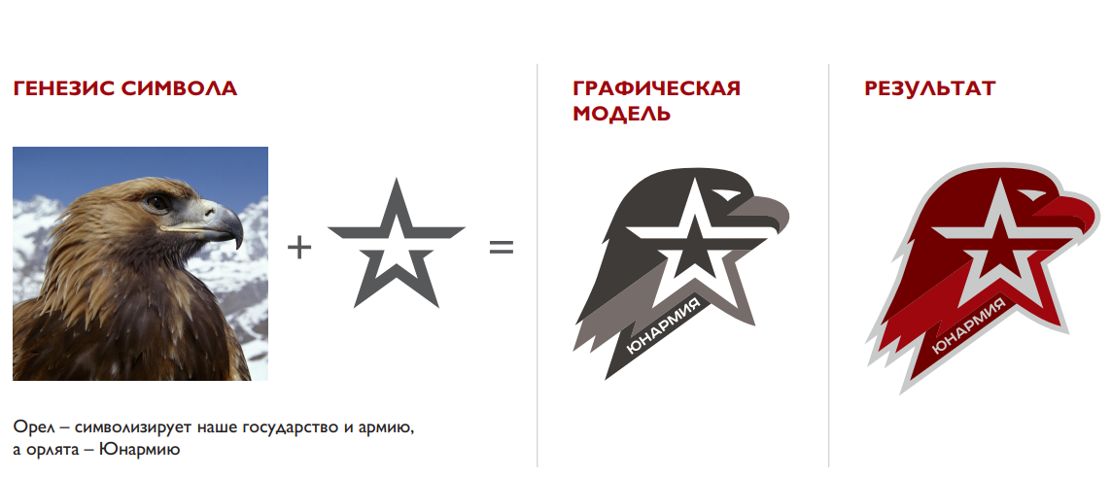
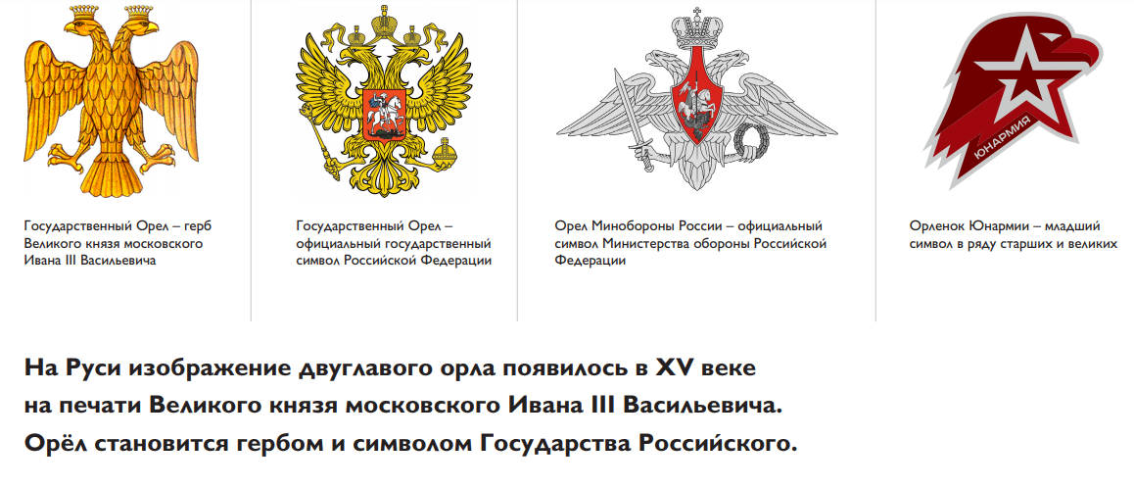
Флаг ЮНАРМИИ
Орёл – символизирует наше государство и армию, а орлята - ЮНАРМИЮ
Орлёнок ЮНАРМИИ – младший символ в ряду старших и великих
Орёл Минобороны России – официальный символ Министерства обороны Российской Федерации
Государственный Орёл – официальный государственный символ
Российской Федерации
Государственный Орёл времён Великого князя московского Ивана III Васильевича
Флаг Движения представляет собой красное полотнище, в центре которого, на лицевой стороне, изображена эмблема Движения. Эмблема Движения представляет профиль головы орла, повернутый вправо, символизирующий российское государство и его армию.

28 мая 2016 г. Министр обороны Российской Федерации генерал армии Сергей Кужугетович Шойгу вручил флаг Движению «ЮНАРМИЯ».
Гимн ВВПОД ЮНАРМИЯ (QR-код)
1.3. Структура Вооруженных Сил России.
ПРЕЗИДЕНТ РФ – ВЕРХОВНЫЙ ГЛАВНОКОМАНДУЮЩИЙ ВС РФ
МИНИСТР ОБОРОНЫ РФ
МИНИСТЕРСТВО ОБОРОНЫ РФ |  |  | ГЕНЕРАЛЬНЫЙ ШТАБ ВС РФ
ВИДЫ ВС РФ |  |  | РОДА ВОЙСК
СУХОПУТНЫЕ  ВОЙСКА | ВОЗДУШНО-КОМИЧЕСКИЕ  ВОЙСКА | ВОЕННО-МОРСКОЙ ФЛОТ | РАКЕТНЫЕ ВОЙСКА СТРАТЕГИЧЕСКОГО НАЗНАЧЕНИЯ |  | ВОЗДУШНО – ДЕСАНТНЫЕ ВОЙСКА
Мотострелковые войска | Главное командование  Воздушно – космических сил | Подводные силы | Ракетные армии |  | Воздушно-десантные дивизии
Танковые войска | Военно-воздушные силы | Надводные  силы | Ракетные дивизии |  | Десантно-штурмовые бригады
Ракетные войска и артиллерия | Космические силы | Морская авиация | Учебные центры и школы техников |  | Образовательные учреждения
Войска ПВО | Войска ПВО - ПРО | Береговые войска | Высшие военно – учебные заведения |  | Воинская часть специального назначения
Разведывательные соединения и воинские части |  | Войска ПВО |  |  | Воинские части обеспечения
Инженерные войска |  | Береговые ракетно-артиллерийский войска
Войска радиационной, биологической и химической защиты |  | Морская пехота
Войска связи
 |  |  | Войска, не входящие в виды и рода ВС РФ: Пограничные войска, Внутренние войска МВД РФ, РОСГВАРДИЯ, Войска ГО.
 |  |  | Тыл ВС
 |  |  | Организации, воинские части строительства и расквартирования войск
ВОЕННЫЕ ОКРУГА | ЮЖНЫЙ | ЗАПАДНЫЙ | ЦЕНТРАЛЬНЫЙ | ВОСТОЧНЫЙ
ФЛОТЫ | СЕВЕРНЫЙ | ТИХО  ОКЕАНСКИЙ | БАЛТИЙСКИЙ | ЧЕРНО  МОРСКИЙ | КАСПИЙСКАЯ ФЛОТИЛИЯ


видеоурок «Структура ВС РФ» (QR –код)

Иерархия и численность воинских формирований.
Сухопутные войска | Военно-морские силы | Военно-воздушные силы
отделение | корабль | авиационное звено
взвод |  | отряд
рота/батарея | дивизион кораблей
батальон/дивизион | бригада кораблей | эскадрилья
полк | дивизия кораблей | полк
бригада | эскадра | крыло/эскадра
дивизия | военно-морская база | дивизия
корпус | флотилия | корпус
армия | флот | воздушная армия
Подразделение | Численность (варьируется и зависит от рода и вида войск) численность приблизительная | Командир(ы) | Примечание
Отделение | 5-12 человек | сержанты | Расчёт для артиллерии, у ВМФ команда.  экипаж для танкистов, авиации
Взвод (2-6 отделений) | Танковый 9 человек  15-60 человек | Лейтенанты  (прапорщики, сержанты) | На море корабль, в авиации звено
Рота (3-6 взводов) | 45-360 человек | Майор  (капитан) | Батарея для артиллерии, эскадрон для кавалерии
Батальон (3-4 роты) +взвода других родов войск (обеспечения и связи) + мотострелковая рота + минометная батарея | 150-500 человек + Штаб. | Подполковник  (капитан, майор) | Эскадрилья для авиации
Полк (3-6 батальонов) + подразделения других родов войск | 500-2500 + человек | Полковник  (подполковник)
Бригада (несколько батальонов или полков, 2-3) | 1000-4000 человек | полковник
Дивизия (4-5 полков) + подразделения других родов войск | 4500-22000 человек | Генерал-майор  (полковник)
Корпус (несколько дивизий) | От 100 000 человек | Генерал-майор, вице-адмирал
Армия (несколько дивизий, полков, корпусов всех родов войск) | От 200000 до 1 млн. человек человек и более | Генерал-лейтенант  Адмирал флота
Военный округ (полки, дивизии, батальоны по территориальному расположению)  Фронт в военное время | 1 млн. человек + | генерал-полковник или генерал армии Адмирал или вице-адмирал

Ритуал приведения к военной присяге.
Клятва Юнармейца.
Я, вступая в ряды Юнармии, перед лицом своих товарищей торжественно клянусь: всегда быть верным Отечеству и юнармейскому братству! Соблюдать Устав Юнармии, быть честным юнармейцем, следовать традициям доблести, отваги и товарищеской взаимовыручки! Всегда быть защитником слабых, преодолевать все преграды в борьбе за правду и справедливость! Стремиться к победам в учебе и спорте, вести здоровый образ жизни, готовится к служению и созиданию на благо Отечества! Чтить память героев, сражавшихся за свободу и независимость нашей Родины, быть патриотом и достойным гражданином России! С честью и гордостью нести высокое звание юнармейца! Клянусь!
Венная присяга.
Текст ныне действующей Военной присяги утвержден Федеральным законом РФ «О воинской обязанности и военной службе» № 53-Ф3 (1998 г). Ее слова звучат лаконично, по-военному чеканно:
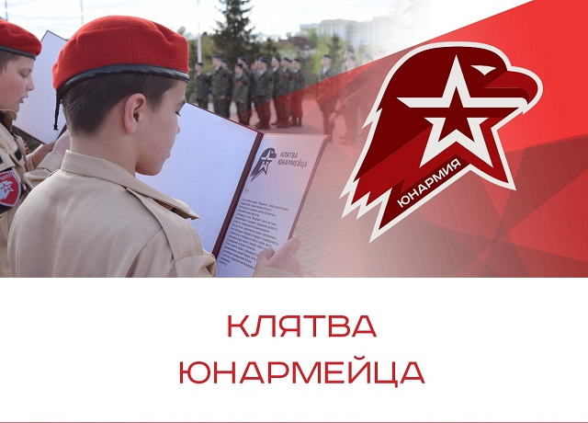
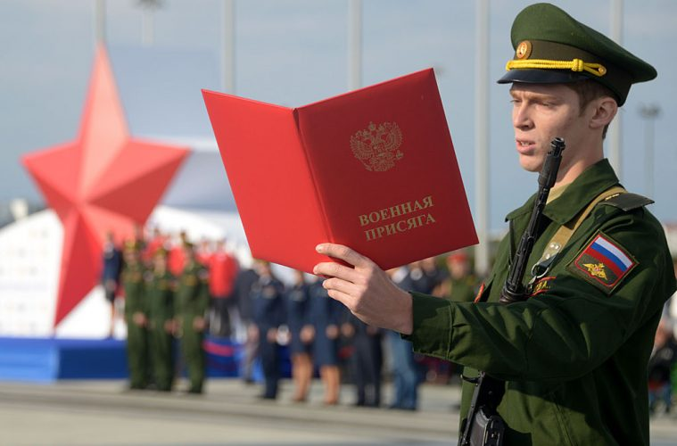
«Я (Фамилия, Имя, Отчество), торжественно ПРИСЯГАЮ на верность своему ОТЕЧЕСТВУ - Российской Федерации.
Клянусь свято СОБЛЮДАТЬ Конституцию Российской Федерации, строго выполнять ТРЕБОВАНИЯ воинских уставов, ПРИКАЗЫ командиров и начальников.
Клянусь достойно исполнять воинский ДОЛГ, мужественно ЗАЩИЩАТЬ свободу, независимость и конституционный строй России, НАРОД и Отечество».

1.4. Уставы ВС РФ. Виды и назначение.
Процесс создания уставов в нашей армии отражает сложный и противоречивый путь ее многовековой истории. Корни отечественных воинских уставов уходят в далекое прошлое. Первой попыткой установить общий порядок несения военной службы относится к 1571 г., когда боярином М.Н. Воротынским был составлен «Устав пограничной и сторожевой службы». В нем излагались основы и способы несения пограничной службы по охране южной границы России. Следующим был «Устав ратных, пушечных и других дел, касающихся до военной науки», 1621 г., который определял способы действий в различных вида боя, порядок организации сторожевого и походного охранения. Создание в середине XVII в. первых солдатских полков, повлекло за собой появление специального руководства для их обучения. Им стало «Учение и хитрость ратного строения пехотных людей». В этот документ наряду с тактическими вопросами были включены разделы о сторожевом и походном охранении, и строевом обучении солдат.
Воинский устав – документ, регламентирующий функционирование вооружённых сил.
В России воинские уставы появились, начиная с XVI века – в качестве таковых можно рассматривать документы:
Царский период:
- «Боярский приговор о станичной сторожевой службе» (1571), боярина М.Н. Воротынского
- «Ратный устав» 1607 года, принятый Василием Ивановичем Шуйским,
- «Устав ратных, пушечных и других дел, касающихся до воинской науки» (1621), дополненный Михаилом Фёдоровичем Романовым
- «Учение и хитрость ратного строения пехотных людей» (1647),
- Воинский устав Алексея Михайловича 1649 года (устав большей частью заимствован из Венгерского воинского учреждения).
Имперский период:
Петр I разработал свои военные уставы:
- «Военный артикул» (1716),
- «Устав воинский сухопутный» (1716),
- «Морской устав» (1720).
В XVIII – начале XX веках в русской армии воинские уставы издавались неоднократно.
Период СССР:
После октябрьской революции первые советские воинские уставы были изданы уже в 1918 году – Устав внутренней службы, Устав гарнизонной службы, Тыловой устав, в 1919 году – Дисциплинарный устав
В СССР Воинские уставы утверждались Президиумом Верховного Совета СССР и имели силу закона для военнослужащих.
В новейшей истории России Уставы были введены Указом Президента РФ Б.Н. Ельциным от 14 декабря 1993 года.
В основном это были немного доработанные Уставы Вооруженных сил СССР.

Год | Название документа | Автор
1571 | «Боярский приговор о станичной сторожевой службе» | М.Н. Воротынский
1607 | «Ратный устав» | Василий Иванович Шуйский
 | «Устав ратных, пушечных и других дел, касающихся до воинской науки» | Михаил Фёдорович Романов
1647 | «Учение и хитрость ратного строения пехотных людей» | Нет автора
1649 | Воинский устав Алексея Михайловича | Царь Алексей Михайлович
1716 | «Военный артикул» и Устав воинский сухопутный» | Петр I
1720 | «Морской устав» | Петр I
1918-  1919 | Устав внутренней службы, Устав гарнизонной службы, Тыловой устав  Дисциплинарный устав | Президиумом Верховного Совета СССР
1993 | Уставы ВС РФ | Б.Н. Ельцин

В настоящее время система уставов Вооружённых сил Российской Федерации включает:

Система действующих на начало 2017 года уставов Вооружённых Сил Российской Федерации
Общевойсковые уставы
- Устав внутренней службы
- Устав гарнизонной и караульной служб
- Дисциплинарный устав
- Строевой устав
Отдельно можно выделить Уставы, предназначенные для военной полиции и военно-морских сил
- Устав военной полиции
- Корабельный устав Военно-морского флота
Кроме того, существуют так называемые Боевые уставы родов войск – официальные документы, определяющие цели, задачи, способы и принципы применения подразделений и частей различных родов войск при ведении самостоятельных и совместных боевых действий.
- Боевые уставы (содержат информацию ограниченного распространения)
Строевой устав ВС РФ
Устав гарнизонной и караульной службы ВС РФ
Дисциплинарный устав ВС РФ
Устав внутренней службы ВС РФ
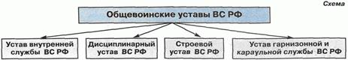
Определяет общие права и обязанности военнослужащих, их взаимоотношения между собой.
Определяет предназначение, порядок организации несения гарнизонной и караульной служб, права и обязанности должностных лиц гарнизона и мероприятий с участием войск.
Определяет строевые приёмы и движения без оружия и с оружием, строи подразделений и воинских частей, порядок проведения строевых смотров, положения Боевого Знамени в строю и другое.
Определяет сущность воинской дисциплины, обязанности военнослужащих по её соблюдению, виды поощрений и дисциплинарных взысканий.

Устав Движения Юнармии.

Устав ВВПОД Юнармии. https://yunarmy.ru/upload/iblock/24a/Ustav-na-02.03.22-novyi_-dok.pdf
Правила ношения формы Юнармии (QR-код ссылка).

1.5. Знаки различия. Военная форма.
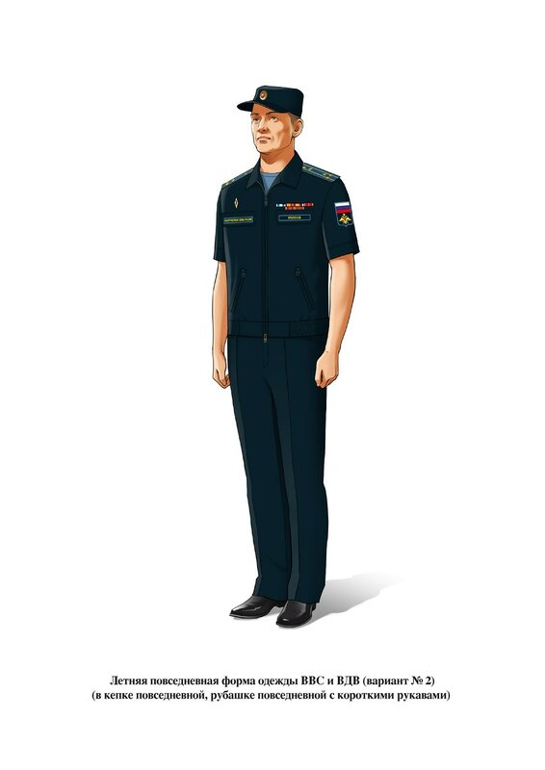
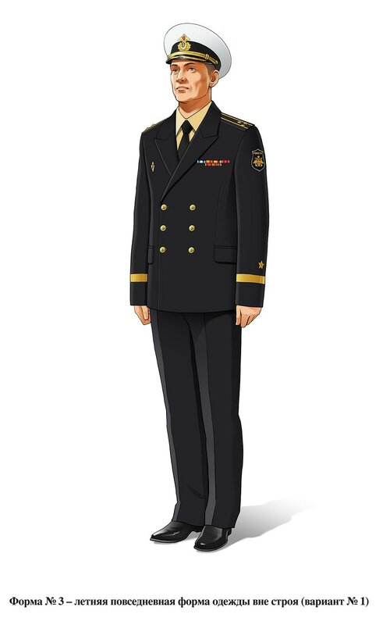
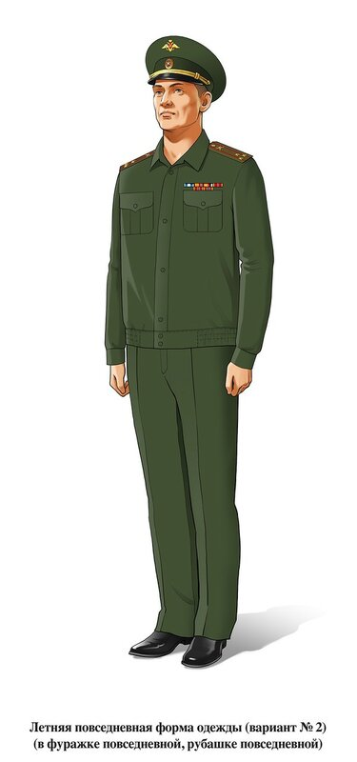
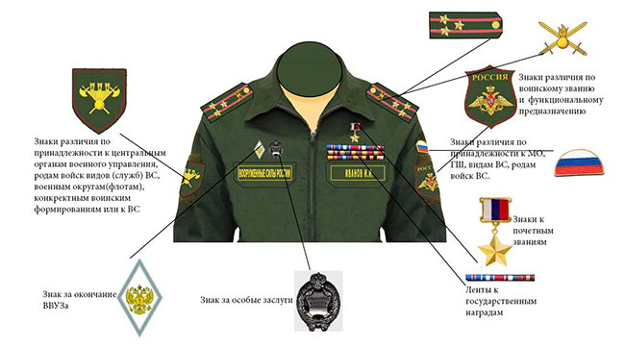
Ленты к государственным наградам
ВМФ ВВС СВ
Знаки различия по принадлежности к МО, ГШ, видам ВС, родам войск
Знаки к почётным званиям
Знаки различия по воинскому званию и функциональному предназначению
Знак за особые заслуги
Знак за окончание ВВУЗа
Знаки различия по принадлежности родам войск видов (служб) ВС, военным округам (флотам), конкретным воинским формированиям или к ВС

Все виды форм ВС РФ можно посмотреть
по ссылке (считай QR-код)

Петличные знаки войск и служб
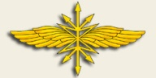 | Петличный знак войск связи ВС РФ | 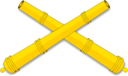 | Петличный знак ракетных войск и артиллерии ВС РФ
 | Петличный знак Военно-оркестровой службы ВС РФ | 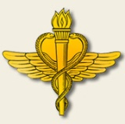 | Петличный знак ветеринарно-санитарной службы ВС РФ
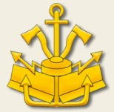 | Петличный знак Инженерных войск ВС РФ | 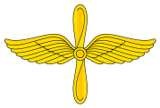 | Петличный знак Войск ВВС и ПВО ВС РФ
 | Петличный знак Войск воздушно-космической обороны ВС РФ | 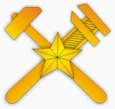 | Петличный знак Топографической службы МО РФ
 | Петличный знак Войск (радиохимической и биологической защиты (РХБЗ) ВС РФ | 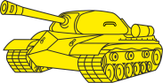 | Петличный знак Танковых войск ВС РФ
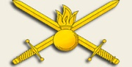 | Петличный знак Сухопутных Войск ВС РФ | 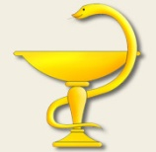 | Петличный знак Медицинской службы МО РФ
 | Петличный знак Юридической службы МО РФ | 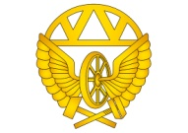 | Петличный знак Железнодорожных Войск ВС РФ
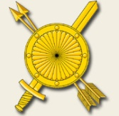 | Петличный знак РВСН ВС РФ | 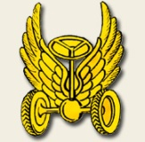 | Петличный знак Автомобильных войск ВС РФ
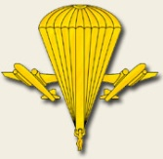 | Петличный знак Воздушно-десантных войск (ВДВ) ВС РФ | 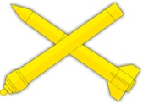 | Петличный знак зенитных ракетных войск Военно-воздушных сил ВС РФ
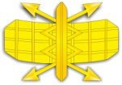 | Петличный знак радиотехнических войск Военно-воздушных сил ВС РФ | 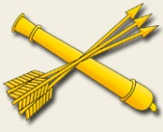 | Петличный знак противовоздушной обороны (ПВО) ВС РФ

Погоны и звания.

 |  |  |  |  | 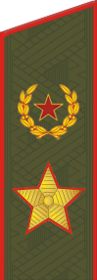 |  | 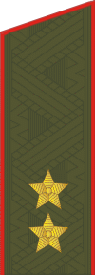 | 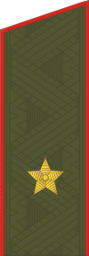 |  |  | 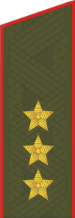 | 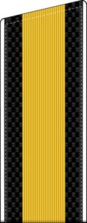 |  | 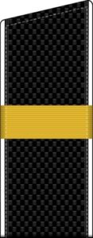 |  | 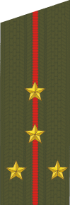
38 |  | 39 | 2 |  | 19 |  | 17 | 16 |  |  | 18 | 26 |  | 25 |  | 12
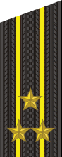 |  | 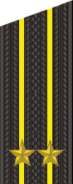 | 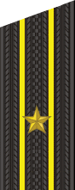 |  | 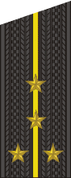 |  | 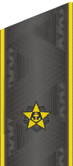 | 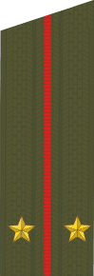 |  |  | 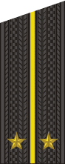 | 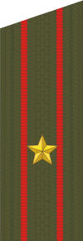 |  | 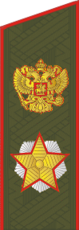 |  | 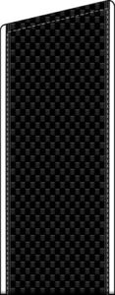
35 |  | 34 | 33 |  | 32 |  | 36 | 10 |  |  | 30 | 13 |  | 20 |  | 21
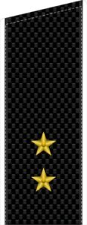 |  | 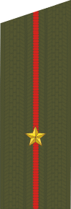 | 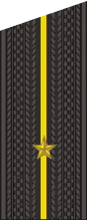 |  |  |  | 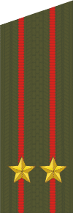 | 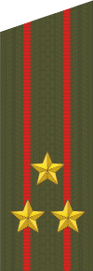 |  |  | 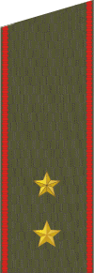 |  |  |  |  | 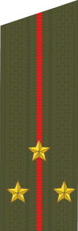
27 |  | 9 | 29 |  | 3 |  | 14 | 15 |  |  | 7 | 1 |  | 4 |  | 11
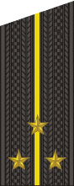 |  | 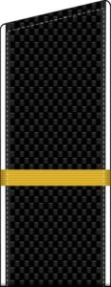 | 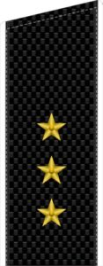 |  | 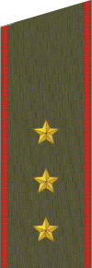 |  |  | 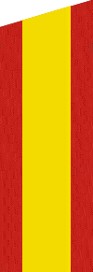 |  |  | 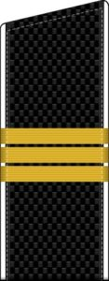 | 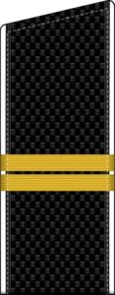 |  | 
31 |  | 22 | 28 |  | 8 |  | 5 | 6 |  |  | 24 | 23 |  | 37
1 | Рядовой |  |  | 11 |  | Старший лейтенант |  |  | 21 | Матрос |  |  | 31 |  | Старший лейтенант
2 | Ефрейтор |  |  | 12 |  | Капитан |  |  | 22 | Старший матрос |  |  | 32 |  | Капитан-лейтенант
3 | Младший сержант |  |  | 13 |  | Майор |  |  | 23 | Старшина 2 статьи |  |  | 33 |  | Капитан 3 ранга
4 | Cержант |  |  | 14 |  | Подполковник |  |  | 24 | Старшина 1 статьи |  |  | 34 |  | Капитан 2 ранга
5 | Старший сержант |  |  | 15 |  | Полковник |  |  | 25 | Главный старшина |  |  | 35 |  | Капитан 1 ранга
6 | Старшина |  |  | 16 |  | Генерал-майор |  |  | 26 | Главный корабельный старшина |  |  | 36 |  | Контр-адмирал
7 | Прапорщик |  |  | 17 |  | Генерал-лейтенант |  |  | 27 | Мичман |  |  | 37 |  | Вице-адмирал
8 | Старший прапорщик |  |  | 18 |  | Генерал-полковник |  |  | 28 | Старший мичман |  |  | 38 |  | Адмирал
9 | Младший лейтенант |  |  | 19 |  | Генерал армии |  |  | 29 | Младший лейтенант |  |  | 39 |  | Адмирал флота
10 | Лейтенант |  |  | 20 |  | Маршал РФ |  |  | 30 | Лейтенант

2. Надо помнить!
2.1. Великие полководцы России.

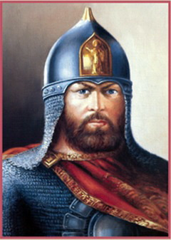  «Не презирай никогда неприятеля своего, каков бы он ни был; знай оружие его и способ, оным он действует и сражается; наследуй силы и слабость его.» Александр Невский – Великий князь Владимирский | - Время жизни: 1221-1263 гг.  - Принимал участие в событиях: Невская битва; В 1240 году боролся против шведов на реке Неве.  - Сражение на Чудском озере в 1242 году Александр, заняв позиции рядом с Чудским озером, стал выжидать вместе с дружиной тевтонских рыцарей. Военный талант Александра помог приостановить движение немцев дальше – на восток Руси и сохранил православную веру, в то время как тевтонцы несли покоренным народам католическую религию и культуру.
Время жизни: 1350 – 1389 гг.  Дмитрий Донской кратко сказать, это – князь Московский (с 1359 года), и Великий князь Владимирский (с 1362 года). Талантливый военачальник и политик, сыгравший важную роль в консолидации русских земель вокруг Москвы и инициатор борьбы с татаро-монгольским игом. Его главная военная победа – во время битвы на Куликовом поле (1380) – закрепила за ним нерушимый авторитет среди русских князей. В результате этой победы, Дмитрий получил свое прозвище – «Донской». | 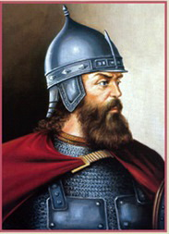  «Храбрые воины! Приведите себе в сей день на память все наши победы и докажите, что никто не может противиться силе оружия русского». Дмитрий Донской- Великий князь Московский и Владимирский
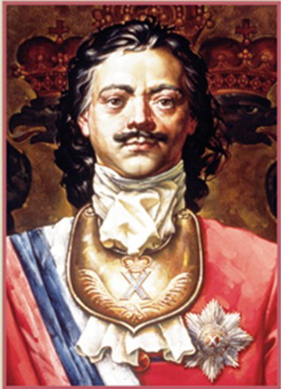  «Кто из солдат к знамени присягал единожды, у оного и до смерти стоять должен» Пётр I Всероссийский император | - Время жизни: 1672-1725 гг.  - Правил: 1689-1725 гг.  - Принимал участие в событиях: Северная война. Петр I не только самолично участвовал в Северной войне, например, в сражении у деревни Лесной (1708), в бою у деревни Раевка, в Полтавской битве (1709), но и реформировал военное дело: были учреждены рекрутские наборы среди податных сословий, обязал дворян служить пожизненно, открыл навигацкие, артиллерийские, инженерные школы.
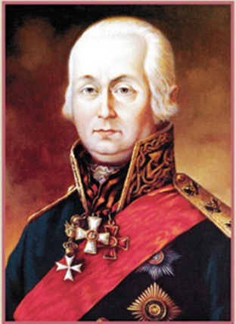  Сближение с противником на короткую дистанцию, сосредоточение огня на решающем объекте и вывод из строя флагманских кораблей неприятеля – есть суть победы». Ф.Ф. Ушаков – русский флотоводец, адмирал | Время жизни: 1745-1817 гг.  Русский флотоводец, командующий Черноморским флотом (1790—1798); командующий русско-турецкой эскадрой в Средиземном море (1798—1800), адмирал (1799). Свое мужество и превосходную тактику Ушаков показал в первом же сражении у острова Фидониси, разгромил флот турок в два раза превосходящий по численности. В Керченском сражении, доказал свои способности великолепного морского тактика. Не потерял в боях ни одного корабля, ни один его подчинённый не попал в плен. Ушаков одержал победу в 43 морских сражениях и не потерпел ни единого поражения.
Время жизни: 1730-1800 гг.  Русский полководец, основоположник русской военной теории. Генералиссимус, князь Италийский граф Суворов-Рымникский (1799). За всю свою карьеру полководца не проиграл ни одного сражения, неоднократно наголову разбивал значительно превосходящие по численности силы противника. Всего дал более 60 сражений и боёв. Штурм крепости Измаил в 1790 году во время Второй Русско-Турецкой войны и Швейцарский поход через Альпы в 1799 году самые выдающиеся победы полководца. | 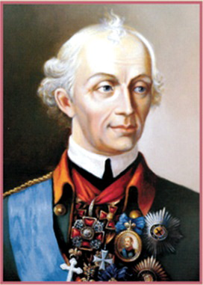  «Достоинства военные суть: для солдата – бодрость, для офицера – храбрость, для генерала –мужество, руководимые началами порядка и дисциплины, управляемые бдительностью и предусмотрительностью».  А.В. Суворов – Генералиссимус Российской армии
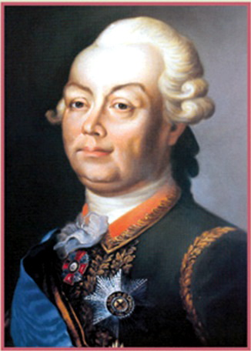  «Верьте, русские офицеры, в великое наше призвание. Не сомневайтесь в его величии, потому что всякое сомнение – начало гибели». П.А. Румянцев – Генерал - фельдмаршал | - Время жизни: 1725-1796 год.  - Принимал участие в событиях: русско-турецкие войны при Екатерине II, Семилетняя война,  Проявил себя как смелый и расчетливый военачальник в сражении у Гросс-Егерсдорфа. Он нанес решающий удар в самое подходящее время. Армия Румянцева одержала победу на реках Ларга и Кагул в 1770 году во время ведения русско-турецкой войны. Также, в 1770 году, удостоен титула фельдмаршала.
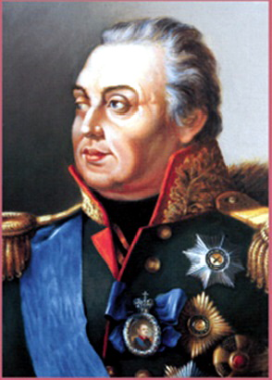  «Добрые солдаты отличаются твёрдостью и терпением, старые служивые дадут пример молодым». М.И. Кутузов – Генерал - фельдмаршал | - Время жизни: 1745-1813 гг.  - Принимал участие в событиях: Отечественная война 1812 года.  За несколько дней до начала Бородинского сражения Михаил Кутузов стал главнокомандующим. Он поставил перед собой цель: измотать французское войско в его же атаках. Он постоянно отступал. После наступления холодов французская армия начала стремительно терять свою численность. Воспользовавшись этим, Кутузов дал сражение на реке Березине, обратив в бегство французов. Русские победили.
- Время жизни: 1802-1855 гг.  Принимал участие в событиях: Крымская война, оборона Севастополя. В 1854 году войска Франции, Англии и Турции высадились близ Евпатории. 8 сентября на реке Альма русские потерпели поражение. В результате этого был открыт путь на Севастополь. Так началась его героическая оборона. Нахимов проявил здесь свой героизм и отвагу: в 1854 году его эскадра разгромила флот Турции в Синопской бухте. | «Из трёх способов действовать на подчиненных: наградами, страхом и примерами – последний есть вернейший». П.С. Нахимов – русский флотоводец, адмирал  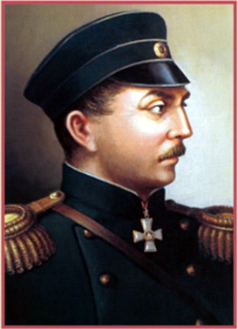
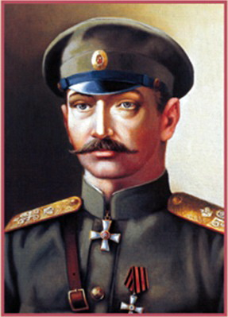  «Беспрекословное повиновение начальникам есть душа воинской службы. Не тот истинно храбр, кто по произволу своему мечется в опасности, а тот, кто повинуется». А.А. Брусилов – генерал от кавалерии | Время жизни:1853-1926  Русский и советский военачальник и военный педагог, генерал от кавалерии (1912), генерал-адъютант (1915). Верховный главнокомандующий Русской армии (22 мая — 19 июля 1917).  В конце мая 1916 года Юго-Западный фронт в составе более полумиллиона человек под командованием генерала Брусилова совершил самый грандиозный и успешный прорыв в истории Первой мировой. Русские войска прорвали оборону австрийцев от Припятских болот и до границы с Румынией на расстояние о 80 и до 150 километров. В результате прорыва русские потеряли практически весь численный состав фронта, погибло более 500 тысяч солдат, при этом потери австрийцев превысили 1.5 миллиона.

2.2. Маршалы Победы.
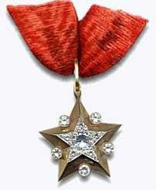
Первоначально «маршал» было не воинским званием, а высокой придворной должностью в ряде европейских государств. Считается, что впервые в качестве обозначения высокого воинского чина оно было употреблено в тевтонском рыцарском ордене.
«Маршальская звезда»
22 сентября 1935-го года было учреждено воинское звание Маршал Советского Союза, которого за время его существования были удостоены 41 человек. Великая отечественная война считается одним из самых
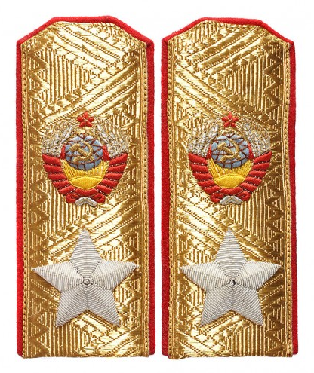
ожесточенных и кровопролитных вооруженных конфликтов XX века. Безусловно, победа в войне была заслугой советского народа, который ценой бесчисленных жертв подарил будущему поколению мирную жизнь.
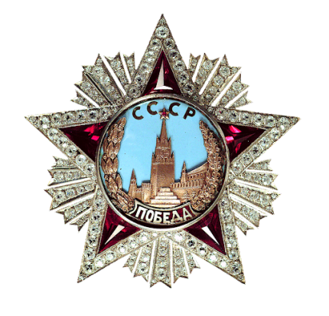
Однако это стало возможным благодаря непревзойденному таланту советских полководцев. Полководцы – участники Великой отечественной войны ковали победу вместе с рядовыми гражданами СССР, демонстрируя героизм и мужество. Для выдающихся полководцев был создан специальный орден Победы – наивысшая полководческая награда времен Великой отечественной войны, им были награждены 10 маршалов и один генерал армии. Кавалеров этого ордена называют Маршалами Победы. Также этим орденом были награждены военачальники союзных армий.
АЛЕКСЕЙ  ИННОКЕНТЬЕВИЧ  АНТОНОВ | ДУАЙТ  ЭЙЗЕНХАУЭР | БЕРНАРД  МОНТГОМЕРИ
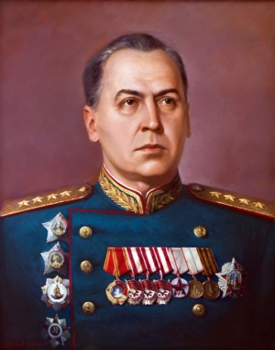 | 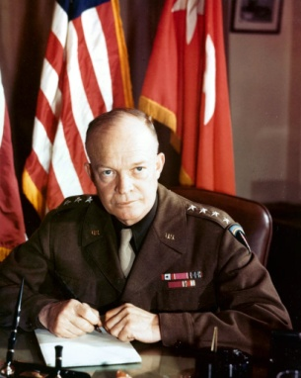 | 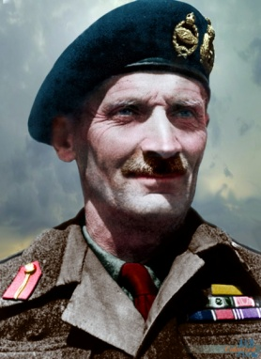
(1896 – 1962)  Генерал армии  Советского Союза | (1890 – 1969)  Генерал армии  США | (1887 – 1976)  Фельдмаршал  Соединенное Королевство

Георгий Константинович Жуков
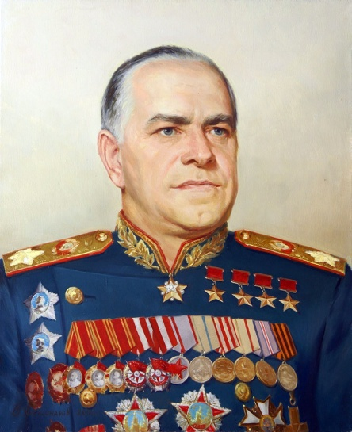
Будущий Маршал Советского Союза Георгий Константинович Жуков родился 1 ноября 1896 года в Калужской области, в крестьянской семье. В годы Первой Мировой Войны Жукова призвали в армию и зачислили в полк, стоявший в Харьковской губернии. Весной 1916 года Георгий Константинович зачислен в группу, направленную на офицерские курсы. После учебы Жуков стал унтер – офицером, и направился в драгунский полк, в составе которого участвовал в боях Великой Войны. Вскоре получил контузию от взрыва мины, и был отправлен в госпиталь. Жуков успел проявить себя, и за взятие в плен немецкого офицера был награжден Георгиевским крестом. В годы гражданской войны в России, пошел служить в Красную Армию добровольцем. Сначала командовал взводом, позже – эскадроном. В одном из боев получил ранение, выжил. После гражданской войны, Георгий Константинович окончил курсы красных командиров. Командовал кавалерийским полком, потом бригадой. Был помощником инспектора кавалерии РККА. Легендарный маршал, четырежды Герой Советского Союза – заслуги Георгия Константиновича Жукова перед Отечеством неоценимы. Родившись в простой крестьянской семье, он прошел длинный и славный путь от кавалерийского унтер-офицера до заместителя Верховного главнокомандующего в годы Великой Отечественной войны.
"Жуков проявил себя, как подлинный новатор военного дела. Это проявилось еще в период советско-японского конфликта на реке Халхин-Гол накануне Великой Отечественной войны, и особенно ярко во время Великой Отечественной войны. По существу нет ни одного крупного сражения Великой Отечественной, где Жуков не сыграл бы заметной роли, а в большинстве случаев роль просто выдающуюся. Жуков проявил себя настолько ярко, что даже Сталин признавал, и неофициально дал ему титул защитника, спасителя Москвы. Сталинградская битва, Курская битва, битва за Белоруссию — операция "Багратион", Берлинская операция – везде Жуков проявил себя очень ярко. И как полководец, и как военный мыслитель", говорит доктор исторических наук, профессор Военного университета Министерства обороны Юрий Рубцов. После войны заслуженно первый в народе носил звание – «Маршал Победы».
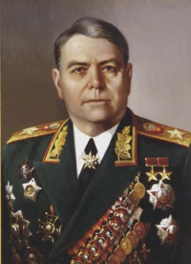
ДОКЛАД
Александр Михайлович Василевский
(1895 — 1977)
Маршал Советского Союза, 1943
Кавалер двух Орденов «Победа»,
Дважды Герой Советского Союза, 1944, 1945
Александр Михайлович Василевский родился в сентябре 1895 года в Ивановской области. Отец Василевского был священником, мать же занималась воспитанием детей, которых в семье было 8. В начале 1915 года Александр Михайлович оказался в Алексеевском военном училище. Через четыре месяца Василевский, пройдя ускоренный курс, закончил обучение. Окончив училище, Василевский получил звание прапорщика, и прибыл нести службу в Новохоперский полк, который был передовым на фронте. Молодой офицер, сражу же попал в пекло Первой Мировой Войны. Два года Василевский провел на передовой. Без отдыха, в боях и лишения формировалась личность будущего великого полководца. К революционным событиям, Василевский уже был штабс-капитаном, и руководил батальоном солдат. В 1919 году Александр Михайлович стал служить в Красной Армии. Был помощником командира взвода в запасном полку. Вскоре стал командовать ротой, затем батальоном, и выехал на фронт, воевал с поляками.
В июне 1942 года он стал начальником Генштаба, заменив на этом посту, ввиду болезни, маршала Б. М. Шапошникова. Из 34-х месяцев пребывания на посту начальника Генштаба 22 А. М. Василевский провел непосредственно на фронте. Был ранен и контужен.
За полтора года воины он вырос от генерал-майора до Маршала Советского Союза (19.02.1943) и вместе с Г. К. Жуковым стал первым кавалером ордена «Победа».
Под его руководством разрабатывались крупнейшие операции Советских Вооруженных Сил. А. М. Василевский координировал действия фронтов: в Сталинградской битве (операции «Уран», «Малый Сатурн»), под Курском (операция «Полководец Румянцев»), при освобождении Донбасса (операция «Дон»), в Крыму и при взятии Севастополя, в сражениях на Правобережной Украине; в Белорусской операции «Багратион». После гибели генерала И. Д. Черняховского командовал 3-м Белорусским фронтом в Восточно-Прусской операции, завершившейся знаменитым «звездным» штурмом Кенигсберга. 19 апреля 1945 года он был награжден вторым орденом «Победа». В июне 1945 года маршал был назначен Главнокомандующим советскими войсками на Дальнем Востоке.
За быстрый разгром Квантунской армии японцев генерала О. Ямады в Маньчжурии полководец получил вторую Золотую Звезду.

НИКОЛАЙ  ГЕРАСИМОВИЧ  КУЗНЕЦОВ | КОНСТАНТИН КОНСТАНТИНОВИЧ  РОКОССОВСКИЙ | СЕМЁН  КОНСТАНТИНОВИЧ  ТИМОШЕНКО
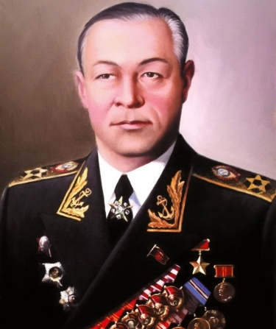 | 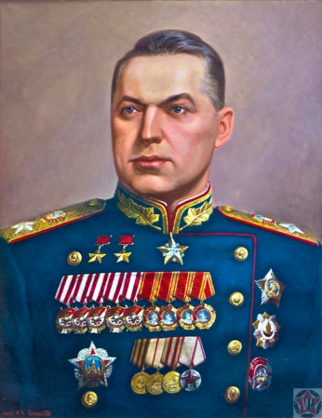 | 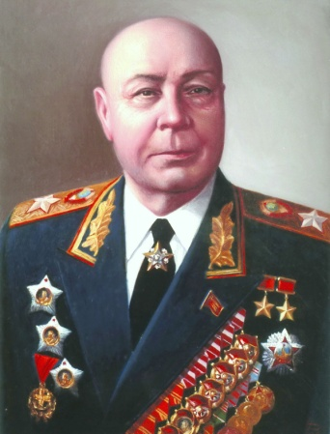
(1904-1974)  Адмирал Флота Советского Союза, 1955 | (1896-1968)  Маршал Советского Союза, 1944  Маршал Польши, 1949 | (1896-1968)  Маршал Советского Союза, 1940
ИВАН СТЕПАНОВИЧ  КОНЕВ | ИВАН ХРИСТОФОРОВИЧ  БАГРАМЯН | КИРИЛЛ АФАНАСЬЕВИЧ  МЕРЕЦКОВ
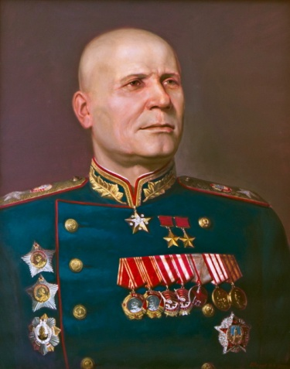 | 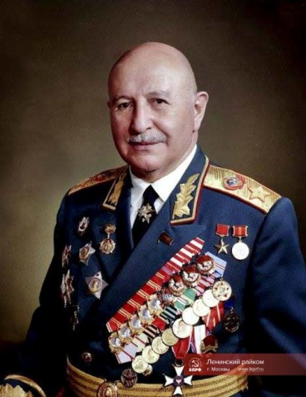 | 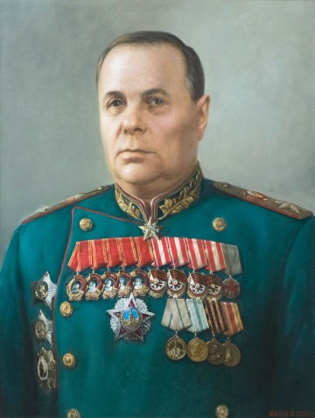
(1897-1973)  Маршал Советского Союза, 1944 | (1897-1982)  Маршал Советского Союза, 1955 | (1897-1968)  Маршал Советского Союза, 1944
РАДИОН ЯКОВЛЕВИЧ  МАЛИНОВСКИЙ | ВАСИЛИЙ ИВАНОВИЧ  ЧУЙКОВ | АНДРЕЙ ИВАНОВИЧ  ЕРЁМЕНКО
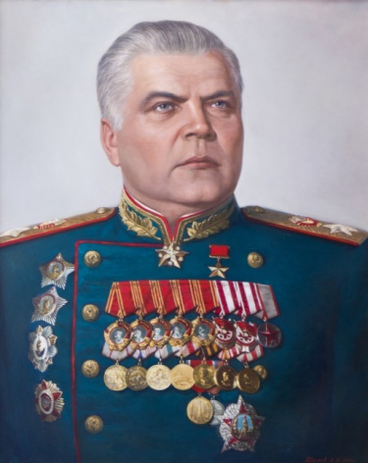 | 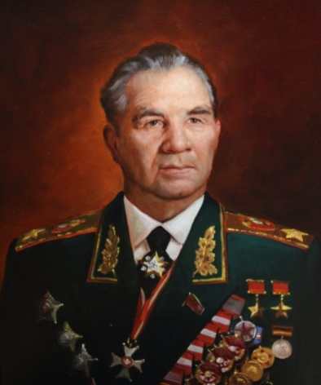 | 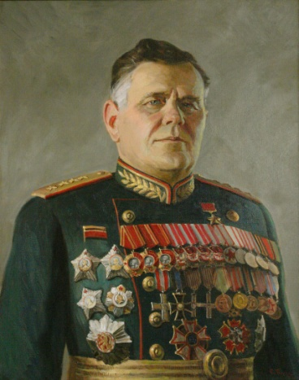
(1898-1967)  Маршал Советского Союза, 1944 | (1900-1982)  Маршал Советского Союза, 1955 | (1892-1970)  Маршал Советского Союза, 1955

СЕМЁН МИХАЙЛОВИЧ  БУДЕННЫЙ | ЛЕОНИД АЛЕКСАНДРОВИЧ  ГОВОРОВ | БОРИС МИХАЙЛОВИЧ ШАПОШНИКОВ
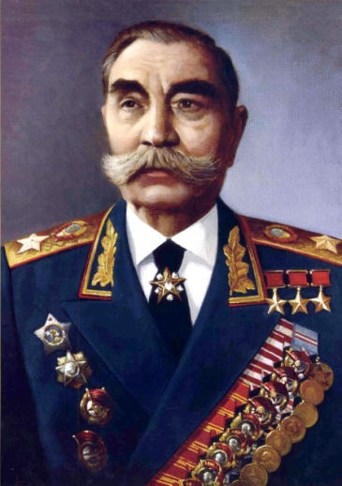 | 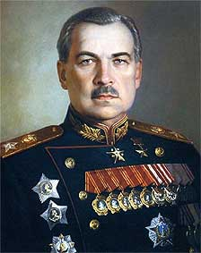 | 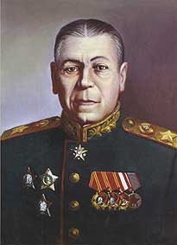
(1883 – 1973)  Маршал Советского Союза, 1935 | (1897 — 1955)  Маршал Советского Союза, 1944 | (1882–1945)  Маршал Советского Союза, 1940
КЛИМЕНТ ЕФРЕМОВИЧ  ВОРОШИЛОВ | ИОСИФ ВИССАРИОНОВИЧ  СТАЛИН (ДЖУГАШВИЛИ) | ФЁДОР ИВАНОВИЧ  ТОЛБУХИН
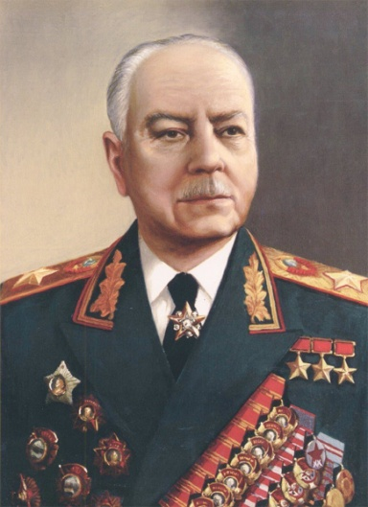 | 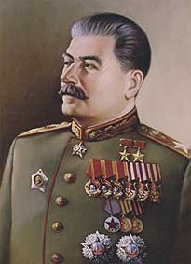 | 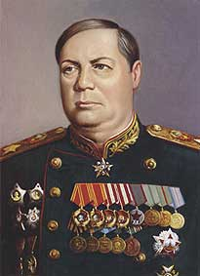
(1881-1969)  Маршал Советского Союза,1935 | (1879–1953) Генералиссимус Советского Союза, 1945  Маршал Советского Союза, 1943 | (1894 – 1949)  Маршал Советского Союза, 1944
АЛЕКСАНДР АЛЕКСАНДРОВИЧ  НОВИКОВ | ЯКОВ НИКОЛАЕВИЧ  ФЕДОРЕНКО | НИКОЛАЙ НИКОЛАЕВИЧ  ВОРОНОВ
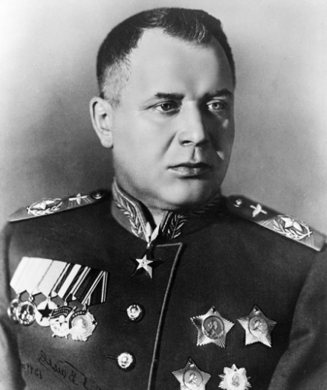 | 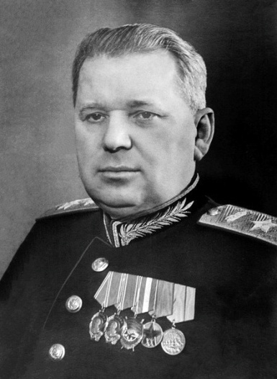 | 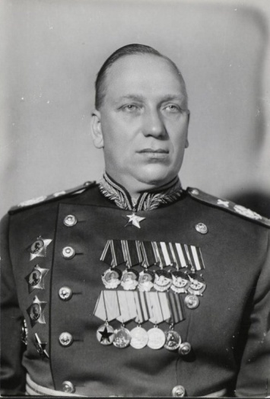
(1900-1976)  Главный Маршал авиации, 1944 | (1896-1947)  Маршал бронетанковых войск, 1944 | (1899 – 1968)  Главный Маршал артиллерии, 1944

2.3. Ордена и медали.
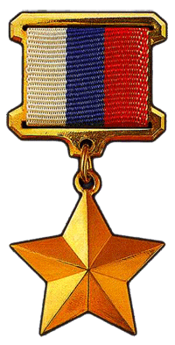
"– Нет, ребята, я не гордый.
Не загадывая вдаль,
Так скажу: зачем мне орден?
Я согласен на медаль".
А. Твардовский
Награды России — государственные и иные награды Российской империи и её правопреемников: Советского Союза и Российской Федерации.
В настоящее время наградная система Российской Федерации включает в себя национальную символику и давние традиции, связанные с многовековой историей страны. Любая награда связана со словами: подвиг, отвага, мужество, дисциплина, трудолюбие, верность.
Подвиг — доблестное, важное для многих людей действие; героический поступок, совершённый в трудных условиях; форма выражения подвижничества.
Отвага — храбрость, бесстрашие, синоним доблести.
Мужество — это волевое деяние, совершаемое осознанно, реализация которого требует от индивида преодоление страха. Одна из добродетелей, отражающая нравственную силу при преодолении страха. Мужество зачастую выступает как способность переносить страдания, включая физическую боль.
Дисциплина — правила поведения личности, соответствующие принятым в обществе нормам или требованиям правил распорядка. Строгое и точное выполнение правил, принятых человеком к выполнению.
Трудолюбие — черта характера, заключающаяся в положительном отношении личности к процессу трудовой деятельности, любовь.
Верность — это морально-этическое понятие, согласно словарю Ожегова: стойкость и неизменность в чувствах и отношениях, в исполнении своих обязанностей.
За любой трудовой или военной наградой на груди для нас скрывается тайна истории ее заслуги перед Обществом, Родиной, Отечеством? Что они означают? За что вручают ордена и медали? Как правильно относиться к награжденным? Очень много вопросов! Давай разбираться!

Ордена и медаль времен Великой Отечественной войны.
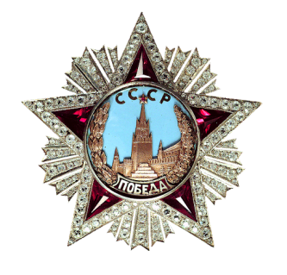 | 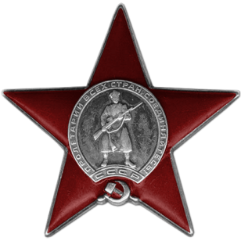 | 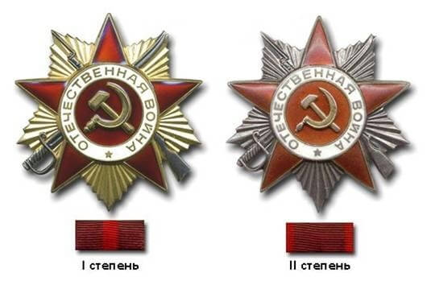
Победы | Красной Звезды | Великой Отечественной войны
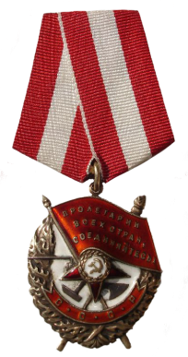 | 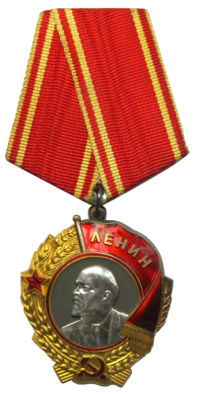 | 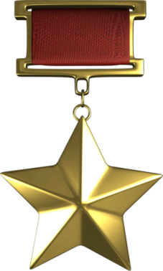
Красного Знамени | Ленина | Героя Советского Союза (медаль)
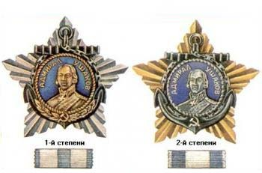 | 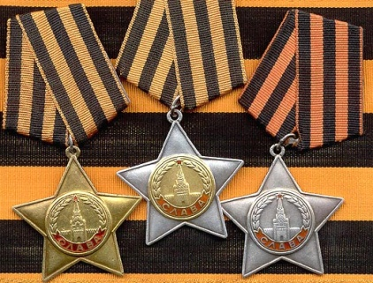 | 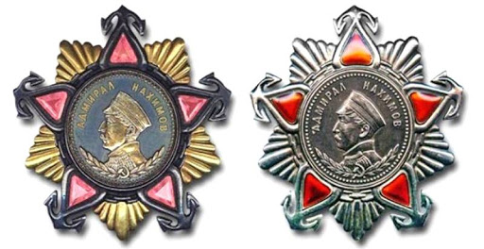
Ушакова | Славы | 1 – Нахимова - 2
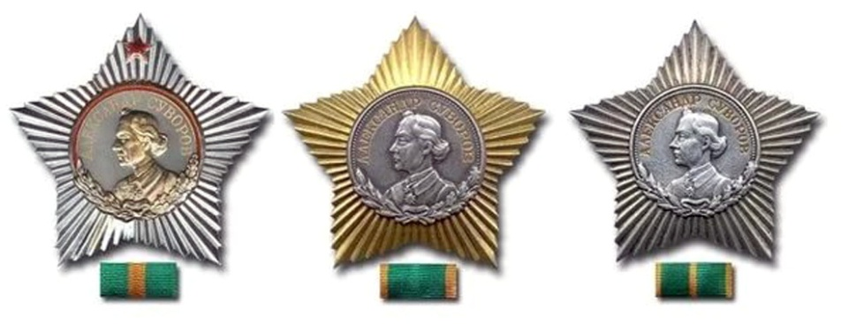
1 степень | 2 - Суворова | 3 степень
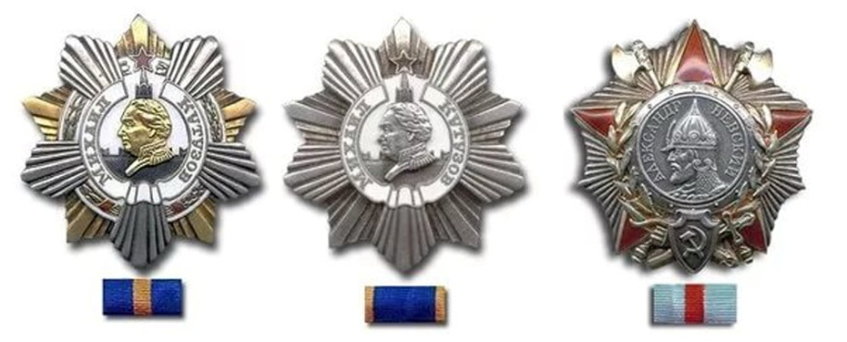
1 - Кутузова | 2 - Кутузова | Александра Невского

Медали времен Великой Отечественной войны.
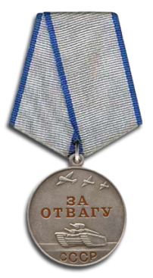
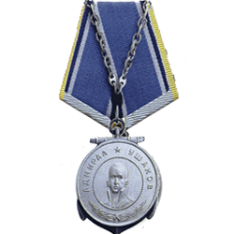
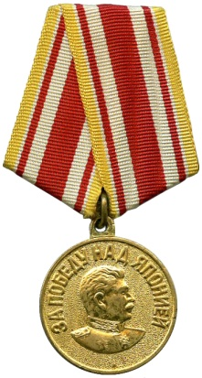
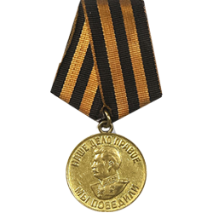
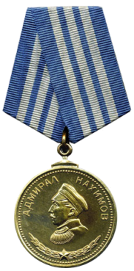
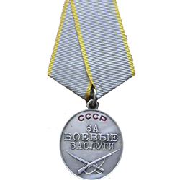

2 1 8 9 13 21
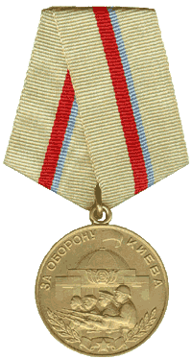
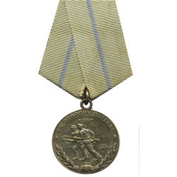
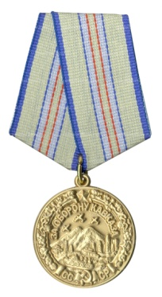
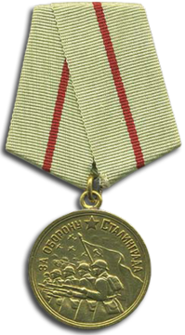
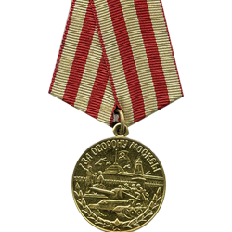
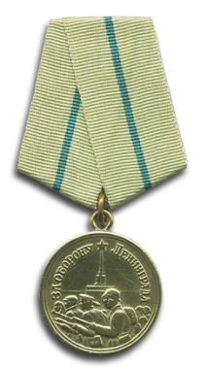

3 10 6 11 4 22
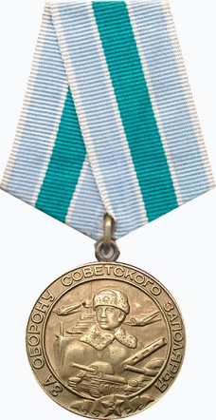
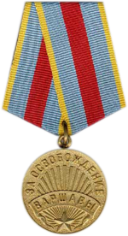
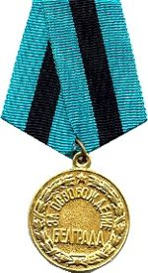
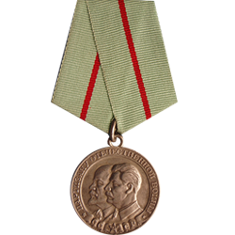
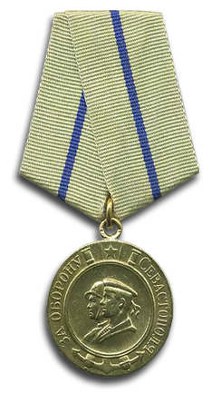

5 12 7 18 19
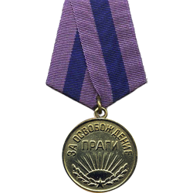
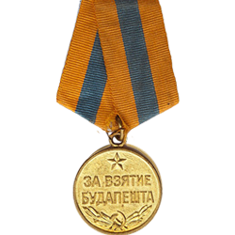
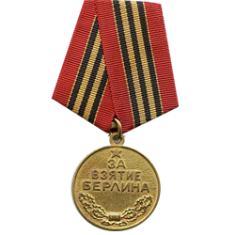
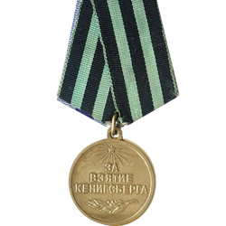
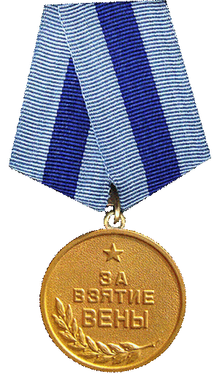

16 15 17 14 20

Список медалей времён Великой Отечественной войны.
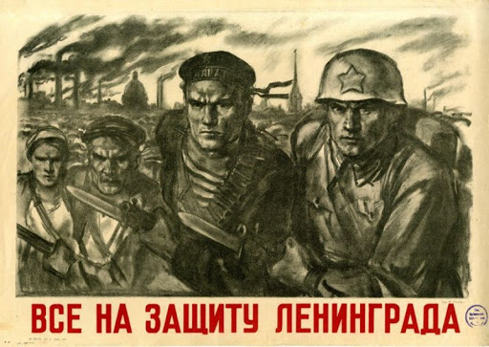
- «За отвагу»
- «За боевые заслуги»
- «За оборону Ленинграда»
- «За оборону Одессы»
- «За оборону Севастополя»
- «За оборону Сталинграда»
- «Партизану Отечественной войны» 1 степени
- медаль Ушакова
- медаль Нахимова,
- «За оборону Москвы»
- «За оборону Кавказа»
- «За оборону Советского Заполярья»
- «За победу над Германией в Великой Отечественной войне»
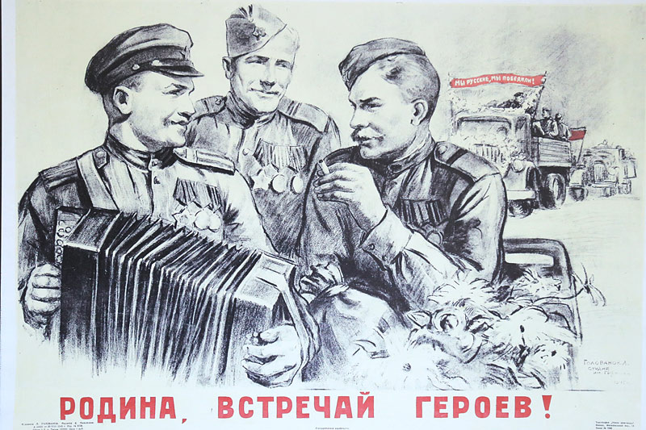
- «За взятие Будапешта»
- «За взятие Кенигсберга»
- «За взятие Вены»
- «За взятие Берлина»
- «За освобождение Белграда»
- «За освобождение Варшавы»
- «За освобождение Праги»
- «За победу над Японией»
- «За оборону Киева»

Фильм о развитии наградной системы времён СССР довоенного и военного времени Великой Отечественной войны.

Во время войны имел место не только массовый героизм, но и подвиги совсем юных мальчишек и девчонок. Истории подвигов детей-героев по ссылке

2.4. Города – герои
Почетного звания «Город-герой» в СССР были удостоены 12 городов и одна крепость, которые прославились своей героической обороной во время Великой Отечественной войны 1941–1945 годов.
Официально это звание было закреплено за ними в Указе Президиума Верховного Совета СССР об утверждении Положения о почетном звании «Город-герой» от 8 мая 1965 года. Главным критерием для получения данного статуса являлась историческая оценка вклада защитников города в победу над врагом. Это были города, оборона которых определила победу Красной Армии на основных стратегических направлениях фронта. Кроме того, такой статус получали города, жители которых продолжали сражаться с врагом в оккупации. Городам – героям вручали орден Ленина, медаль «Золотая Звезда» и грамоту Президиума ВС СССР. В городах устанавливались обелиски с текстом указа. В настоящее время два города из героического списка находятся на территории Украины: это Одесса и Киев; Минск и Брестская крепость – на территории Белоруссии, остальные – в России.
Города-герои и крепость-герой
Город | Дата Указа Президиума ВС СССР о присвоении звания | За что присвоено?
Ленинград (ныне Санкт-Петербург) | 8 мая 1965 года | За героическую оборону города в условиях блокады
Одесса | 8 мая 1965 года | За героическую оборону города
Севастополь | 8 мая 1965 года | За героическую оборону города
Волгоград (бывший Сталинград) | 8 мая 1965 года | За героическую оборону города и победу в Сталинградской битве, ознаменовавшей коренной перелом всей войны
Киев | 8 мая 1965 года | За проявление массового героизма и мужества в защите Родины
Брестская крепость | 8 мая 1965 года | За оборону крепости, мужество и стойкость советского народа в борьбе за свободу и независимость Родины
Москва | 8 мая 1965 года | За Московскую битву 1941–1942 годов
Керчь | 14 сентября 1973 года | За выдающиеся заслуги и массовый героизм
Новороссийск | 14 сентября 1973 года | За срыв планов немецкого командования на кавказском направлении
Минск | 26 июня 1974 года | За заслуги жителей города в борьбе против нацизма
Тула | 7 декабря 1976 года | За героическую оборону города в октябре – декабре 1941 года, которая не дала прорваться немцам к Москве
Мурманск | 6 мая 1985 года | За защиту главного стратегического порта страны
Смоленск | 6 мая 1985 года | За Смоленское сражение, сорвавшее план наступления немцев на Москву
(Источник информации - портал История.РФ, https://histrf.ru/biblioteka/b/goroda-ghieroi-chto-eto-takoie)

3. Надо уметь делать!
3.1. Строевая подготовка.
«Дисциплина - мать победы». Александр Васильевич Суворов, великий русский полководец, основоположник русской военной теории.
Теоретические занятия с юнармейцами по изучению основных понятий «Строя и управления им» проходит с раздаточным материалом Строевой Устав ВС РФ Глава 1. Общие положения. Пункты с 1 по 24.
Уроки практических занятий проводятся на основе Тренажных карт в спортзале или на плацу, где инструктор повторяет основные понятия, демонстрирует выполнение строевой стойки, построение в шеренгу и колонну и других строевых приемов, соответствующих темам.
Сценарий. Методические рекомендации при обучении юнармейцев по модулю «Строевая подготовка» на практических занятиях может проходить по следующему сценарию, который является итоговым на смотре песни и строя.
Команда находится в строю в две шеренги в установленном месте (плац).
Командир юнармейского отряда строевым шагом выдвигается к установленному месту проведения конкурса, приняв строевую стойку, становится лицом в сторону команды и командует: «Отделение, ко мне. В две шеренги становись». По окончании подачи команды на построение командир быстро поворачивается в сторону фронта построения, в сторону судьи, проводящего смотр.
По предварительной команде «Отделение» юнармейцы поворачиваются в сторону командира и принимают строевую стойку. По исполнительной команде «Ко мне» участники бегом собираются к командиру. По дополнительной команде «В две шеренги становись» выстраиваются в двухшереножный сомкнутый строй влево от командира, принимают строевую стойку, при этом у всех юнармейцев в шеренге носки обуви должны быть на одной линии, а положение корпуса – как при строевой стойке.
С началом построения командир кратчайшим путем, строевым шагом выходит на середину строя, становится в пяти-шести шагах от него лицом к строю и следит за выстраиванием команды.
Приняв строевую стойку стоя лицом в сторону команды, командир подает команду «Отделение, равняйсь». По команде «Равняйсь» все, кроме правофлангового, поворачивают голову направо (правое ухо выше левого, подбородок приподнят) и выравниваются так, чтобы каждый видел грудь четвертого человека, считая себя первым. При выравнивании в строю участники могут незначительно передвигаться вперед, назад или в стороны. Выравнивание проводится в случаях, когда интервалы между юнармейцами в строю оказались нарушенными, а носки обуви – не на одной линии, а в двухшереножном строю, кроме того, нарушена дистанция между шеренгами. По окончании выравнивания командир подает команду «Смирно», по которой все участники быстро ставят голову прямо.
Командир подает команду «Равнение на средину», по которой все юнармейцы быстро ставят голову прямо. По команде командира «Равнение направо (налево)» юнармейцы также одновременно четко поворачивают голову в сторону судьи, проводящего смотр.
Подав команду, командир прикладывает руку к головному убору (приложить кратчайшим путем, правую руку к головному убору так, чтобы пальцы были вместе, ладонь прямая, средний палец касался нижнего края головного убора (у козырька), а локоть был на линии и высоте плеча; без головного убора рука к голове не прикладывается), поворачивается в сторону судьи, проводящего смотр, и подходит к нему строевым шагом.
Командир останавливается перед судьей за два-три шага и докладывает. Например, «Товарищ инструктор, отделение в составе ___ человек для прохождения этапа «Строевой смотр» построена. Командир отделения Петров».
Сразу после доклада командир делает пол-оборота налево (на 1/8 круга), строевым шагом выдвигается за судью, останавливается в одном-двух шагах сзади от судьи, поворачивается в сторону фронта строя команды, встает параллельно судье, руку от головного убора не опускает.
Судья приветствует команду: «Здравствуйте, товарищи юнармейцы». Юнармейцы отвечают: «Здравия желаем, товарищ инструктор». Судья командует: «Вольно». Командир подает команду (дублирует команду судьи) «Вольно», опускает руку от головного убора.
По команде командира «Вольно» юнармейцы встают свободно, ослабляют в колене правую или левую ногу, но не сходят с места, не ослабляют внимания и не разговаривают.
Судья проверяет внешний вид юнармейцев, обращая внимание на форму одежды: наличие головных уборов, наглаженность и подгонку обмундирования, чистоту обуви и аккуратность причесок. Для этого может предварительно развести шеренги на 1–2 шага.
Судья командует: «К выполнению этапа «Строевой смотр» приступить». Командир прикладывает руку к головному убору, отвечает: «Есть», с первым шагом опускает руку, двигаясь строевым шагом, кратчайшим путем становится на свое место перед строем.
Для проверки одиночной строевой подготовки судьей подается команда «Петров. Выйти из строя на _____шагов». Командир отделения выходит строевым шагом на указанное количество шагов и поворачивается лицом к строю. Затем подаются команды судьей для поворотов на месте (по 1–2 раза): «Направо», «Налево», «Кругом», «Строевым шагом марш», и подаются команды для осуществления поворотов в движении (по 1–2 раза): «Направо», «Налево», «Кругом марш». По команде «Стой. Петров» командир отделения поворачивается лицом к судье и отвечает: «Я», – «Ко мне» – «Есть», подходит строевым шагом и, остановившись за 2–3 шага, приложив руку к головному убору, докладывает о прибытии. По команде «Встать в строй» отвечает: «Есть», и строевым шагом становится на свое место в строю.
Затем командир отделения выходит из строя для подачи команд, и по той же программе проверяется один из юнармейцев, указанный судьей.
Командир подает команду «Отделение, разойдись». По этой команде юнармейцы быстро выходят из строя.
Командир строевым шагом выдвигается к месту построения отделения, принимает строевую стойку, становится лицом в сторону фронта построения, подает команду «Отделение, ко мне. В одну шеренгу становись». По предварительной команде «Отделение» юнармейцы поворачиваются в сторону командира и принимают строевую стойку. По исполнительной команде «Ко мне» участники бегом собираются к командиру. По дополнительной команде «В одну шеренгу становись» выстраиваются в одношереножный сомкнутый строй влево от командира, принимают строевую стойку.
С началом построения командир кратчайшим путем, строевым шагом выходит на середину строя, становится в пяти-шести шагах от него лицом к строю и следит за выстраиванием отделения. Приняв строевую стойку стоя лицом в сторону отделения, командир подает команду «Отделение, равняйсь» и по окончании выравнивания подает команду «Смирно».
Командир командует: «Отделение, на первый-второй рассчитайсь». По этой команде каждый юнармеец, начиная с правого фланга, по очереди быстро поворачивает голову к стоящему слева от него юнармейцу, называет свой номер и быстро ставит голову прямо. Левофланговый юнармеец голову не поворачивает.
Командир командует: «Отделение, в две шеренги стройся». После перестроения командир командует: «Отделение, в одну шеренгу стройся».
Командир командует: «Отделение, в две шеренги стройся». Для смыкания на месте командир командует: «Отделение, вправо, сомкнись». По исполнительной команде все участники одновременно передвигаются приставными шагами вправо, подходят на установленный для сомкнутого строя интервал и по мере подхода самостоятельно останавливаются. При этом у всех участников в шеренгах носки обуви должны быть на одной линии, а положение корпуса – как при строевой стойке, соблюдаются все интервалы, дистанции двухшереножного сомкнутого строя.
После построения команды в двухшереножный сомкнутый строй командир поворачивается налево и кратчайшим путем, строевым шагом выходит на середину строя, сохраняя предыдущее расстояние от строя команды, поворачивается направо, становится лицом к строю.
Командир подает команду «Отделение, равняйсь». По окончании выравнивания подает команду «Смирно». Командир командует: «Направо», «Налево» и «Кругом», в произвольном порядке несколько раз. Юнармейцы выполняют повороты на месте. При повороте двухшереножного строя кругом юнармеец неполного ряда переходит во впередистоящую шеренгу.
Командир кратчайшим путем, строевым шагом выдвигается к началу строя, в строевой стойке становится в двух шагах перед своим отделением, лицом к строю. Командир подает команду «Отделение, равняйсь». По окончании выравнивания подает команду «Смирно».
Командир делает поворот кругом и командует: «Отделение, строевым шагом марш». По команде «Марш» все юнармейцы одновременно начинают движение с левой ноги, соблюдая равнение и сохраняя интервалы и дистанции, командир подает команды для осуществления поворотов в движении (по 1–2 раза): «Отделение, направо. Налево. Кругом марш».
Для выполнения воинского приветствия в строю в движении за 10–15 шагов до судьи командир командует: «Отделение, смирно, равнение направо (налево)». По команде «Смирно» все юнармейцы переходят на строевой шаг, а по команде «Равнение направо» одновременно поворачивают голову в сторону судьи, кроме правофланговых, и прекращают движение руками, по команде «Равнение налево» одновременно поворачивают голову в сторону судьи, кроме левофланговых, и прекращают движение руками. По команде «Равнение направо (налево)» командир одновременно поворачивает голову в сторону судьи, проводящего смотр, прикладывает руку к головному убору. По прохождении команды судьи, проводящего смотр, судья подает команду «Вольно». Командир командует (дублирует команду судьи): «Вольно», и опускает руку. Все участники быстро поворачивают голову прямо и начинают движение руками.
Для прохождения с песней командир командует: «Отделение, с песней прямо». По этой команде отделение начинает движение с песней с постановкой левой ноги на землю. Отделение исполняет один куплет и припев песни.
По завершении исполнения песни командир останавливает отделение на месте, с которого начался строевой смотр. Командир командует: «На месте». Отделение, выполняя команду командира «На месте», выравнивает строй в установленные интервалы, дистанции. Для прекращения движения командир командует: «Стой». По исполнительной команде «Стой», подаваемой одновременно с постановкой на землю правой или левой ноги, юнармейцы делают еще один шаг и, приставив ногу, принимают строевую стойку.
Командир командует: «Налево». Командир и юнармейцы одновременно выполняют поворот на месте. Командир, выполнив поворот, кратчайшим путем строевым шагом выходит на середину строя, становится в пяти-шести шагах от него лицом к строю. Приняв строевую стойку стоя лицом в сторону команды, командир подает команду «Отделение, равняйсь». По окончании выравнивания подает команду «Смирно». Командир подает команду «Равнение на средину», по которой все участники быстро ставят голову прямо. По команде командира «Равнение направо (налево)» участники также одновременно и четко поворачивают голову в сторону судьи, проводящего смотр.
Подав команду, командир прикладывает руку к головному убору, поворачивается в сторону судьи, проводящего смотр, и подходит к нему строевым шагом.
Командир останавливается перед судьей за два-три шага и докладывает. Например, «Товарищ инструктор, отделение в составе ___ человек этап «Строевой смотр» выполнила. Командир Петров». После доклада командир не двигается, руку от головного убора не опускает. Судья командует: «Вольно». Командир поворачивается к команде, подает команду (дублирует команду судьи) «Вольно», опускает руку от головного убора, поворачивается к судье. По команде командира «Вольно» участники встают свободно, ослабляют в колене правую или левую ногу, но не сходят с места, не ослабляют внимания и не разговаривают.
Судья дает короткий комментарий о прохождении этапа и командует: «Командиру разрешаю увести отделение». Командир прикладывает руку к головному убору, отвечает: «Есть», поворачивается в сторону отделения, делает один шаг в сторону отделения, одновременно с шагом опускает руку.
Командир подает команду «Отделение, равняйсь». По окончании выравнивания подает команду «Смирно». Командир командует: «Направо». Юнармейцы выполняют поворот на месте. Командир кратчайшим путем, строевым шагом выдвигается к началу строя отделения, в строевой стойке становится в двух шагах перед своим отделением, лицом в сторону фронта построения отделения.
Командир командует: «Отделение, на выход шагом марш». По команде «Марш» все юнармейцы одновременно начинают движение с левой ноги, соблюдая равнение и сохраняя интервалы и дистанции.
Отделение покидает плац.
Строевая стойка. Учат наизусть и пересказывают. Акцентируя внимание на ключевых словах.
Строевая стойка принимается по команде «Становись» или «Смирно». По этой команде стоять прямо, без напряжения, каблуки поставить вместе, носки выровнять по линии фронта, поставив их на ширину ступни; ноги в коленях выпрямить, но не напрягать; грудь приподнять, а все тело несколько подать вперед; живот подобрать; плечи развернуть; руки опустить так, чтобы кисти, обращенные ладонями внутрь, были сбоку и посредине бедер, а пальцы полусогнуты и касались бедра; голову держать высоко и прямо, не выставляя подбородка; смотреть прямо перед собой; быть готовым к немедленному действию. Строевая стойка на месте принимается и без команды: при отдании и получении приказа, при докладе, во время исполнения Государственного гимна Российской Федерации, при выполнении воинского приветствия, а также при подаче команд. По команде «Вольно» встать свободно, ослабить в колене правую или левую ногу, но не сходить с места, не ослаблять внимания и не разговаривать.
Повороты на месте. Учат наизусть и пересказывают. Акцентируя внимание на ключевых словах.
Повороты на месте выполняются по командам «Направо», «Налево», «Кругом».
Повороты кругом, налево производятся в сторону левой руки на левом каблуке и на правом носке; повороты направо – в сторону правой руки на правом каблуке и на левом носке.
Повороты выполняются в два приема:
первый прием – повернуться, сохраняя правильное положение корпуса, и, не сгибая ног в коленях, перенести тяжесть тела на впередистоящую ногу;
второй прием – кратчайшим путем приставить другую ногу.
Движение. Учат наизусть и пересказывают. Акцентируя внимание на ключевых словах.
Движение совершается шагом или бегом.
Движение шагом осуществляется с темпом 110–120 шагов в минуту. Размер шага 70–80 см.
Движение бегом осуществляется с темпом 165–180 шагов в минуту. Размер шага 85–90 см.
Шаг бывает строевой и походный.
Строевой шаг применяется при прохождении подразделений торжественным маршем; при выполнении ими воинского приветствия в движении; при подходе участника к инструктору и при отходе от него; при выходе из строя и возвращении в строй, а также на занятиях по строевой подготовке.
Походный шаг применяется во всех остальных случаях.
Движение строевым шагом начинается по команде «Строевым шагом марш» (в движении – «Строевым марш»), а движение походным шагом – по команде «Шагом марш».
По предварительной команде подать корпус несколько вперед, перенести его тяжесть больше на правую ногу, сохраняя устойчивость; по исполнительной команде начать движение с левой ноги полным шагом.
При движении строевым шагом ногу с оттянутым вперед носком выносить на высоту 15–20 см от земли и ставить ее твердо на всю ступню.
Руками, начиная от плеча, производить движения около тела: вперед – сгибая их в локтях так, чтобы кисти поднимались выше пряжки пояса на ширину ладони и на расстоянии ладони от тела, а локоть находился на уровне кисти руки; назад – до отказа в плечевом суставе. Пальцы рук полусогнуты, голову держать прямо, смотреть перед собой.
При движении походным шагом ногу выносить свободно, не оттягивая носок, и ставить ее на землю, как при обычной ходьбе; руками производить свободные движения около тела.
При движении походным шагом по команде «Смирно» перейти на строевой шаг. При движении строевым шагом по команде «Вольно» идти походным шагом.
Обозначение шага на месте производится по команде «На месте шагом марш» (в движении – «На месте»).
По этой команде шаг обозначать подниманием и опусканием ног, при этом ногу поднимать на 15–20 см от земли и ставить ее на всю ступню, начиная с носка; руками производить движения в такт шага. По команде «Прямо», подаваемой одновременно с постановкой левой ноги на землю, сделать правой ногой еще один шаг на месте и с левой ноги начать движение полным шагом. При этом первые три шага должны быть строевыми.
По исполнительной команде, подаваемой одновременно с постановкой на землю правой или левой ноги, сделать еще один шаг и, приставив ногу, принять строевую стойку.
Для перемещения одиночных юнармейцев на несколько шагов в сторону подается команда.
Повороты в движении. Учат наизусть и пересказывают. Акцентируя внимание на ключевых словах.
Повороты в движении выполняются по командам: «Направо», «Налево», «Кругом марш».
Для поворота направо (налево) исполнительная команда подается одновременно с постановкой на землю правой (левой) ноги. По этой команде с левой (правой) ноги сделать шаг, повернуться на носке левой (правой) ноги, одновременно с поворотом вынести правую (левую) ногу вперед и продолжать движение в новом направлении.
Для поворота кругом исполнительная команда подается одновременно с постановкой на землю правой ноги. По этой команде сделать еще один шаг левой ногой (по счету «раз»), вынести правую ногу на полшага вперед и несколько влево и, резко повернувшись в сторону левой руки на носках обеих ног (по счету «два»), продолжать движение с левой ноги в новом направлении (по счету «три»).
При поворотах движение руками производится в такт шага.
Строи отделения. Развернутый строй.
Развернутый строй отделения может быть одношереножный или двухшереножный.
Построение отделения в одношереножный (двухшереножный) строй производится по команде «Отделение, в одну шеренгу (в две шеренги) становись».
Приняв строевую стойку и подав команду, командир отделения становится лицом в сторону фронта построения; отделение выстраивается согласно штату влево от командира.
С началом построения командир отделения выходит из строя и следит за выстраиванием отделения.
Отделение численностью четыре человека и менее всегда строится в одну шеренгу.
При необходимости выровнять отделение на месте подается команда «Равняйсь» или «Налево равняйсь».
По команде «Равняйсь» все, кроме правофлангового, поворачивают голову направо (правое ухо выше левого, подбородок приподнят) и выравниваются так, чтобы каждый видел грудь четвертого человека, считая себя первым. По команде «Налево равняйсь» все, кроме левофлангового, голову поворачивают налево (левое ухо выше правого, подбородок приподнят).
При выравнивании юнармейцы могут незначительно передвигаться вперед, назад или в стороны.
По окончании выравнивания подается команда «Смирно», по которой все участники быстро ставят голову прямо.
При выравнивании отделения после поворота его кругом в команде указывается сторона равнения.
Например, «Направо (налево) равняйсь».
Повороты отделения выполняются одновременно всеми юнармейцами с соблюдением равнения по командам и правилам. После поворота отделения в двухшереножном строю направо (налево) командир отделения делает полшага вправо (влево), а при повороте кругом – шаг вперед.
По команде «Марш» все юнармейцы одновременно начинают движение с левой ноги, соблюдая равнение и сохраняя интервалы и дистанции.
Если сторона равнения не указана, равнение производится в сторону правого фланга взглядом без поворота головы.
Для остановки отделения подается команда «Отделение, стой».
Для перемены направления захождением плечом подается команда «Отделение, правое (левое) плечо вперед, шагом марш» (на ходу – «Марш»).
По этой команде отделение начинает захождение правым (левым) плечом вперед: фланговый заходящего фланга, повернув голову вдоль фронта, идет полным шагом, сообразуя свое движение так, чтобы не потеснить остальных к неподвижному флангу; фланговый неподвижного фланга обозначает шаг на месте и постепенно поворачивается налево (направо), сообразуясь с движением заходящего фланга; остальные, соблюдая равнение по фронту взглядом в сторону заходящего фланга (не поворачивая головы) и чувствуя локтем соседа со стороны неподвижного фланга, делают шаг тем меньший, чем ближе они находятся к неподвижному флангу.
Когда отделение сделает захождение насколько нужно, подается команда «Прямо» или «Отделение, стой».
Для перестроения отделения из одной шеренги в две предварительно производится расчет на первый-второй по команде «Отделение, на первый и второй рассчитайсь».
По этой команде каждый юнармеец, начиная с правого фланга по очереди быстро поворачивает голову к стоящему слева от него юнармейцу, называет свой номер и быстро ставит голову прямо; левофланговый голову не поворачивает.
Так же производится расчет по общей нумерации, для чего подается команда «Отделение, по порядку рассчитайсь».
В двухшереножном строю левофланговый второй шеренги по окончании расчета строя по общей нумерации докладывает: «Полный» или «Неполный».
Перестроение отделения на месте из одной шеренги в две производится по команде «Отделение, в две шеренги стройся».
По исполнительной команде вторые номера делают с левой ноги шаг назад, не приставляя правой ноги, шаг вправо, чтобы встать в затылок первым номерам, и приставляют левую ногу.
Для перестроения отделения на месте из сомкнутого двухшереножного строя в одношереножный строй отделение предварительно размыкается на один шаг, после чего подается команда «Отделение, в одну шеренгу стройся».
По исполнительной команде вторые номера выходят на линию первых, делая с левой ноги шаг влево, не приставляя правой ноги шаг вперед, и приставляют левую ногу.
Походный строй.
Походный строй отделения может быть в колонну по одному или в колонну по два.
Построение отделения в колонну по одному (по два) на месте производится по команде «Отделение, в колонну по одному (по два) становись». Приняв строевую стойку и подав команду, командир отделения становится лицом в сторону движения, а отделение выстраивается согласно штату.
Для перемены направления движения колонны подается команда «Отделение, правое (левое) плечо вперед марш», направляющий заходит налево (направо) до команды «Прямо», остальные следуют за ним.
Выполнение воинского приветствия в строю в движении. Учат наизусть и пересказывают. Акцентируя внимание на ключевых словах.
Для выполнения воинского приветствия в строю в движении за 10–15 шагов до инструктора командир отделения командует: «Отделение, смирно, равнение направо (налево)». По команде «Смирно» все юнармейцы переходят на строевой шаг, а по команде «Равнение направо (налево)» одновременно поворачивают голову в сторону инструктора и прекращают движение руками.
По прохождении инструктора или по команде «Вольно» командир отделения командует: «Вольно», и опускает руку.
При совершении нижеперечисленных ошибок во время выполнения строевых элементов производится коррекция и повторение строевых приемов, с помощью команды «Отставить!».
Строевая стойка:
ноги согнуты в коленях, носки не выровнены по линии фронта и не развернуты на ширину ступни, каблуки не поставлены вместе;
руки согнуты в локтях, кисти рук находятся не на середине бедра и не обращены ладонями внутрь, пальцы не полусогнуты и не касаются бедра;
грудь не приподнята, живот не подобран, плечи не развернуты, корпус не подан вперед;
голова опущена, выставлен подбородок.
Повороты на месте:
после поворота не сохраняется правильное положение корпуса и ног;
во время поворота ноги (нога) сгибаются в коленях;
кисти рук не посередине бедер и пальцы не касаются бедра;
нога приставляется не кратчайшим путем.
Повороты в движении:
поворот в движении выполнен несвоевременно;
поворот налево (направо) производится не на носке левой (правой) ноги;
при повороте не выполняется движение руками в такт шага;
поворот кругом выполняется не на носках обеих ног.
Строевой шаг:
корпус не подан вперед, нарушается координация движения рук и ног, голова опущена вниз;
движение руками около корпуса производится не от плеча, а за счет сгибания в локтях;
движение рук вперед производится значительно ниже (выше) установленной высоты, при этом локоть находится не на уровне кисти руки, а при движении назад рука отводится не до отказа в плечевом суставе;
не оттянут носок вынесенной вперед ноги, нога не ставится твердо на всю ступню, нарушается строевая стойка;
темп движения значительно меньше (больше) 110–120 шагов в минуту.
Выполнение воинского приветствия:
воинское приветствие выполняется менее или более чем за 3–4 шага;
пальцы руки, приложенной к головному убору, не вместе, ладонь согнута, средний палец не касается нижнего края головного убора (у козырька);
локоть не на линии и высоте плеча, при повороте головы изменяется положение руки у головного убора, рука прикладывается к головному убору не кратчайшим путем.
Выход из строя и возвращение в строй:
выход из строя и возвращение в строй производится походным шагом;
выход из строя осуществлен не на указанное количество шагов, после выхода не выполнен поворот лицом к строю;
нет ответа «Есть» после команды о выходе из строя;
по команде, например, «Рядовой Иванов», юнармеец, стоящий лицом к строю, не повернулся к инструктору или не ответил: «Я»;
по команде «Встать в строй» юнармеец не приложил руку к головному убору или не ответил: «Есть»;
нарушается положение строевой стойки, возвращение в строй производится не кратчайшем путем.
Остальные недостатки те же, что и при движении строевым шагом.
Подход к инструктору вне строя и отход от него:
юнармеец, услышав свое воинское звание и фамилию, не повернулся лицом к инструктору и не ответил: «Я»;
при подходе к инструктору юнармеец за 5–6 шагов не перешел на строевой шаг;
получив приказ, юнармеец не приложил или неправильно приложил руку к головному убору;
нет ответа «Есть» после получения приказа, при отходе не сделано 3–4 шага строевым шагом.
Остальные недостатки те же, что и при выполнении предыдущих приемов.
Подход к инструктору с выходом из строя и отход от него:
при выходе из строя участник не сделал 1-2 шага от первой шеренги прямо или не выполнил в движении поворот в сторону инструктора;
подход (отход) осуществлен не кратчайшим путем;
при подходе юнармеец не одновременно с приставлением ноги приложил руку к головному убору.
Остальные недостатки те же, что при выходе и возвращении в строй.
Для чего нужна строевая подготовка в современной армии?
Муштра как система воинского обучения появилась в армии еще в античные времена, когда был придуман тип построения «фаланга». Но своего расцвета она достигла в XVIII-XIX веках, когда повсеместно распространилась тактика линейного боя. При помощи муштры от солдат добивались идеальной строевой подготовки, дисциплины и слаженности в бою. Именно от того, насколько вымуштрован был солдат, во времена кремневого оружия и атакующих колонн зависела его боеспособность. Строевая подготовка не утратила своего значения и в современном боевом обучении. Так зачем она нужна сейчас?

1. Дисциплина.
Строевая подготовка способствует, прежде всего, воспитанию в солдатах и офицерах дисциплины, без которой немыслима армия. Шагая в четком строю, мгновенно реагируя на команды офицеров, солдат проникается ощущением причастности к своему воинскому подразделению, к общей задаче. В своей книге «Воинское воспитание» генерал П. Д. Ольховский писал: «Воспитывает также и сомкнутый строй. В особенности взводная колонна. Движения в этой колонне следует производить не только для достижения стройности, твердого, отчетливого шага, но и после того, как это достигнуто, потому что сомкнутый строй имеет воспитательное значение: люди, представляя монолитную массу, послушную знаку или команде ротного командира, незаметно, но, несомненно, проникаются принадлежностью к целому послушанием и дисциплиной». Как говорят офицеры, солдат, который во время занятий по строевой подготовке выполнил команду десять раз, после окончания занятия без колебаний выполнит ее в одиннадцатый.

2. Быстрота реакции.
Концепция воспитательной работы в Вооруженных силах РФ гласит, что, несмотря на развитие военной техники и вооружения, решающая роль на войне по-прежнему принадлежит человеку, его воинскому духу и умению воевать. Любой храбрец может растеряться в обстановке реального боя, в суматохе допустить неверное движение, и эта ошибка может обернуться катастрофой. Чтобы такого не произошло, требуется строевая подготовка, воспитывающая умение быстро реагировать на приказы и доводящая до автоматизма все действия бойца. Как говорят бывалые бойцы, прошедшие горячие точки, хороший уровень строевой подготовки формирует набор сигналов, которые солдат выполняет автоматически и понимает без пояснений. «Без правильно поставленного строевого обучения трудно добиться четких действий воинов в современном бою. Сейчас, когда подразделения и части насыщены сложной техникой, когда значительно возросла роль коллективного оружия в бою, уровень строевой выучки должен быть особенно высок», - утверждается в Концепции воспитательной работы в ВС РФ.

3. Чувство сплоченности.
«Строевая подготовка учит военнослужащего координировать свои действия с группой», - гласит «Учебник сержанта сухопутных войск». Эти сухие строчки перекликаются с эмоциональными описаниями того, что испытывают солдаты, шагающие в одном строю со своими товарищами. Воина в этот момент охватывают чувство единства со своими однополчанами, убежденность, что его всегда поддержат, и готовность самому прийти на выручку. Муштра ушла в прошлое, но строевая подготовка сохранилась и по-прежнему является одним из залогов боеспособности армии.

Строевой устав Вооруженных Сил Российской Федерации
Введен в действие Приказом Министра обороны Российской Федерации от 11 марта 2006 г. N 111
Настоящий Устав определяет строевые приемы и движение без оружия и с оружием; строи подразделений и воинских частей в пешем порядке и на машинах; порядок выполнения воинского приветствия, проведения строевого смотра; положение Боевого знамени воинской части в строю, порядок совместного выноса и относа Государственного флага Российской Федерации и Боевого знамени воинской части; обязанности военнослужащих перед построением и в строю и требования к их строевому обучению, а также способы передвижения военнослужащих на поле боя и действия при внезапном нападении противника.
Строевым уставом руководствуются все военнослужащие воинских частей, кораблей, органов военного управления, предприятий, учреждений, организаций и военных образовательных учреждений профессионального образования Вооруженных Сил Российской Федерации (далее - воинские части).
Действие Устава распространяется на военнослужащих других войск, воинских формирований и органов, созданных в соответствии с законодательством Российской Федерации, а также на граждан, призванных на военные сборы.

ОБЩИЕ ПОЛОЖЕНИЯ

1. СТРОИ И УПРАВЛЕНИЕ ИМИ
  - Строй – установленное Уставом размещение военнослужащих, подразделений и частей для их совместных действий в пешем порядке и на машинах.
  - Шеренга – строй, в котором военнослужащие размещены один возле другого на одной линии на установленных интервалах.
  - Линия машин – строй, в котором машины размещены одна возле другой на одной линии.
  - Фланг – правая (левая) оконечность строя. При поворотах строя названия флангов не изменяются.
  - Фронт – сторона строя, в которую военнослужащие обращены лицом (машины – лобовой частью).
  - Тыльная сторона строя – сторона, противоположная фронту.
  - Интервал – расстояние по фронту между военнослужащими (машинами), подразделениями и частями.
  - Дистанция – расстояние в глубину между военнослужащими (машинами), подразделениями и частями.
  - Ширина строя – расстояние между флангами.
  - Глубина строя – расстояние от первой шеренги (впереди стоящего военнослужащего) до последней шеренги (позади стоящего военнослужащего), а при действиях на машинах – расстояние от первой линии машин (впереди стоящей машины) до последней линии машин (позади стоящей машины).
  - Двухшереножный строй – строй, в котором военнослужащие одной шеренги расположены в затылок военнослужащим другой шеренги на дистанции одного шага (вытянутой руки, наложенной ладонью на плечо впереди стоящего военнослужащего). Шеренги называются первой и второй. При повороте строя названия шеренг не изменяются.
  - Ряд – два военнослужащих, стоящих в двухшереножном строю в затылок один другому. Если за военнослужащим первой шеренги не стоит в затылок военнослужащий второй шеренги, такой называется неполным. При повороте двухшереножного строя кругом военнослужащие неполного ряда переходит во впереди стоящую шеренгу.
  - Одношереножный и двухшереножный строи могут быть сомкнутыми или разомкнутыми. В сомкнутом строю военнослужащие в шеренгах расположены по фронту один от другого на интервалах, равных ширине ладони между локтями.
В разомкнутом строю военнослужащие в шеренгах расположены по фронту один от другого на интервалах в один шаг или на интервалах, указанных командиром.
  - Колонна – строй, в котором военнослужащие расположены в затылок друг другу, а подразделения (машины) – одно за другим на дистанциях, установленных Уставом или командиром. Колонны могут быть по одному, по два, по три, по четыре и более. Колонны применяются для построения подразделений и частей в развернутый или походный строй.
  - Развернутый строй – строй, в котором подразделения построены на одной линии по фронту в одношереножном или двухшереножном строю (в линию машин) или в линию колонн на интервалах, установленных Уставом или командиром.
Развернутый строй применяется для проведения проверок, расчетов, смотров, парадов, а также в других необходимых случаях.
  - Походный строй – строй, в котором подразделение построено в колонну или подразделения в колоннах построены одно за другим на дистанциях, установленных Уставом или командиром. Походный строй применяется для передвижения подразделений при совершении марша, прохождения торжественным маршем, с песней, а также в других необходимых случаях.
  - Направляющий – военнослужащий (подразделение, машина), движущийся головным в указанном направлении. По направляющему сообразуют свое движение остальные военнослужащие (подразделения, машины). Замыкающий – военнослужащий (подразделение, машина), движущийся последним в колонне.
  - Управление строем осуществляется командами и приказаниями, которые подаются командиром голосом, сигналами и личным примером, а также передаются с помощью технических и подвижных средств. Команды и приказания могут передаваться по колонне командиров подразделений (старших машин) и назначенных наблюдателей. Управление в машине осуществляется командами и приказами, подаваемыми голосом и с помощью средств внутренней связи. В строю старший командир находится там, откуда ему удобнее командовать. Остальные командиры подают команды, оставаясь на местах, установленных Уставом или старшим командиром. Командирам подразделений от роты и выше в походном строю батальона и полка разрешается выходить из строя только для подачи команд и проверки их исполнения.
  - Команда разделяется на предварительную и исполнительную; команды могут быть и только исполнительные. Предварительная команда подается отчетливо, громко и протяжно, чтобы находящиеся в строю поняли, каких действий от них требует командир. По всякой предварительной команде военнослужащие, находящиеся в строю, принимают строевую стойку, в движении переходят на строевой шаг, а вне строя поворачиваются в сторону начальника и принимают строевую стойку. При выполнении приемов с оружием в предварительной команде при необходимости указывается наименование оружия. Например: «Автоматы на – ГРУДЬ». «Пулеметы на – ре-МЕНЬ» и т.д. Исполнительная команда (в Уставе напечатана крупным шрифтом) подается после паузы, громко, отрывисто и четко. По исполнительной команде производится немедленное и точное ее выполнение. С целью привлечь внимание подразделения или отдельного военнослужащего в предварительной команде при необходимости называются наименование подразделения или звание и фамилия военнослужащего. Например: «Взвод (3-й взвод) – СТОЙ». «Рядовой Петров, кру-ГОМ». Голос при подаче команд должен соразмеряться с шириной и глубиной строя, а доклад произноситься четко, без резкого повышения голоса.
  - Сигналы для управления строем и сигналы для управления машиной указаны в приложениях 3 и 4. При необходимости командир назначает дополнительные сигналы для управления строем.
  - Команды, относящиеся ко всем подразделениям, принимаются и немедленно исполняются всеми командирами подразделений и командирами (старшими) машин. При передаче команды сигналом предварительно подается сигнал «ВНИМАНИЕ», а если команда относится только к одному из подразделений, то подается сигнал, указывающий номер этого подразделения. Готовность к принятию команды сигналом обозначается также сигналом «ВНИМАНИЕ». Получение сигнала подтверждается его повторением или подачей соответствующего сигнала своему подразделению.
  - Чтобы отменить или прекратить выполнение приема, подается команда «ОТСТАВИТЬ». По этой команде принимается положение, которое было до выполнения приема.
  - При обучении допускаются выполнение указанных в Уставе строевых приемов и движение по разделениям, а также с помощью подготовительных упражнений.
Например: «Автомат на грудь, по разделениям: делай – РАЗ, делай – ДВА, делай – ТРИ». «Направо, по разделениям: делай – РАЗ, делай – ДВА».
  - При формировании сборных команд производится их строевой расчет на подразделения. Для расчета военнослужащие выстраиваются в одношереножный или двухшереножный строй и рассчитываются по общей нумерации, как указано в ст. 85. После этого в зависимости от численности команды производится последовательно расчет на роты, взводы и отделения и назначаются командиры этих подразделений.
Для участия в парадах, а также в других случаях подразделение по приказу командира может строиться в общую колонну по три, по четыре и более. При этом построение производится, как правило, по росту.
  - Построение подразделений производится по команде «СТАНОВИСЬ», перед которой указывается порядок построения. Например: «Отделение, в одну шеренгу – СТАНОВИСЬ». По этой команде военнослужащий должен быстро занять свое место в строю, набрать установленные интервал и дистанцию, принять строевую стойку.
  - При подаче команд для подразделений родов войск и специальных войск вместо наименований «отделение», «взвод», «рота», «батальон» и «полк» указываются наименования подразделений и частей, принятые в родах войск и в специальных войсках видов Вооруженных Сил.

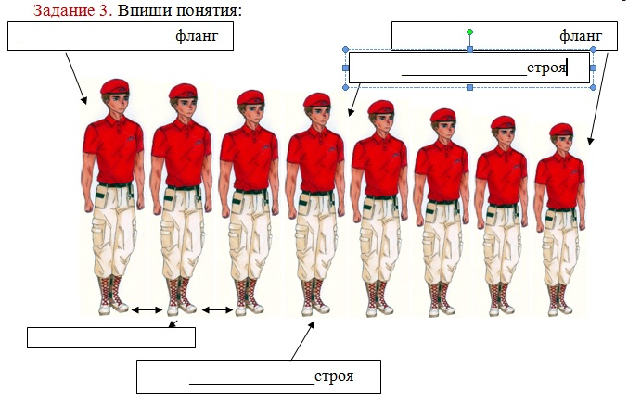
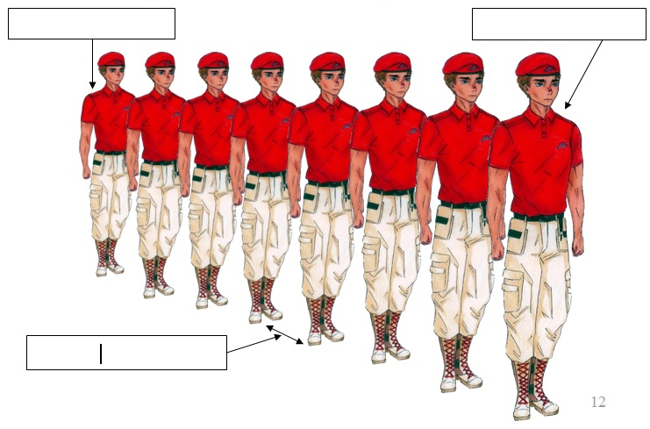
ШЕРЕНГА
Интервал
Фронт строя
Правый фланг
Тыл строя
Левый фланг
Дистанция
Направляющий
Замыкающий
Левый фланг
Тыл строя
Правый фланг
КОЛОННА

Неполный ряд
Полный ряд
Вторая шеренга
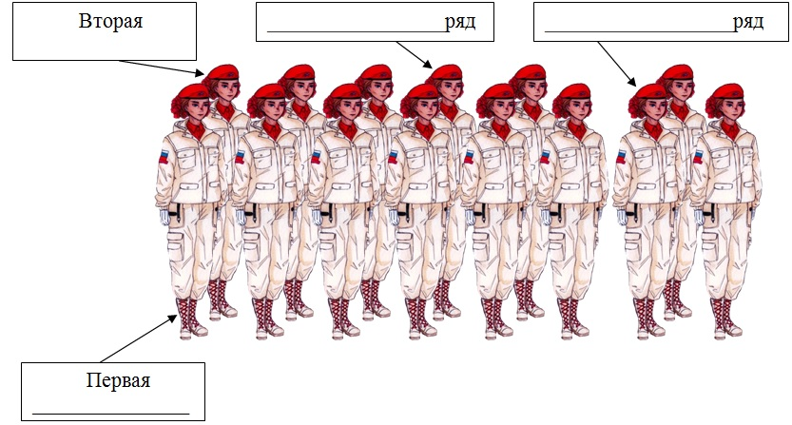
Первая шеренга
Построение в колону осуществляется по команде: «В колонну по одному (два и т.д.) – становись!» Перестроение из одной шеренги в две и обратно выполняется после предварительного расчета на первый-второй по команде: «В две шеренги – стройся!» по этой команде вторые номера левую ногу ставят на шаг назад (счет «раз»), затем правую на шаг в сторону (счет «два») и, приставляя левую, встают в затылок первому (счет «три»).

Строевая стойка. Перестроение.

1. Строевые приемы и движение без оружия

Строевая стойка
27. Строевая стойка (рис. 1) принимается по команде «СТАНОВИСЬ» или «СМИРНО». По этой команде стоять прямо, без напряжения, каблуки поставить вместе, носки выровнять по линии фронта, поставив их на ширину ступни; ноги в коленях выпрямить, но не напрягать; грудь приподнять, а все тело несколько подать вперед; живот подобрать; плечи развернуть; руки опустить так, чтобы кисти, обращенные ладонями внутрь, были сбоку и посредине бедер, а пальцы полусогнуты и касались бедра; голову держать высоко и прямо, не выставляя подбородка; смотреть прямо перед собой; быть готовым к немедленному действию.
Строевая стойка на месте принимается и без команды: при отдании и получении приказа, при докладе, во время исполнения Государственного гимна Российской Федерации, при выполнении воинского приветствия, а также при подаче команд.
28. По команде «ВОЛЬНО» стать свободно, ослабить в колене правую или левую ногу, но не сходить с места, не ослаблять внимания и не разговаривать.
По команде «ЗАПРАВИТЬСЯ», не оставляя своего места в строю, поправить оружие, обмундирование и снаряжение; при необходимости выйти из строя за разрешением обратиться к непосредственному начальнику.
Перед командой «ЗАПРАВИТЬСЯ» подается команда «ВОЛЬНО».
29. Для снятия головных уборов подается команда «Головные уборы (головной убор) – СНЯТЬ», а для надевания – «Головные уборы (головной убор) – НАДЕТЬ». При необходимости одиночные военнослужащие головной убор снимают и надевают без команды.
Снятый головной убор держится в левой свободно опущенной руке звездой (кокардой) вперед (рис. 2)
Без оружия или с оружием в положении «за спину» головной убор снимается и надевается правой рукой, а с оружием в положениях «на ремень», «на грудь» и «у ноги» — левой. При снятии головного убора с карабином в положении "на плечо" карабин предварительно берется к ноге.

Повороты на месте
30. Повороты на месте выполняются по командам: «Напра-ВО», «Нале-ВО», «Кру-ГОМ».
Повороты кругом, налево производятся в сторону левой руки на левом каблуке и на правом носке; повороты направо — в сторону правой руки на правом каблуке и на левом носке.
Повороты выполняются в два приема:
первый прием – повернуться, сохраняя правильное положение корпуса, и, не сгибая ног в коленях, перенести тяжесть тела да впереди стоящую ногу;
второй прием – кратчайшим путем приставить другую ногу.

Движение
31. Движение совершается шагом или бегом.
Движение шагом осуществляется с темпом 110-120 шагов в минуту. Размер шага – 70-80 см.
Движение бегом осуществляется с темпом 165-180 шагов в минуту. Размер шага – 85-90 см.
Шаг бывает строевой и походный.
Строевой шаг применяется при прохождении подразделений торжественным маршем; при выполнении ими воинского приветствия в движении; при подходе военнослужащего к начальнику и при отходе от него; при выходе из строя и возвращении в строй, а также на занятиях по строевой подготовке.
Походный шаг применяется во всех остальных случаях.
32. Движение строевым шагом начинается по команде «Строевым шагом – МАРШ» (в движении «Строевым – МАРШ»), а движение походным шагом – по команде «Шагом – МАРШ».
По предварительной команде подать корпус несколько вперед, перенести тяжесть его больше на правую ногу, сохраняя устойчивость; по исполнительной команде начать движение с левой ноги полным шагом.
При движении строевым шагом (рис. 3) ногу с оттянутым вперед носком выносить на высоту 15-20 см от земли и ставить ее твердо на всю ступню.
Руками, начиная от плеча, производить движения около тела: вперед – сгибая их в локтях так, чтобы кисти поднимались выше пряжки пояса на ширину ладони и на расстоянии ладони от тела, а локоть находился на уровне кисти руки; назад – до отказа в плечевом суставе. Пальцы рук полусогнуты, голову держать прямо, смотреть перед собой.
При движении походным шагом ногу выносить свободно, не оттягивая носок, и ставить ее на землю, как при обычной ходьбе; руками производить свободные движения около тела.
При движении походным шагом по команде «СМИРНО» перейти на строевой шаг. При движении строевым шагом по команде «ВОЛЬНО» идти походным шагом.

Повороты в движении
38. Повороты в движении выполняются по командам: «Напра-ВО», «Нале-ВО», «Кругом-МАРШ».
Для поворота направо (налево) исполнительная команда подается одновременно с постановкой на землю правой (левой) ноги. По этой команде с левой (правой) ноги сделать шаг, повернуться на носке левой (правой) ноги, одновременно с поворотом вынести правую (левую) ногу вперед и продолжать движение в новом направлении.
Для поворота кругом исполнительная команда подается одновременно с постановкой на землю правой ноги. По этой команде сделать еще один шаг левой ногой (по счету раз), вынести правую ногу на полшага вперед и несколько влево и, резко повернувшись в сторону левой руки на носках обеих ног (по счету два), продолжать движение с левой ноги в новом направлении (по счету три).
При поворотах движение руками производится в такт шага.

Повороты на месте и в движении.

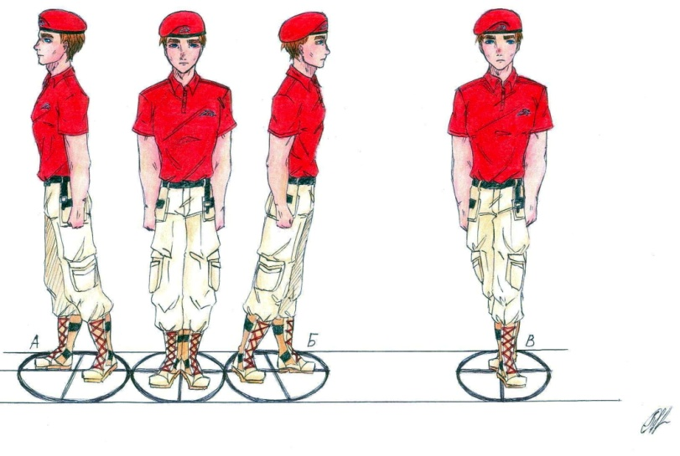
По команде: «Поворот направо, по разделениям, делай – РАЗ, делай – ДВА» по первому счету необходимо резко повернуться в сторону ПРАВОЙ руки на ПРАВОМ каблуке на ЛЕВОМ носке, сохраняя положение корпуса, как и при строевой СТОЙКЕ, и, не сгибая ног в КОЛЕНЯХ, перенести тяжесть тела на впереди стоящую ногу. При неправильном или нечетком выполнении счета «РАЗ» подается команда «ОТСТАВИТЬ!».
По команде «Делай – ДВА» кратчайшим путем приставить ЛЕВУЮ ногу, не сгибая ее в колене.
По команде «Поворот налево, по разделениям, делай – РАЗ» военнослужащие должны повернуться на ЛЕВОМ каблуке и на ПРАВОМ носке, перенести тяжесть тела на ЛЕВУЮ ногу, сохраняя правильное положение корпуса, не сгибая ног в коленях.
По счету «Делай – ДВА» ПРАВУЮ ногу кратчайшим путем приставить к ЛЕВОЙ так, чтобы носки были развернуты по фронту на ширину ступни. После показа и пояснения проводится тренировка в повороте налево.
По команде «Поворот кругом, по разделениям, делай – РАЗ» повернуться на ЛЕВОМ каблуке и ПРАВОМ носке, не сгибая ног в коленях, перенести центр тяжести корпуса на каблук ЛЕВОЙ ноги, одновременно подать корпус немного ВПЕРЁД.
По счету «Делай – ДВА» резко приставить ПРАВУЮ ногу к ЛЕВОЙ так, чтобы каблуки были ВМЕСТЕ, а носки развернуты на ширину ступни.
команда «Кругом – МАРШ!», «Напра-во», «Нале-во».
Для поворота кругом в движении исполнительная команда подается одновременно с постановкой на землю ПРАВОЙ ноги. По этой команде сделать еще один шаг ЛЕВОЙ ногой (по счету раз), вынести правую ногу на полшага вперед и несколько влево и, резко повернувшись в сторону ЛЕВОЙ руки на носках обеих ног (по счету два), продолжать движение с ЛЕВОЙ ноги в новом направлении (по счету три).
Поворот направо по разделениям на три счета выполняется следующим образом. По счету «Делай – РАЗ» сделать шаг ЛЕВОЙ ногой, перенеся на нее тяжесть тела, резко повернуться на носке ЛЕВОЙ ноги направо, одновременно с поворотом вынести ПРАВУЮ ногу вперед в новом направлении, а в этот момент ЛЕВАЯ рука должна находиться выше пряжки пояса, ПРАВАЯ – отведена назад до отказа в плечевом суставе.
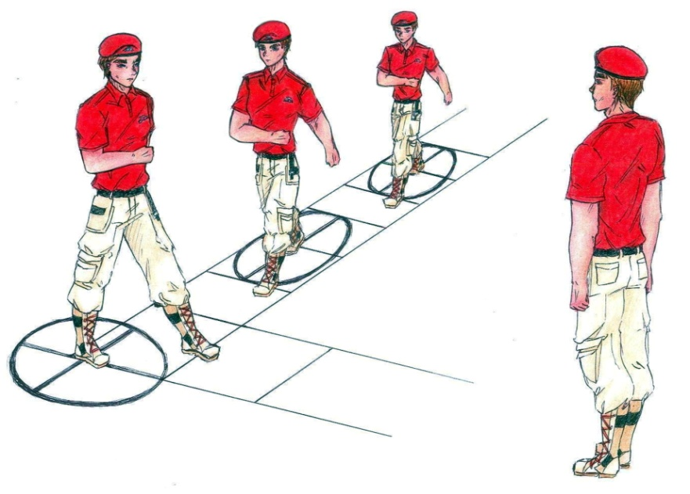
По счету «Делай – ДВА» сделать шаг ЛЕВОЙ ногой на полную ступню с подачей корпуса вперед, руки опустить вниз к бедрам. По счету «делай – ТРИ» энергично приставить ПРАВУЮ ногу к ЛЕВОЙ и принять положение строевой стойки.
Обучение повороту налево по разделениям целесообразно проводить на четыре счета по команде «Поворот налево, по разделениям, на четыре счета, делай – РАЗ, делай – ДВА, делай – ТРИ, делай – ЧЕТЫРЕ». По счету «Делай – РАЗ» сделать шаг с ЛЕВОЙ ноги. Движения руками: правой – вперед, выше пряжки пояса на ширину ладони, левой – назад до отказа в плечевом суставе; с постановкой ноги на землю руки опустить вниз к бедрам. По счету «Делай – ДВА» сделать шаг с ПРАВОЙ ноги, перенести на нее центр тяжести тела, одновременно повернуться на носке ПРАВОЙ ноги налево с разворотом каблука вправо и вынести ЛЕВУЮ ногу вперед для следующего шага. По счету «Делай – ТРИ» сделать шаг с ЛЕВОЙ ноги в новом направлении с одновременным отмахом ЛЕВОЙ руки назад. По счету «Делай – ЧЕТЫРЕ» приставить ПРАВУЮ ногу к ЛЕВОЙ и снова начать те же движения на счет «делай – РАЗ» с левой ноги и т. д.
Для поворота кругом исполнительная команда подается одновременно с постановкой на землю ПРАВОЙ ноги. По этой команде сделать еще один шаг ЛЕВОЙ ногой (по счету раз), вынести правую ногу на полшага вперед и несколько влево и, резко повернувшись в сторону ЛЕВОЙ руки на носках обеих ног (по счету два), продолжать движение с ЛЕВОЙ ноги в новом направлении (по счету три).

Воинское приветствие. Выход из строя.
Для выполнения воинского приветствия на месте вне строя в головном уборе за 3-4 шага до начальника (старшего) повернуться в его сторону, принять строевую стойку, приложить кратчайшим путем ПРАВУЮ руку к головному убору так, чтобы пальцы были ВМЕСТЕ, ладонь прямая, средний палец касался НИЖНЕГО края головного убора (у козырька), а локоть был на линии и высоте ПЛЕЧА и смотреть ему в лицо, поворачивая вслед за ним голову. При повороте головы в сторону начальника (старшего) положение руки у головного убора остается без изменения.
Воинское приветствие является воплощением товарищеской СПЛОЧЕННОСТИ военнослужащих, свидетельством взаимного УВАЖЕНИЯ и проявлением ВЕЖЛИВОСТИ и воспитанности.
Военнослужащие обязаны выполнять воинское приветствие, отдавая дань уважения:
- Могиле НЕИЗВЕСТНОГО СОЛДАТА;
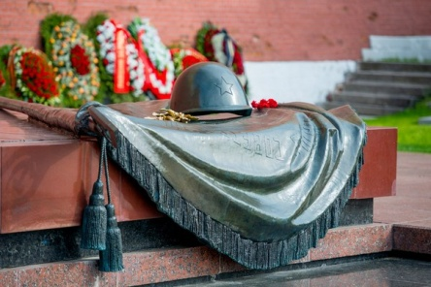
- БРАТСКИМ могилам воинов, павших в боях за свободу и независимость Отечества;
- Государственному ФЛАГУ Российской Федерации, Боевому ЗНАМЕНИ воинской части, а также Военно-морскому ФЛАГУ при каждом прибытии на корабль и убытии с корабля;
- похоронным ПОЦЕССИЯМ, сопровождаемым воинскими подразделениями.

Для выхода военнослужащего из строя подается команда.
Например: «Рядовой Иванов. ВЫЙТИ ИЗ СТРОЯ НА СТОЛЬКО-ТО ШАГОВ» или «Рядовой Иванов. КО МНЕ (БЕГОМ КО МНЕ)».
Военнослужащий, услышав свою фамилию, отвечает: «Я», а по команде о выходе (о вызове) из строя отвечает: «ЕСТЬ!». По первой команде военнослужащий СТРОЕВЫМ шагом выходит из строя на указанное количество шагов, считая от первой шеренги, останавливается и ПОВАРАЧИВАЕТСЯ лицом к строю. По второй команде военнослужащий, сделав один-два шага от первой шеренги прямо, на ходу поворачивается в сторону НАЧАЛЬНИКА, кратчайшим путем строевым шагом подходит (подбегает) к нему и, остановившись за ДВА-ТРИ шага, докладывает о прибытии.
Например: «Товарищ лейтенант. Рядовой Иванов по вашему приказу прибыл» или «Товарищ полковник. Капитан Петров по вашему приказу прибыл».
При выходе военнослужащего из второй шеренги он слегка накладывает ЛЕВУЮ руку на ПЛЕЧО впереди стоящего военнослужащего, который делает шаг вперед и, не приставляя правой ноги, шаг ВПРАВО, пропускает выходящего из строя военнослужащего, затем становится на свое место.
При выходе военнослужащего из первой шеренги его место занимает стоящий за ним военнослужащий ВТОРОЙ шеренги.
При выходе военнослужащего из колонны по два, по три (по четыре) он выходит из строя в СТОРОНУ ближайшего фланга, делая предварительно поворот направо (налево). Если рядом стоит военнослужащий, он делает шаг правой (левой) ногой в СТОРОНУ и, не приставляя левой (правой) ноги, шаг назад, пропускает выходящего из строя военнослужащего и затем становится на свое место.
При выходе военнослужащего из строя с оружием положение оружия не изменяется, за исключением карабина в положении «на плечо», который при начале движения берется в положение «к ноге».

Подход к начальнику и отход от него.
При подходе к начальнику вне строя военнослужащий за 5-6 шагов до него переходит на СТРОЕВОЙ шаг, за два-три шага останавливается и одновременно с приставлением ноги прикладывает ПРАВУЮ руку к головному убору, после чего докладывает о прибытии (ст. 69). По окончании доклада руку опускает.
При отходе от начальника, получив разрешение идти, военнослужащий прикладывает ПРАВУЮ руку к головному убору, отвечает: «ЕСТЬ!», поворачивается в сторону движения, с первым шагом опускает руку и, сделав 3-4 шага строевым, продолжает движение ПОХОДНЫМ шагом.
Начальник, подавая команду на возвращение военнослужащего в строй или давая ему разрешение идти, прикладывает руку к головному убору и опускает ее.

Тест № 1. Ответы.
«Строевая подготовка»
- Что называется строем?
А) Строй, в котором военнослужащие расположены один возле другого на одной линии.
Б) Сторона строя, в которую военнослужащие обращены лицом.
В) Установленное строевым уставом размещение военнослужащих, подразделений и частей для их совместных действий.
2. Характеристика шеренги.
А) Сторона противоположная фронту.
Б) Строй, в котором военнослужащие расположены один возле другого на одной линии.
В) Расстояние между флангами.
3. Что называется флангом?
А) Правая (левая) оконечность строя.
Б) Расстояние по фронту между военнослужащими (машинами), подразделениями и частями.
В) Расстояние в глубину между военнослужащими (машинами), подразделениями и частями.
4. Найдите определение фронта.
А) Расстояние от первой шеренги до последней шеренги.
Б) Строй, в котором военнослужащие расположены в затылок друг другу.
В) Сторона строя, в которую военнослужащие обращены лицом.
5. Что называется тыльной стороной строя?
А) Два военнослужащих стоят в затылок один за другим.
Б) Сторона, противоположная фронту.
В) Сторона строя, в которую военнослужащие обращены лицом.
6. Что называется интервалом?
А) Расстояние в глубину между военнослужащими.
Б) Расстояние между флангами.
В) Расстояние по фронту между военнослужащими (машинами).
7. Дистанция это –
А) Расстояние в глубину между военнослужащими (машинами).
Б) Подразделения построены на одной линии по фронту.
В) Два военнослужащих, стоящих в двухшереножном строю в затылок один другому.
8. Что называется шириной строя?
А) Сторона строя, в которую военнослужащие обращены лицом.
Б) Расстояние между флангами.
В) Расстояние от первой шеренги до последней шеренги.
9. Глубина строя характеризуется как:
А) Расстояние по фронту между военнослужащими (машинами) подразделениями и частями.
Б) Расстояние от первой шеренги до последней шеренги.
В) Расстояние, где военнослужащие расположены один возле другого на одной линии.
10. Что такое колонна?
А) Строй, в котором военнослужащие расположены в затылок друг другу.
Б) Два военнослужащих, стоящих в двухшереножном строю в затылок один другому.
В) Установленное строевым уставом размещение военнослужащих, подразделений и частей для их совместных действий.
11. Что называется рядом?
А) Расстояние по фронту между военнослужащими (машинами), подразделениями и частями.
Б) Строй, в котором военнослужащие расположены один возле другого на одной линии.
В) Военнослужащие, стоящие в двухшереножном строю в затылок один другому.
12. Двухшереножный строй это -
А) Военнослужащие одной шеренги расположены в затылок военнослужащим другой шеренги на дистанции одного шага (вытянутой руки).
Б) Расстояние от первой шеренги до последней шеренги.
В) Размещение военнослужащих, подразделений и частей для их совместных действий.
13. Сомкнутый строй это –
А) Строй, когда подразделения расположены на одной линии по фронту в одношереножном ил двухшереножном строю.
Б) Строй, когда военнослужащие в шеренгах располагаются по фронту один от другого на интервалах, равных ширине ладони между локтями.
В) Расстояние от первой шеренги до последней шеренги.
14. Разомкнутый строй это –
А) Строй, в котором военнослужащие расположены один возле другого на одной линии.
Б) Линия колонн на определенных дистанциях.
В) Военнослужащие в шеренгах расположены по фронту один от другого на интервалах в один шаг или на интервалах, установленных командиром.
15. Найдите характеристику развёрнутого строя.
А) Строй, когда подразделения расположены на одной линии по фронту в одношереножном или двухшереножном строю.
Б) Расстояние по фронту между военнослужащими (машинами), подразделениями и частями.
В) Строй, где военнослужащие расположены в затылок один другому.
16. Походный строй это –
А) Строй, когда военнослужащие в шеренгах располагаются по фронту один от другого на интервалах, равных ширине ладони между локтями.
Б) Подразделение построено в колону или подразделения в колоннах построены один за другим на определенной дистанции.
В) Военнослужащие в шеренгах расположены по фронту один от другого на определённых интервалах.
17. Кто такой направляющий?
А) Левофланговый второй шеренги.
Б) Военнослужащий (подразделение), двигающийся головным в указанном ему направлении.
В) Военнослужащий (подразделение), двигающийся последним в указанном ему направлении.
18. Кто такой замыкающий?
А) Правофланговый первой шеренги.
Б) Военнослужащий (подразделение) движущийся последним в колонне.
В) Военнослужащий второй шеренги, стоящий в затылок военнослужащему первой шеренги.
19. По какой команде принимается строевая стойка?
А) «Становись» или «Смирно».
Б) «Заправиться»
В) «Нале-ВО»
20. Темп движения шагом равен:
А) 90-100 шаг/мин.
Б) 110-120 шаг/мин.
В) 130-140 шаг/мин.

Результат: 90% -100% - «отлично», 18 и более правильных ответов;
70-80% - «хорошо», 13-17 правильных;
50-60% - «удовлетворительно», 9-12 правильных;
0-40% - «неудовлетворительно», 8 и менее правильных.
Методические рекомендации и сборник тренажных карт по строевой и огневой подготовке (скачать). https://drive.google.com/file/d/10txeN9njDbzbWc-HWq0v7d3bEYgjVWuO/view?usp=sharing


3.2. Огневая подготовка
История создания стрелкового оружия.
Документальный фильм «История создания русского стрелкового оружия» (ссылка по QR-коду)

«История создания русского огнестрельного оружия».
(как альтернатива просмотру документального фильма).
История отечественного огнестрельного оружия начинает своё развитие с древних времён. Первое упоминание в исторических документах о применении огнестрельного оружия «русичами» относится к Куликовской битве. А при стоянии на реке Угре, когда был снят гнёт татаро-монгольского Ига, русские применили пушки.
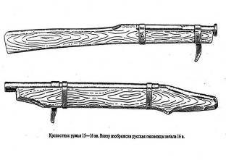
Крепостные ружья 15-16 вв.
В дальнейшем, с усовершенствованием металлообрабатывающей отрасли, стали появляться новые виды огнестрельного оружия такие как «аркебуза» иностр., а на Руси «Единороги» с фитильным запалом.
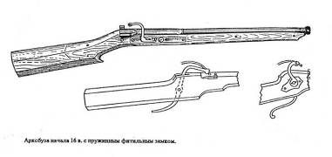
Аркебуза начала 16 в., с пружинным фитильным запалом.
Мушкеты – первое массовое кремневое огнестрельное оружие, которое применялось в армиях мира более 200 лет. На рубеже 16-17 веков в противовес западным мушкетам появились «Русские самопалы», «Ручницы» и «Пищали» с кремнёвым замком.
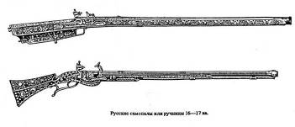
Русские самопалы 16-17 вв.
Огромный скачок в развитии отечественного оружейного дела произошёл в 17-18 веке во время правления Петра Великого, который создал первую в России регулярную армию. В городе Тула были открыты первые в России крупные оружейные заводы, которые стали выпускать «Багинет» и «Фузея» с колёсным замком, превосходившие старые пищали в точности и скорострельности, а также возможности примыкать к ним штык.
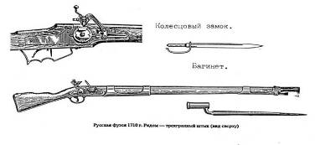
Русская фузея 1710 г. Рядом – трехгранный штык (вид сверху).
Багинет
Колесцовый замок
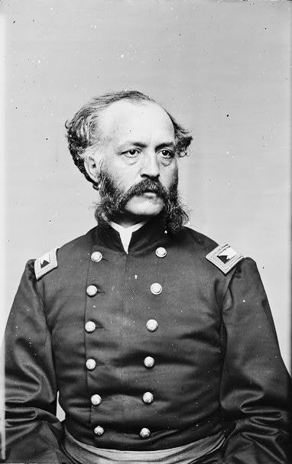
В 1798 году Павел I перевооружил русскую армию, когда появился первый русский усовершенствованный мушкет.
В этот период три изобретения помогли сменить мушкеты на винтовки: сменили принцип зажигания заряда – с помощью капсюля, по которому ударял специальный механизм, со временем капсюль перенесли прямо в гильзу. Гильза изначально была бумажная, картонная, потом уже латунная. Такую латунную гильзу впервые предложил американский офицер Хайрам Бердан, впоследствии сотрудничал с Россией и продал свои винтовки Бердана № 1 и № 2 для массового производства. Ствол в винтовках дополнили нарезами, пуле придали коническую форму, получившую названье в Америке пуля Минье. Пуля по нарезам завинчивалась, отсюда и название нового типа огнестрельного оружия – винтовка. Но обо всем поэтапно, итак:
В 1826 году на вооружении Русской Армии поступила пехотное ружьё с ударно-капсюльным замком, что значительно увеличило скорострельность и дальность стрельбы.
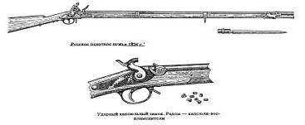
В 1856 году на вооружении появилась линейная винтовка, но в отличии от западных образцов она заряжалась с дульной части и это уменьшало скорострельность оружия.
Русское пехотное ружье, 1826 г.
Ударный капсюльный замок. Рядом – капсюли-воспламенители.
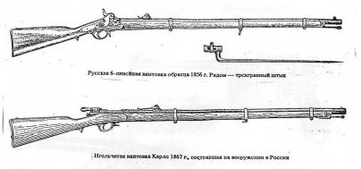
И поэтому в 1867 году была принята на вооружение итальянская винтовка Карле, которая заряжалась с казённой части (казнозарядная винтовка).
Игольчатая винтовка Карле 1867 г., принятая на вооружение в России.
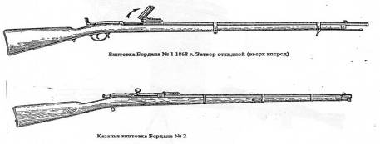
В противовес итальянской винтовки Карле было принята на вооружение винтовка Бердана в двух модификациях: откидным верхом и тройным затвором. Усовершенствованные образцы этих винтовок до сих пор можно встретить в оружейных магазинах.
Русская 6-линейная винтовка образца 1856 г. Рядом – трехгранный штык.
Винтовка Бердана № 1 1868 г. Затворооткидной (вверх вперёд).
Казачья винтовка Бердана № 2
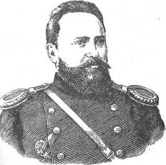
В 1891 году русский конструктор Сергей Иванович Мосин изобрёл лучшую в мире трёхлинейную винтовку, с которой русская армия вступила в Первую Мировую Войну. В суровое время Первой Мировой Войны на вооружение была поставлена усовершенствованная модель 1914 года. Данный образец до сих пор используется в Вооружённых Силах, пользуется огромным уважением у профессиональных снайперов. Отличается высокой дальнобойностью, точностью и безотказностью.
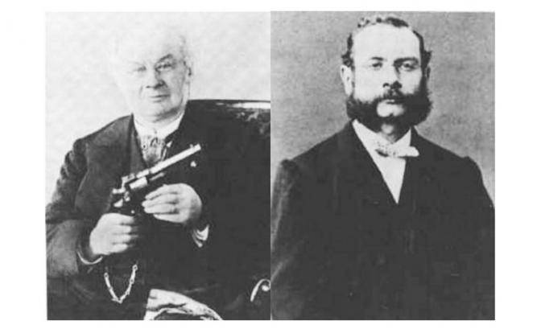
Одновременно на вооружение поступил револьвер системы Нагана (изобретатели братья Эмиль и Леон Наган), отличавшийся особой надёжностью (пули нестандартные).
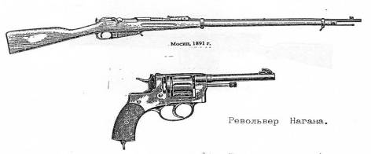
В 1910 году был принят на вооружение пулемёт «Максима». Данная модель пулемёта отличалась высокой эффективностью стрельбы, точностью и большой дальностью (данный пулемёт использовался в РККА (Красная армия) под прозвищем Максим). Также поступил на вооружение пистолет Маузера, отличавшийся высокой точностью и надёжностью.
Револьвер Нагана
Винтовка Мосина, 1891 г.
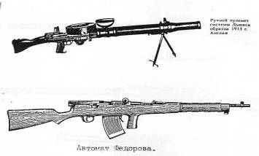
В 1915 году на вооружение поступил пулемёт Шоша Льюиса – первый пулемёт с воздушным охлаждением. 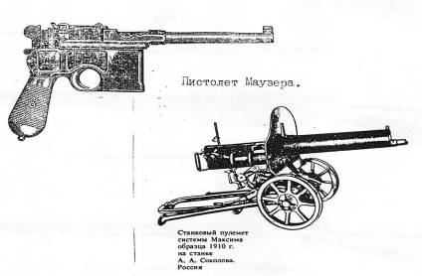
Русский пулемёт системы Льюиса, образца 1915 г., Англия.
Станковый пулемёт системы Ма̑ксима образца 1910 г. на станке А.А. Соколова, Россия.
Автомат Фёдорова
Пистолет Маузера
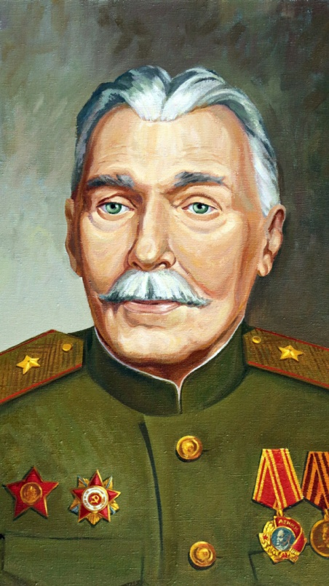
Владимир Григорьевич Фёдоров (1874-1966) - русский конструктор оружия, генерал-лейтенант инженерно-технической службы, профессор, доктор технических наук, Герой Труда.

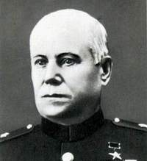
Перед началом Первой Мировой Войны Царю Николаю Второму был представлен автомат Фёдорова (конструктор Фёдоров Владимир Григорьевич), но осмотрев его Царь сказал: «Нам на такое оружие не хватит патронов». И поэтому данный автомат не был принят на вооружение Русской Армией в массовое производство. Пистолет-пулемет Дегтярева (ППД) – это советский пистолет-пулемет калибра 7,62 мм, разработанный талантливым оружейником Василием Алексеевичем Дегтяревым в начале 30-х годов XX века. Первая модификация пистолета-пулемета Дегтярева (ППД-34) была принята на вооружение в 1934 году, а последняя (ППД-40) – поступила в эксплуатацию в 1940 году.
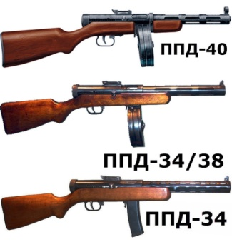
ППД стал первым советским серийным пистолетом-пулеметом. Его производство продолжалось до конца 1942 года. Это оружие активно применялось во время советско-финской войны, а также в начале Великой Отечественной войны. Позже он был заменен более дешевым и технологичным пистолетом-пулеметом Шпагина ППШ - Конструктор Шпагин Георгий Семёнович.
В. А. Дягтерёв
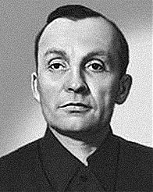

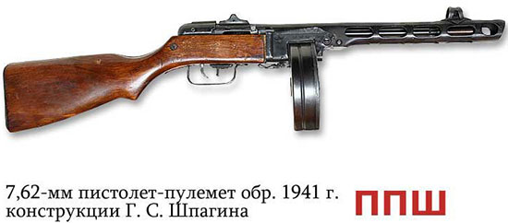

Г.С. Шпагин

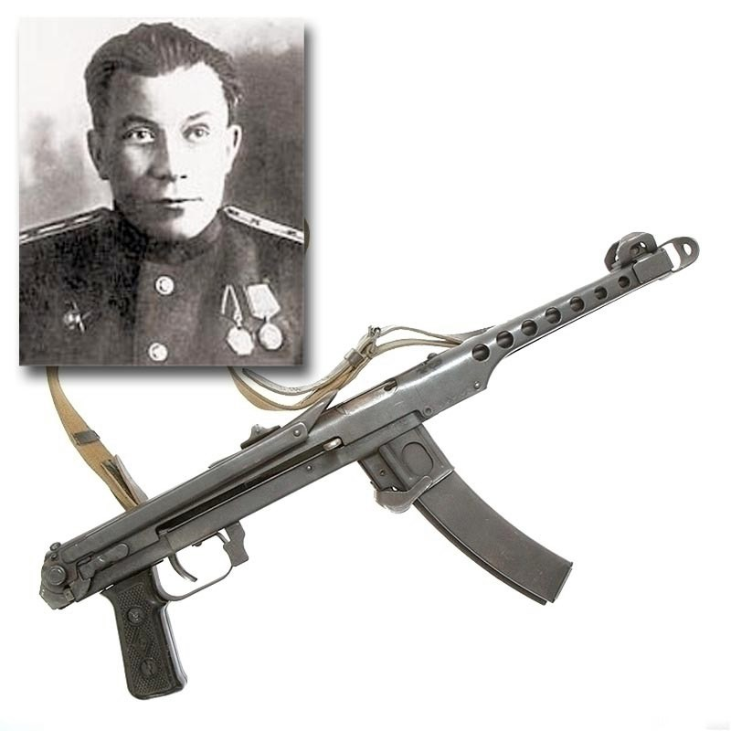
Работа советских оружейников по совершенствованию пистолетов-пулеметов явились основной базой, на которой со временем оказалось возможным создание нового оружия, отвечающего всем современным требованиям. Главным образом стремление к повышению эффективности пистолетов-пулеметов, то есть к увеличению дальности и кучности огня, привело к созданию патрона образца 1943 года (промежуточного патрона между пистолетным и винтовочным) и испытанию первого образца оружия под этот патрон уже в 1944 г.
А.И. Судаев и его изобретение ППС

Изобрёл его талантливый конструктор Судаев Алексей Иванович по традиционной испытанной схеме пистолета-пулемета (то есть со свободным затвором). Однако скоро выяснилось, что такая схема неприемлема для оружия по новый, гораздо более мощный, чем пистолетный патрон. Более сильная энергия отдачи требовала утяжеления затвора, что вызвало ряд обстоятельств, несовместимых с новыми требованиями к стрелковому оружию. Поэтому под новый патрон была применена новая схема – с жестким запиранием ствола и применением ударного механизма, позволяющего вести более меткий огонь.
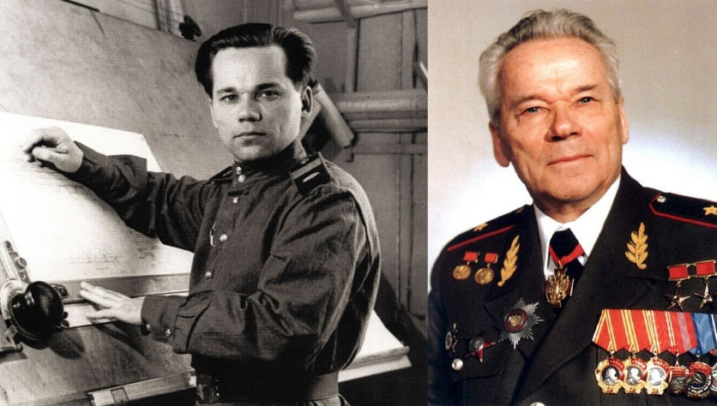
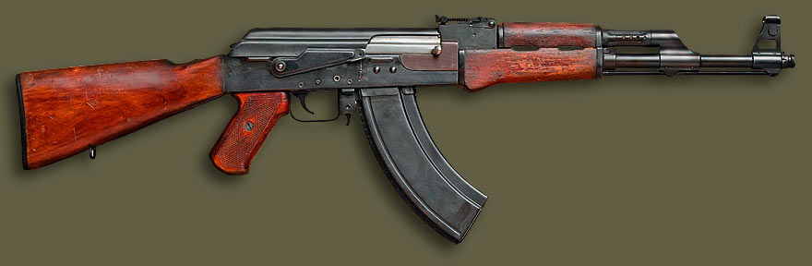
В 1946 году молодой конструктор Михаил Тимофеевич Калашников предложил свою систему, принятую на вооружение уже в следующем году. Автомат Калашникова (АК) работает по принципу использования энергии пороховых газов, отводимых через отверстие канала ствола. Запирание ствола осуществляется боевыми выступами поворачивающегося вокруг продольной оси затвора. Огонь ведется как одиночный, так и автоматический. Переводчик огня одновременно является предохранителем Емкость магазина 30 патронов. Передвижной секторный прицел предназначен для стрельбы на дальность до 500 метров.
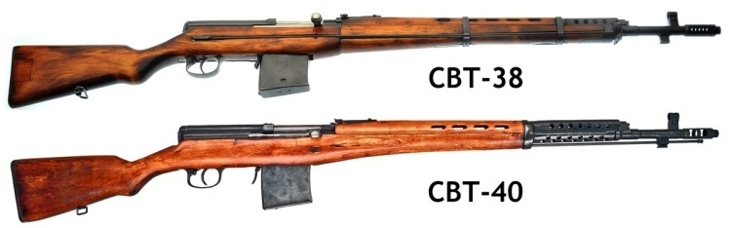
До наших дней АК подвергшись неоднократным модификациям, продолжает оставаться индивидуальным стрелковым оружием, вполне отвечающим всем современным требованиям.
М.Т. Калашников
СВТ - 7,62-мм самозарядные винтовки системы Токарева образцов 1938 и 1940 годов (СВТ-38, СВТ-40), а также автоматическая винтовка образца 1940 года (АВТ-40), самозарядный (СКТ-40), автоматический (АКТ-40), модификации советской самозарядной винтовки, разработанной Фёдором Васильевичем Токаревым.
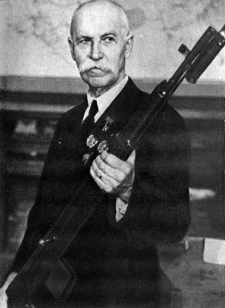
СВТ-38 была разработана в качестве замены автоматической винтовки Симонова и 26 февраля 1939 принята на вооружение Красной армии. Первая СВТ образца 1938 года была выпущена 16 июля 1939 года. С 1 октября 1939 года начался валовый выпуск на Тульском, а с 1940 года – на Ижевском оружейном заводе.
СВД – прицельная дальность 1200 метров одна из любимых винтовок снайперов, была разработана на основе механизмов АК – 47.
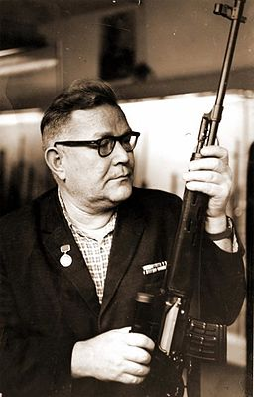
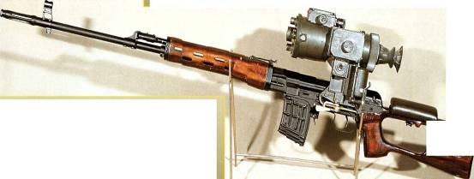
Ф.В. Токарев

Разработанная в 1957—1963 годах группой конструкторов под руководством Евгения Фёдоровича Драгунова и принятая на вооружение Советской Армии 3 июля 1963 года вместе с оптическим прицелом ПСО-1
Е.Ф. Драгунов
5,45-мм автомат АН-94 «Абакан» Никонов
Автомат был создан конструктором Никоновым Геннадием Николаевичем в рамках армейского конкурса «Абакан» на замену АК-74. 9-мм автомат А-91 является личным оружием нападения и защиты. Предназначен для поражения целей как одиночным, так и автоматическим огнем. Состоит на вооружении спецподразделений органов внутренних дел и частей ВВ МВД РФ.
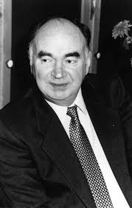
Имея вес и габариты, сравнимые с современными образцами пистолетов-пулеметов, автомат значительно превосходит их по дальности стрельбы и пробивному действию пули.
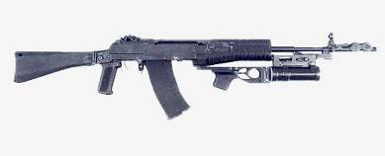

Г.Н. Никонов

На современном этапе конструкторы модернизируют и улучшают качество огнестрельного оружия для российской армии и спецподразделений в рамках создания перспективной боевой экипировки военнослужащего (ОКР «Ратник») по заказу Министерства Обороны. Вышли новые образцы оружия на базе конструкторских решений модернизированного автомата Калашникова завода НПО ИЖМАШ и автоматов завода им. Драгунова, изобрели новые пулемёты и всевозможные виды пистолетов и гранатомётов, но это уже отдельная история.
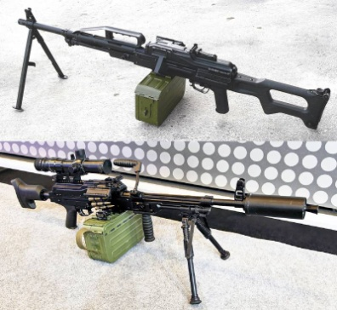
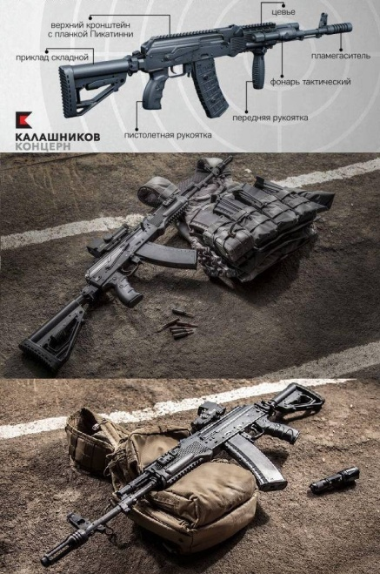
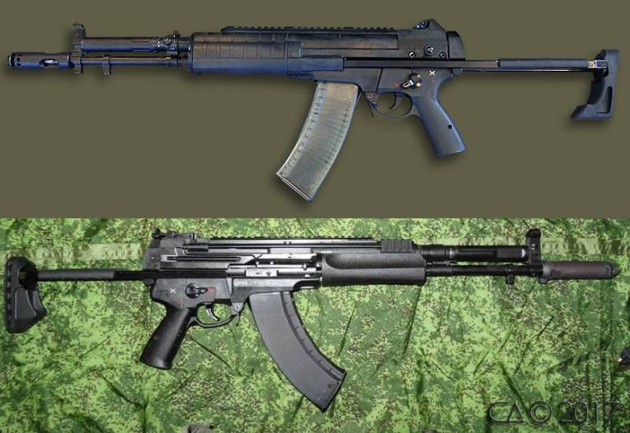

Единые пулемёты «Печенег» и «Печенег-СП» калибра 7,62х54R
Автоматы завода им. Дегтярева А-545 калибра 5,45х39 мм и А-762 калибра 7,62х39 мм

Комплект модернизации автомата Калашникова «Обвес»

М.Т. Калашников.
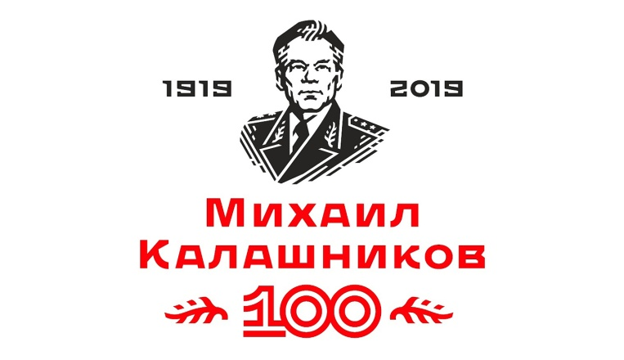

«…хочу сказать, что сделать простое иногда во много раз сложнее, чем сложное».

Документальный фильм, посвященный М. Калашникову (QR-код).
Михаи́л Тимофе́евич Кала́шников (10 ноября 1919, Курья, Алтайская губерния – 23 декабря 2013, Ижевск, Россия) – российский и советский конструктор стрелкового оружия. Доктор технических наук (1971), генерал-лейтенант (1999), создатель всемирно известного автомата Калашникова (АК).

Биография
Родился в селе Курья Алтайского края. Он был семнадцатым ребёнком в многодетной крестьянской семье, в которой родилось девятнадцать, а выжило восемь детей.
С детских лет интересовался техникой, с интересом исследуя устройство и принципы работы разных механизмов. В школе увлекался физикой, геометрией и литературой.
Осенью 1938 года был призван в Красную Армию. После курса младших командиров получил специальность механика-водителя танка и служил в 12-й танковой дивизии в г. Стрый (Западная Украина). Уже там проявил свои изобретательские способности – разработал инерционный счётчик выстрелов из танковой пушки, приспособление к пистолету ТТ для повышения эффективности стрельбы через щели в башне танка, счётчик моторесурса танка.. Последнее изобретение было достаточно значимым, о чём говорит тот факт, что Калашников был вызван для доклада о нём к командующему Киевским Особым военным округом генералу армии Георгию Жукову. Великую Отечественную войну начал в августе 1941 года командиром танка в звании старшего сержанта, и в октябре под Брянском был тяжело ранен. В госпитале по-настоящему загорелся идеей создания своего образца автоматического оружия.
По направлению докторов был отправлен на реабилитацию в шестимесячный отпуск. Вернувшись в Матай, с помощью специалистов депо через три месяца создал опытный образец своей первой модели пистолета-пулемёта. Из Матая командирован в Алма-Ату, где изготовил более совершенный образец в учебных мастерских Московского авиационного института, эвакуированного в столицу Казахстана. Позднее образец был представлен находившемуся в то время в Самарканде начальнику Военно-инженерной академии им. Ф.Э. Дзержинского А.А. Благонравову – выдающемуся учёному в области стрелкового оружия.
Хотя отзыв Благонравова был в целом отрицательным, он отметил оригинальность разработки и рекомендовал направить старшего сержанта Калашникова для дальнейшего обучения. С 1942 года Калашников работал на Центральном научно-исследовательском полигоне стрелкового и миномётного вооружения ГАУ РККА. Здесь в 1944 году он создал опытный образец самозарядного карабина, который, хотя и не вышел в серийное производство, частично послужил прототипом для создания автомата.
С 1945 года Михаил Калашников начал разработку автоматического оружия под промежуточный патрон 7,62×39 образца 1943 года. Автомат Калашникова победил в конкурсе 1947 года и был принят на вооружение. Во время разработки знакомится со своей будущей женой – чертёжницей конструкторского бюро им. В.А. Дегтярёва Екатериной Моисеевой.
В марте 1948 года по предписанию Главного маршала артиллерии Н.Н. Воронова Михаил Калашников был направлен на Ижевский мотозавод для авторского участия в разработке технической документации и организации изготовления первой опытной партии своего автомата «АК-47». В кратчайшие сроки задание было выполнено: 1500 автоматов, изготовленных на Мотозаводе, успешно прошли войсковые испытания и были приняты на вооружение Советской Армии. В 1949 году создатель автомата был удостоен Сталинской премии первой степени и ордена Красной Звезды.
Впоследствии на Ижевском машиностроительном заводе на базе конструкции АК под личным руководством Калашникова были разработаны десятки опытных образцов автоматического стрелкового оружия.
В 1971 году по совокупности исследовательско-конструкторских работ и изобретений Калашникову присвоена учёная степень доктора технических наук. В 2012 году здоровье Михаила Тимофеевича стало ухудшаться в связи с преклонным возрастом.
Михаил Тимофеевич Калашников умер 23 декабря 2013 года на 95-м году жизни в Ижевске.
Источник: Материалы электронной энциклопедии ВИКИПЕДИЯ.

Автомат Калашникова 74М -ТТХ.
Устройство АК – 74
- Ствол со ствольной коробкой, с ударно-спусковым механизмом, прицельным приспособлением, прикладом и пистолетной рукояткой.
- Дульный тормоз – компенсатор.
- Крышка ствольной коробки.
- Возвратный механизм.
- Затворная рама с газовым поршнем.
- Затвор.
- Газовая трубка со ствольной накладкой.
- Шомпол.
- Цевьё.
- Магазин.
- Пенал с принадлежностями для чистки.
- Штык – нож.
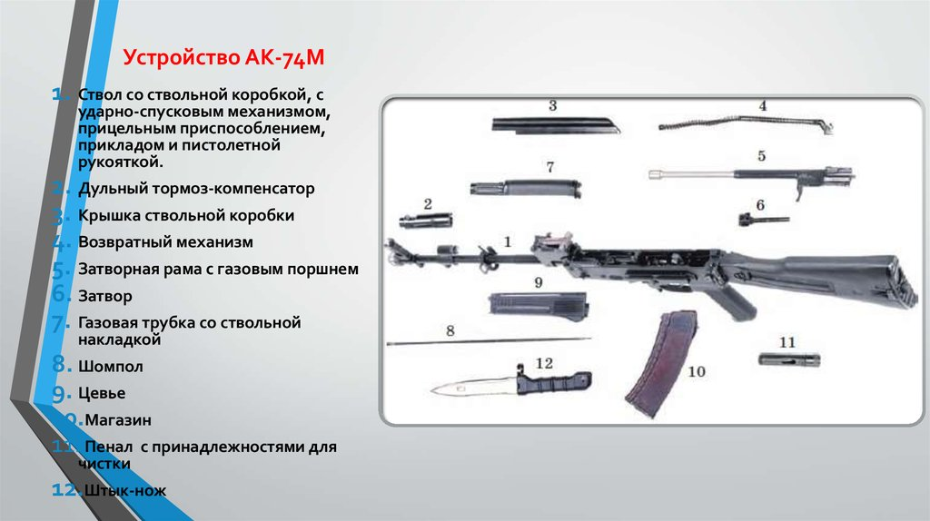

Тест по разделу: «Огневая подготовка».

Для выполнения теста необходимо ознакомиться с документальным фильмом «Отечественное стрелковое оружие» по ссылке QR-коду. Запомнить ТТХ АК-74М
- Автомат Калашникова АКМ предназначен:
А) для уничтожения живой силы противника;
Б) для уничтожения живой силы противника и уничтожения огневых средств противника;
В) для уничтожения живой силы противника, легкой бронированной техники, укреплений противника.
- Из автомата может вестись огонь:
А) одиночный;
Б) автоматический;
В) варианты А и Б.
- Подача патронов при стрельбе производится из коробчатого магазина ёмкостью на:
А) 30 патронов;
Б) 35 патронов;
В) 40 патронов.
- Прицельная дальность стрельбы:
А)1000 м;
Б) 900 м;
В) 1100 м.
- Дальность прямого выстрела по грудной фигуре:
А) 440 м;
Б) 380 м;
В) 300 м.
- Дальность прямого выстрела по бегущей фигуре:
А) 625 м;
Б) 550 м;
В) 600 м.
- Темп стрельбы из автомата составляет следующее количество выстрелов в минуту:
А) 600 выстрелов;
Б) 800 выстрелов;
В) 900 выстрелов.
- Боевая скорострельность при стрельбе очередями:
А) 100 выстрелов в минуту;
Б) 75 выстрелов в минуту;
В) 150 выстрелов в минуту.
- Боевая скорострельность при стрельбе одиночными выстрелами:
А) 40 выстрелов в минуту;
Б) 50 выстрелов в минуту;
В) 60 выстрелов в минуту.
- Автомат состоит из следующих основных частей и механизмов:
А) ствол со ствольной коробкой, с прицельным приспособлением и прикладом, крышки ствольной коробки, затворной рамы с газовым поршнем, затвора, возвратного механизма;
Б) газовой трубки со ствольной накладкой, ударно-спускового механизма, цевья, магазина, штык-ножа;
В) А и Б.
- Неправильным соответствием является:
А) 5 - газовая трубка со ствольной накладкой;
Б) 3 - крышка ствольной коробки;
В) 12 - пенал.
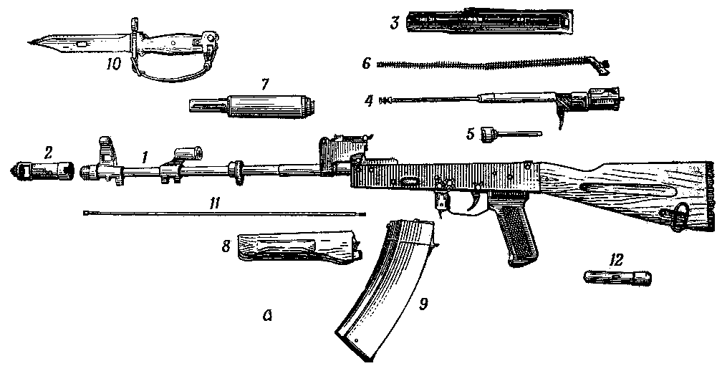

3.3. Топография и ориентирование

При отсутствии компаса нужное направление движения можно находить и выдерживать по сторонам горизонта, применяя для их отыскания на местности следующие способы.
По положению Солнца.
Для наших средних широт можно пользоваться данными, указанными в таблице.

Положение Солнца | Февраль, март,  апрель, август,  сентябрь, октябрь | Май, июнь, июль | Ноябрь, декабрь,  январь
На востоке | В 7 часов | В 8 часов | Не видно
На юге | В 13 часов | В 13 часов | В 13 часов
На западе | В 19 часов | В 18 часов | Не видно

Держа перед собой часы, поворачивать их в горизонтальной плоскости так, чтобы часовая стрелка была направлена в то место горизонта, над которым находится Солнце; тогда прямая, делящая пополам угол между часовой стрелкой и цифрой 1 на циферблате, укажет своим концом направление на юг.
Очевидно, что до полудня надо делить пополам ту дугу (угол) на циферблате, которую часовая стрелка должна пройти до 13 часов, а после полудня – ту дугу, которую она прошла после 13 часов. Этот способ дает точные результаты весной и особенно летом.
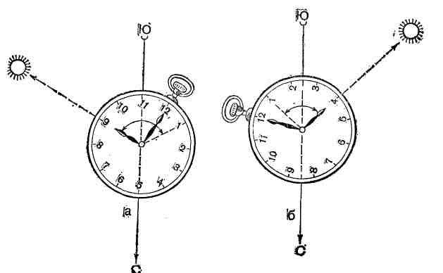

Определение сторон горизонта по Солнцу и часам:
до 13 часов после 13 часов

Основание этого способа заключается в следующем. Солнце свой кажущийся путь вокруг Земли совершает в течение 24 часов, часовая же стрелка за это время обходит весь циферблат дважды. Следовательно, если в полдень, когда часовая стрелка показывает 13 часов, направить ее на Солнце, то своим концом она укажет направление на юг; в последующем же своем движении она будет все время вдвое опережать Солнце. Вот почему приходится, как указывалось выше, делить угол на циферблате пополам: при часовой стрелке, направленной на Солнце, биссектриса угла будет показывать направление, в котором светило должно находиться в полдень, т. е. направление на юг.
По Полярной звезде
Ночью направление истинного меридиана можно определить по Полярной звезде, которая всегда находится в направлении на север. Таким образом, если встать лицом к Полярной звезде, то прямо перед нами будет находиться север.
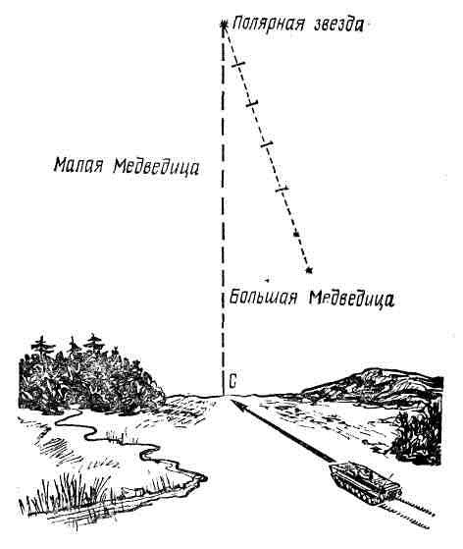
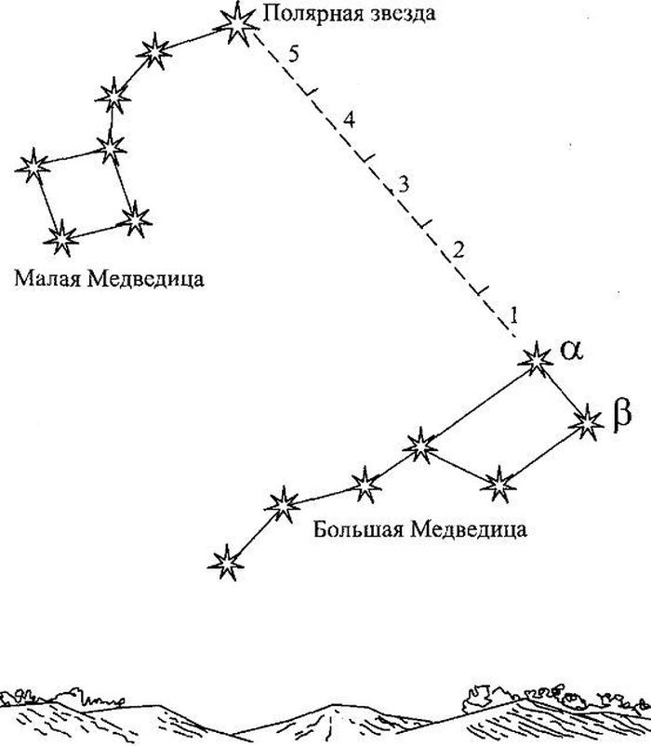

Определение сторон горизонта по Полярной звезде
Чтобы найти на небосклоне эту звезду, находящуюся в созвездии Малой Медведицы, надо сначала отыскать созвездие Большой Медведицы. Оно представляется в виде огромного, хорошо заметного ковша из семи ярких
широко расставленных звезд; затем мысленно продолжить прямую, проходящую через две крайние звезды Большой Медведицы, как показано на рисунке, на расстояние, равное примерно пятикратному расстоянию между ними. В конце этой прямой легко найти Полярную звезду, столь же яркую, как звезды  (альфа) и  (бэта) Большой медведицы. Точность определения направления истинного меридиана по этому способу 1 – 2 ° .

Стороны горизонта можно определить по признакам местных предметов:

1. Кора большинства деревьев грубее с северной стороны, тоньше, суше и тверже с южной; ствол сосны обычно покрывается вторичной коркой на северной стороне, поэтому она толще, чем на южной стороне; кора березы всегда чище с южной стороны, а всякие трещины, неровности и наросты покрывают березу с северной стороны;
2. После дождя стволы сосен чернеют с севера;
3. С северной стороны деревья, камни, деревянные и черепичные крыши раньше и обильнее покрываются лишайниками и грибками;
4. На хвойных деревьях смола более обильно накапливается с южной стороны;
5. Ветви дерева, как правило, более развиты, гуще и длиннее с южной стороны; годичные кольца прироста древесины, обнаруживаемые на пне спиленного дерева, шире с южной стороны, чем с северной;
6. Муравейники располагаются с южной стороны деревьев, пней и кустов; кроме того, южный скат муравейников пологий, а северный крутой;
7. Ягоды и фрукты раньше приобретают окраску зрелости (краснеют, желтеют) с южной стороны;
8. Просеки в больших лесных массивах, как правило, прорубают почти строго по линии север — юг и восток — запад. На торцах столбов, устанавливаемых на перекрестках просек, кварталы нумеруются с запада на восток (слева направо);
9. В степи грызуны обычно вход делают с южной стороны холма;
10. Шляпки подсолнечника при полном цветении всегда повернуты в одном направлении — на юг;
11. Более крутая и оголенная сторона оврага — северная;
12. Снега больше бывает на северной стороне деревьев, строений и других предметов; с южной стороны он быстрее оттаивает;
13. Трава на северных окраинах лесных прогалин и полян, а также с южной стороны отдельных деревьев, пней, больших камней обычно бывает гуще;
14. Кора отдельно стоящих деревьев с северной стороны часто бывает грубее, иногда покрыта мхом; если мох растет по всему стволу, то на северной стороне его больше, особенно у корня;
15. Мох покрывает большие камни и скалы с северной стороны;
16. Алтари православных церквей и лютеранских кирок обращены на восток, колокольни — обычно к западу; приподнятый конец нижней перекладины креста на куполе церкви указывает на север; алтари католических костелов обращены на запад; кумирсы своим фасадом обращены к югу.

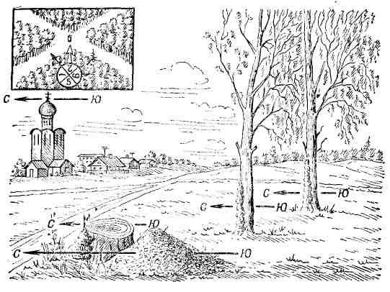

Определение сторон горизонта по признакам местных предметов

Определение направления движения по компасу

Магнитным азимутом называется горизонтальный угол, измеряемый по ходу часовой стрелки (от 0 ° до 360 °) от северного направления магнитного меридиана до определенного направления.
Определение сторон горизонта по компасу
Стороны горизонта определяются по компасу, небесным светилам и некоторым признакам местных предметов, которые не потеряли своего значения в современных условиях.
Для определения направлений на стороны горизонта достаточно знать одно направление на север. Если оно известно, то справа будет восток, слева запад, а в противоположном северу направлении юг. Между ними находятся промежуточные направления: северо-запад, северо-восток, юго-запад, юго-восток.
Наиболее распространен компас Адрианова. Компас Адрианова состоит из коробки, внутри которой на острие иглы подвешена магнитная стрелка (основная часть компаса).
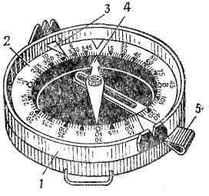
Компас Адрианова:
1 – корпус; 2 – лимб; 3 – указатель отсчета;
4 – магнитная стрелка; 5 – стопор
Магнитная стрелка имеет свойство сохранять своп направление с юга на север. Для измерения углов и направлении в коробке помещено кольцо с 120 делениями (лимб), на котором нанесены два ряда цифр. Один ряд цифр, находящийся непосредственно над делениями (у внутреннего обреза кольца), дан в градусной мере; каждое деление равно 3°. Надписи даны по ходу часовой стрелки через 15° (через пять делений шкалы): 0°, 15°, 30°, 45°, 60° и т. д. Другой ряд цифр (у внешнего обреза кольца) означает деления угломера (артиллерийские деления). Эти надписи идут против хода часовой стрелки от 0 до 600 и нанесены через 50 делений угломера (через каждые 10 делений шкалы): 0, 50, 100 и т. д. Каждое деление шкалы равно 50 малым делениям угломера (0 - 50); два деления шкалы (6°) составляют одно большое деление угломера (1 - 00). Проверка пригодности компаса к работе заключается в проверке чувствительности его стрелки. Для этого компас кладут на горизонтальную поверхность, отпускают тормоз, дают стрелке успокоиться и замечают отсчет, против которого остановился ее северный конец. Затем несколько раз каким-либо подручным металлическим предметом (иглой, лезвием ножа) выводят стрелку из спокойного состояния. Если стрелка после каждого смещения будет останавливаться точно против ранее замеченного деления, то компас исправен и пригоден к работе.
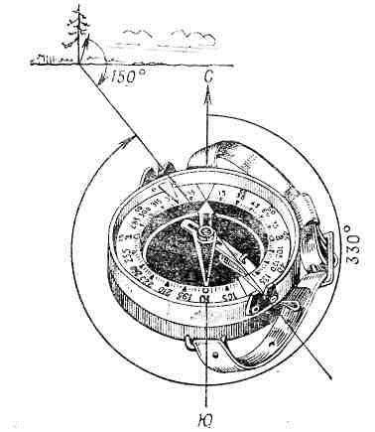
Для определения сторон горизонта с помощью компаса нужно отпустить тормоз, компас установить горизонтально и поворачивать так, чтобы северный конец магнитной стрелки оказался против нулевого деления шкалы. В этом положении компаса буквы «В», «Ю», «3» укажут направления па восток, юг и запад, а нулевое деление шкалы (северный конец магнитной стрелки) — направление на север. Чтобы не повторять этого действия на одной и той же точке стояния, нужно заметить в направлениях на стороны горизонта ориентиры и использовать их по мере необходимости.

Определение на местности направления по заданному магнитному азимуту
Подобные задачи приходится чаще всего выполнять при отыскании на местности целей по известным азимутам и расстояниям до них (целеуказание по азимутам), а также при определении и выдерживании по компасу направления движения.
Магнитный азимут служит не только для определения направлений, но и для движения по заданному направлению на закрытой местности, без дорог, в тумане или ночью. Движение в таких условиях осуществляется по азимутам, т. е. по заданным углам по отношению к направлению на север.
Угол, образованный направлением на местный предмет и направлением северного конца магнитной стрелки, называется магнитным азимутом.

Углы, направления и их взаимосвязь на карте
Магнитные азимуты измеряются в градусах от 0 до 360° и отсчитываются и от северного конца магнитной стрелки по ходу часовой стрелки. На любой местный предмет можно определить азимутальное направление. Например, азимут на отдельное дерево равен 240°, а на отдельный дом — 50°.
Ориентирование по туристическим картам и компасу. Базовые понятия.
Все карты ориентированы строго на север, то есть верх карты совпадает с направлением на север. Карты поделены на квадраты, для удобной навигации по самой карте. Например, если мы ищем населенный пункт, отмеченный на карте, то в описании – легенды карты, вы найдете, что этот населенный пункт находится в квадрате 5А. Но такая разметка, похожая на принцип игры «морской бой» не всегда указывается на туристических картах, в основном принято разделять карту на квадраты по координатам. Для определения координат объекта, необходимо знать масштаб карты.
Масштаб карты.
При попытке прочесть карту, не зная её масштаба, вы не поймёте какой размер объекта в реальности. Масштаб указывается в виде соотношения чисел, например 1:100000. Такое обозначение даёт понять, что 1 единица расстояния на карте равна 100000 единиц расстояния в реальном мире. Мы пользуемся метрической системой, поэтому в данном случае 1 сантиметр карты равен 100000 сантиметров в реальности. Удобно сразу переводить в метры или километры, в данном случае получается на 1см карты 1 км местности. Измерив линейкой участок карты, вы поймете сколько метров ширина реки или километров до объекта и так далее. Чем меньше соотношение карты, тем подробнее информация об объекте.
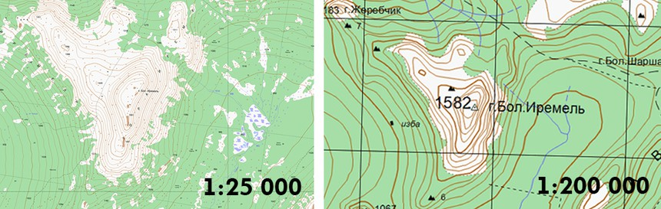

Координатная сетка и географические координаты.
Кроме условных изображений на местности на топографические карты наносят систему координат в виде сетки взаимно перпендикулярных линий. Линии сетки проводятся на равных расстояниях одна от другой и образуют сетку квадратов, которая называется координатной или километровой сеткой (стороны квадратов равны целому числу километров в масштабе карты). Для каждого масштаба установлены размеры сторон квадратов сетки: на карте 1:25000, линии, образующие координатную сетку, проведены через 4 см, то есть через 1 км на местности, на карте 1:500000, через 2 см на 10 км местности. Для определения местоположения объектов на топографических картах используют географические координаты, они определят положение точки относительно земного экватора и нулевого меридиана. Зная цифры широты и долготы объекта, вы сможете определить его точное месторасположение на карте. Правильно определять координаты объекта учат на уроках географии, нам же надо научиться пользоваться картой и выбирать правильное направление, то есть ориентироваться на местности.
Ориентирование на местности по топографической карте.
Ориентироваться на местности по карте – значит найти направление сторон света (север, юг, запад, восток), своё местоположение (точку стояния) относительно объектов местности и форм рельефа, найти нужный объект или направление движения и выдержать это направление в пути.
Процесс ориентирования по карте можно разделить на три этапа:
- ориентирование карты;
- определения по карте своего местоположения;
- сопоставление карты с местностью.
На первом этапе мы придаём карте такое положение, при котором северная сторона карты будет обращена на север и все направления на карте будут параллельны соответствующим направлениям на местности. Правильно сориентировать карту можно по линиям местности, по направлениям на ориентир или с помощью компаса.
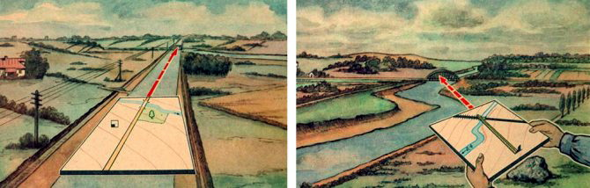
Ориентирование карты по линии местности/по направлению
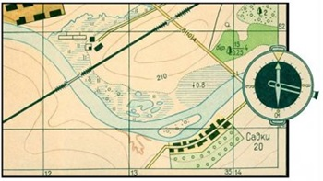
Когда хороших ориентиров нет, в густом лесу или на ровной местности без явных ориентиров, придётся воспользоваться компасом. Компас нужно приложить к одной из вертикальных линий карты (к линии километровой сетки или рамке карты) таким образом, чтобы линия, соединяющая отметку «север-юг» на компасе, совпадала с выбранной линией на карте, север компаса направлен на верх карты. Затем карту вместе с компасом нужно повернуть в горизонтальной плоскости таким образом, чтобы и стрелка компаса совпала с севером карты.
Определение своего местоположения.
Точку своего местоположения на карте наиболее просто определить, находясь около какого-либо ориентира на местности, который изображен на карте (перекресток дорог, мост, отдельно стоящее дерево и т.д.). Место расположения этого условного знака на карте и будет искомой точкой. Например, вы стоите на мосту через реку, тогда находите на карте соответствующее обозначение моста, если он один – это и есть ваша точка стояния (т.с.), если их несколько, то постарайтесь найти дополнительные ориентиры, чтобы определить какой из мостов ваш. В остальных случаях местонахождение можно приблизительно определить следующими способами: промером пройденного расстояния, по ближайшим ориентирам на глаз, засечкой по местным объектам, обратной засечкой и так далее. Основные принципы использования некоторых способов изображены на рисунках ниже.
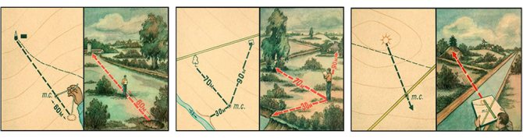
Примером пройденного расстояния/ по ближайшим ориентирам на глаз/ засечкой по местным объектам
Порядок опознавания ориентиров и сличение карты (схемы) с местностью
Сличить карту с местностью – это значит найти на карте изображение окружающих местных предметов и элементов рельефа и наоборот - опознать на местности объекты, обозначенные на карте.
При ориентировании на поле боя особое внимание необходимо обращать на опознание местных предметов и деталей рельефа, относительно которых увязываются боевые задачи подразделения.
Для того чтобы найти на карте изображение наблюдаемого объекта, нужно определить расстояние до объекта, а затем определить направление на объект (азимут или угол между известным направлением и объектом). После этого, проведя на карте полученное направление от точки своего стояния и отложив в масштабе карты полученное расстояние, найти в этом районе изображение объекта.

3.4. Костры
Виды костров и их предназначение.
Для грамотного выбора конструкции костра, прежде всего, нужно обозначить цели, для которых он нужен:
- Обогрев
- Готовка еды
- Сушка одежды и обуви
- Ночёвка
Рассмотрим известные виды костров и различия между ними:
Шалаш.
Самый распространённый в туристических походах вид костра, когда поленья складываются под наклоном к центру, при этом поленья сгорают достаточно быстро посередине в верхней части, собирая основные угли по центру. Такой вид хорош для быстрого приготовления пищи в походных условиях, разогрева чайника. Для согревания ночью он не подходит, поскольку основной жар сосредоточен посередине в одном месте.
Колодец.
Отличается от «шалаша» тем, что позволяет приготовить пищу в нескольких емкостях одновременно. Его конструкция состоит из расположенных на небольшом расстоянии параллельно друг другу двух длинных поленьев, поперек которых сверху кладутся еще два полена. Таким образом, конструкция выкладывается до достижения необходимой высоты. Приготовление нескольких блюд одновременно возможно благодаря тому, что обеспечивается необходимый доступ кислорода и равномерное распространение огня по длине дров. Следует учитывать, что этот вид лучше разжигать в безветренную погоду, тогда огонь будет гореть равномерно.
Таежный.
Если необходимо развести костер, который будет гореть всю ночь, отдавая большое количество тепла, подходящим вариантом станет таежный костер. Для его сооружения понадобятся два ряда толстых длинных бревен, в каждом из которых нужно разместить по 2 или 3 полена. Эти ряды должны пересекаться под небольшим углом непосредственно над углями. Причем первый ряд нужно укладывать с плотным расположением поленьев друг к другу на угли, а второй над ним сверху под углом. Горение брёвен достигается по всей их длине, но основная часть жара приходится на их пересечение.
Нодья.
Нодья способна обогревать группу людей во время похода на протяжении всей ночи без добавления дров, даже зимой при низких температурах. Она складывается из трех толстых и длинных бревен длиной не менее двух или трех метров. Для розжига нодьи используются угли, полученные во время розжига обычного костра, который разводится рядом. Они подсыпаются на всю длину одного выложенного бревна, которое сверху закрывается хворостом или еловыми ветками. Когда они разгорятся, с двух сторон от первого бревна кладутся еще два. Чтобы они быстрее занялись огнем, нужно сделать насечки топором и закатить этой стороной внутрь костра. Когда они загорятся, сверху кладется еще одно бревно насечками к огню.
Камин.
«Камин» также используется для обогрева ночного лагеря. Он обеспечивает длительное горение бревен, поскольку его конструкция такова, что по мере сгорания нижних бревен, скатываются верхние и начинают гореть. Конструкция «камина» состоит из четырех коротких бревен, которые укладываются в виде колодца, а с одной из его сторон выкладывается стенка высотой в два бревна. Чтобы их держать, вбиваются два колышка с наклоном наружу. По мере сгорания бревен в «колодце», скатываются те, которые находятся в «стенке». Непосредственно сам огонь разводят внутри «колодца».
Звездный.
Когда дров совсем мало, можно развести так называемый звездный костер. Он очень экономичный при расходе топлива, но его нельзя оставлять без присмотра, например, ночью, поскольку необходимо подвигать бревна по мере их сгорания от окраин к центру. Звезда выкладывается таким образом, чтобы по радиусу костра были выложены бревна в длину, на угли, начиная от самого центра. Если нужно поддерживать огонь на медленном горении, периодически подвигая новые дрова к старым, то этот вид является самым подходящим.
Полинезийский.
Не очень распространённый вид костра. Практически невидим, при этом даёт много углей. Незаменим в ветреную и дождливую погоду. Копаем конусообразную яму глубиной в полметра (можно до метра) и обкладываем стенки брёвнами. На дне разводим костёр Плюсы: Костёр очень удобен для приготовления пищи. Можно использовать в непогоду (дождь), если предварительно сделать навес над костром. Костёр практически незаметен со стороны Минусы: необходимо копать яму, что в отсутствии лопатки затруднительно (или зимой). Костёр является узкоспециализированным и может использоваться только для приготовления пищи.
Пушка.
«Пушка» долго горит, поддерживая достаточно большое количество тепла. Для его разведения сначала подготавливают угли, затем возле них размещается толстое полено. На него выкладывается несколько бревен одним концом, таким образом, угли оказываются непосредственно под ними. Они разгораются и длительное время дают хорошее тепло. По мере их сгорания можно заменить на новые.

Для подачи сигналов бедствия используются другие виды костров, нежели описанные выше:
Дымовой.
Цель такого костра – подать сигнал бедствия сильным дымом, который будет видно с самолёта. Для этого используется конструкция костра-шалаша, который накрывается большим количеством свежих еловых, сосновых и прочих вечнозеленых, веток. За неимением этого можно использовать густые лиственные ветки или длинную траву.
Пионерский.
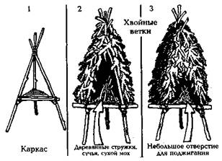
Это сигнальный костер, подающий сигнал бедствия своим ярким пламенем, которое видно издалека. Разжигается он на высоких, открытых участках местности, выполняется из трех толстых веток, устанавливаемых вертикально в виде треугольника или треноги. На них опираются остальные ветки, загораживающие боковые части костра. Кроме того, что он будет давать высокое пламя, можно добавить в него веток, листьев и травы, чтобы создавалось большое количество дыма.
Источник:https://pohod-lifehack.ru/vidy-kostrov/

3.5. Криминогенные ситуации.
ПАМЯТКА «КРИМИНОГЕННЫЕ СИТУАЦИИ»
В повседневной жизни могут возникнуть криминогенные ситуации, связанные с мошенничеством, воровством, ограблением, вымогательством, шантажом, насилием и похищением. Общие правила безопасного поведения в таких ситуациях состоят в следующем:1) всегда будьте начеку и умейте распознавать источники опасности, чтобы не быть застигнутым врасплох; 2) старайтесь всегда находиться в хорошей физической форме и психологически будьте готовы к возможной опасной ситуации; 3) не падайте духом и в любой ситуации ищите выход;4) постоянно имейте под рукой телефон ближайшего отделения полиции;5) научитесь технике самообороны и при необходимости защищайте себя самым решительным образом; 6) не вступайте в контакт с незнакомыми людьми, особенно с теми, которые вызывают подозрение; 7) будьте особенно бдительны и внимательны в местах повышенной криминогенной опасности; 8) затрудняйте, насколько это возможно, действия злоумышленников, так как каждое препятствие ставит перед ними задачи и для их разрешения требуется время; 9) старайтесь справиться с шоком и запомнить приметы преступников, направление их перемещения, транспорт, которым они пользовались, и сразу же сообщите в полицию.
Криминогенные ситуации чаще всего возникают в темное время суток в плохо освещенных и малолюдных местах, в подъездах домов и лифтах. При угрозе необходимо исходить из реальной, конкретной обстановки, не стесняться обращаться за помощью к работникам магазинов, аптек, банков и других учреждений и организаций. Выходя вечером на улицу, не надо надевать дорогую, броскую одежду, украшения, брать большие суммы денег. Опасно выбирать маршрут движения, проходящий через пустыри, безлюдные скверы, глухие переулки и другие пустынные места. Нельзя принимать предложения прокатиться или подвезти от незнакомых водителей. Если появилось ощущение, что кто-то преследует, надо убедиться в этом и спешить к освещенному месту, звать на помощь людей.

Урок по личной безопасности в криминогенных ситуациях

Ты наверняка уже слышал о киберпреступниках, проще говоря — хакерах. Они обманным путем крадут наши деньги — но не бумажные, а электронные. Чтобы не попасться на удочку мошенников, соблюдай четыре основных правила.
1. Никогда и никому не сообщай свои личные данные и ПИН-код карты. Никогда не храни ПИН – код вместе с банковской картой, а лучше просто запомни его — «влезть» в твою голову не удастся ни одному хакеру.
2. Изучи сайт интернет – магазина, на котором хочешь что-нибудь купить, почитай отзывы о нем. Убедись, что продавец в числе надежных, а адрес сайта начинается с букв https.
3. Оплачивай покупки в Интернете только со своего личного компьютера: на чужом могут стоять специальные программы, считывающие информацию и запоминающие пароли.
4. Установи на свой компьютер или планшет антивирусную программу и регулярно обновляй ее.
Научиться обращаться с деньгами так же важно, как читать и писать. Есть даже такой термин — финансовая грамотность. Так что и карманные деньги, которые дают тебе родители, тоже требуют бережного обращения. Внимательно относись к повседневным тратам: копейка рубль бережет. А еще лучше — поставь на свой смартфон специальное приложение и учитывай в нем все свои расходы.



Урок № 1. Как устроен мир денег? Урок № 2. Осторожно, мошенники!

3.6. Первая помощь. Транспортировка.
Первая доврачебная помощь — это комплекс мероприятий, направленных на восстановление или сохранение жизни и здоровья пострадавшего. Ее должен оказывать тот, кто находится рядом с пострадавшим (взаимопомощь), или сам пострадавший (самопомощь) до прибытия медицинского работника.
В отличие от медицинской помощи, первая помощь может оказываться любым человеком. Для некоторых категорий граждан оказание первой помощи является обязанностью по закону или по правилу — это сотрудники ГИБДД, МВД, военнослужащие, сотрудники и работники МЧС, пожарных служб, специалисты по охране труда. В соответствии с частью 4 статьи 31 Федерального закона от 21 ноября 2011 г. № 323-ФЗ водители транспортных средств и другие лица вправе оказывать первую помощь при наличии соответствующей подготовки и (или) навыков.
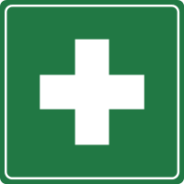
Остальные граждане оказывают первую помощь добровольно, по мере своих возможностей и умений. Однако в случае, когда человек не может или не хочет оказывать полноценную первую помощь пострадавшему, в его обязанности входит вызов специалистов для оказания квалифицированной медицинской помощи — такое сообщение тоже относится к первой помощи. За неоказание помощи и оставление в опасности УК РФ предусматривает ответственность.

Порядок действий при оказании первой помощи
Сначала нужно остановиться и внимательно убедиться в том, что опасность миновала. Если опасность присутствует, то следует либо устранить её, либо эвакуировать пострадавшего (не подвергая опасности себя), либо убежать (оповещая всех людей по пути об опасности). Такое поведение необходимо для соблюдения главного правила спасательных операций: количество пострадавших не должно увеличиться!
В зависимости от ситуации могут быть проведены различные действия, в том числе возможны:
Вызов специалистов (в простейшем случае — 112 с мобильного телефона, со стационарного — скорая помощь — «103» или спасателей — «101»). Это является обязательным независимо от наличия навыков и возможности оказывать другие виды первой помощи.

Рассмотрим, как правильно вызвать скорую помощь или спасателей.
Соберите нужную информацию до звонка. Этим вы ускорите время вызова бригады скорой помощи:
- Адрес. Улица, дом, корпус, подъезд, этаж, номер квартиры, код подъезда или домофон (этим вы ускорите прибытие бригады к пострадавшему). Точный адрес, с ориентирами, как можно проехать, если машина не сможет подъехать к самому месту ЧС, то где и кто будет встречать.
- Если трудно найти, то где вы их встречаете. Обязательно послать человека встречать специалистов.
- Количество пострадавших.
- Пол.
- Возраст. Примерно: подросток, около 12 и т. п.
- Что случилось. Кратко: ДТП, без сознания и т. п.
- Кто вызвал — прохожий, родственник, сосед и т. п.
- Оставьте свой номер телефона. У бригады могут быть уточнения по мере выдвижения к вам. Это особенно важно, если вы где-нибудь на автостраде или в месте, вам незнакомом.
Трубку вешать только после того, как повесит диспетчер.
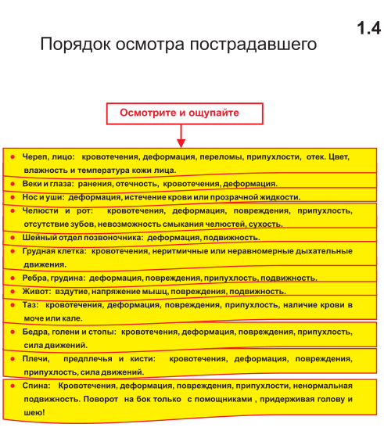

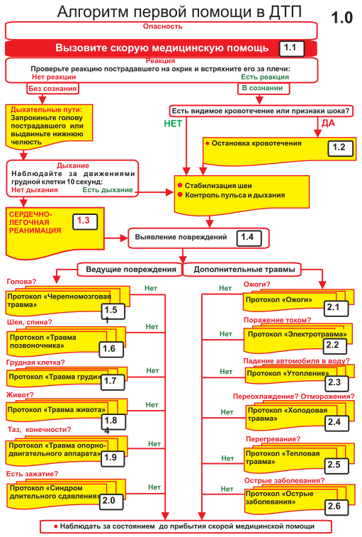

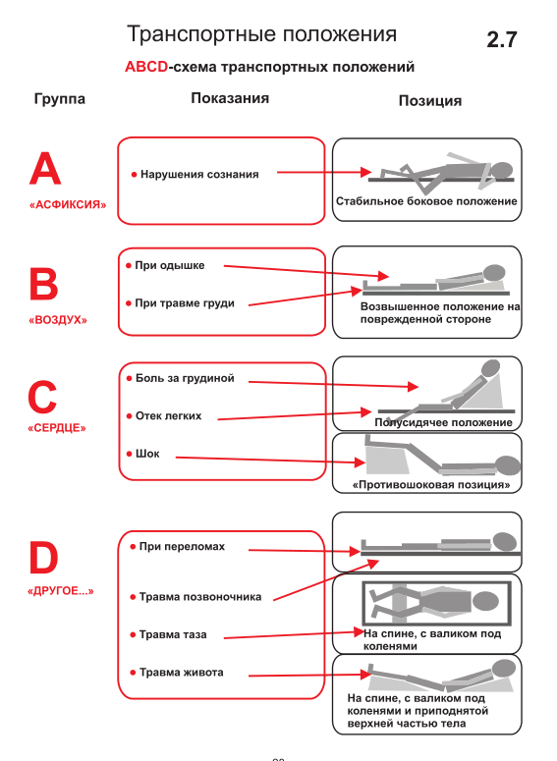
конспект-схема по теме:

конспект-схема по теме: «При поражении электротоком».

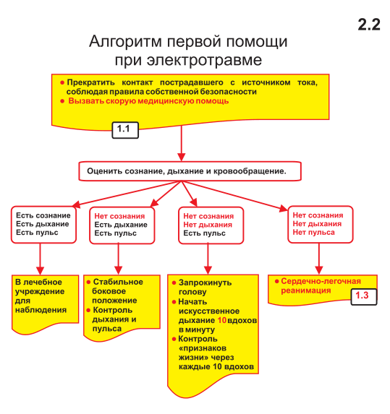

конспект-схема по теме: «При утоплении».

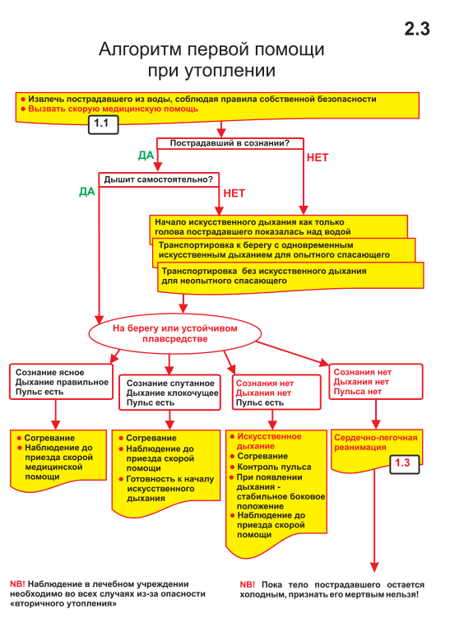

конспект-схема по теме: «При удушении (асфиксии)».

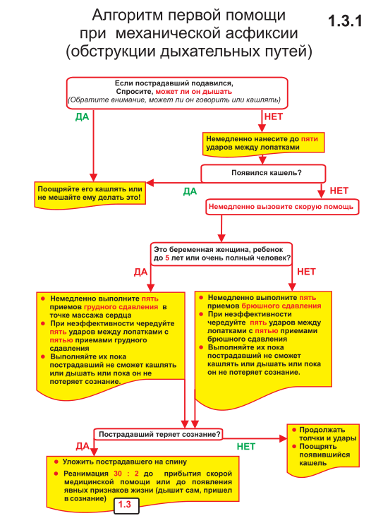

конспект-схема по теме: «Искусственная вентиляция лёгких и сердечно-лёгочная реанимация».

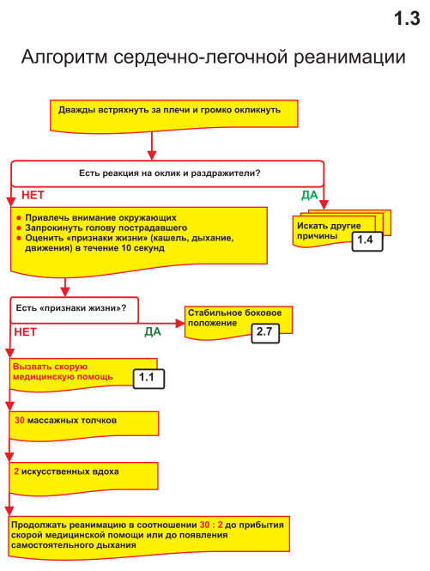

конспект-схема по теме: «Травматический шок».
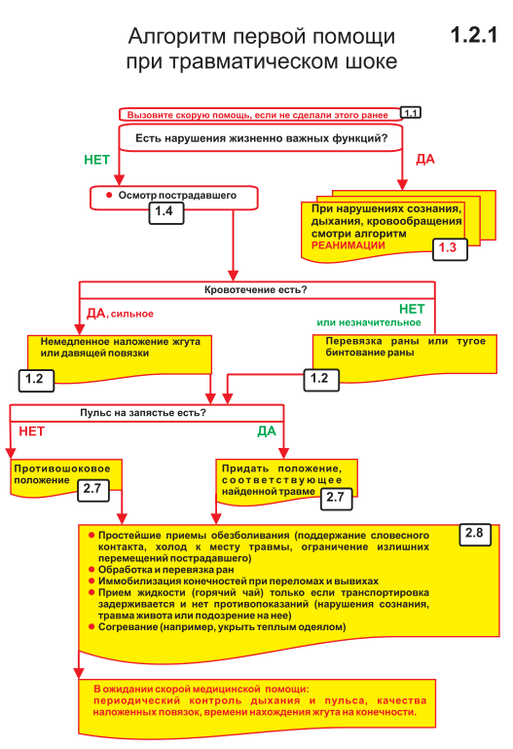

Кровотечения. Ожоги. Гипотермия.
конспект-схема по теме: «Остановка кровотечения».
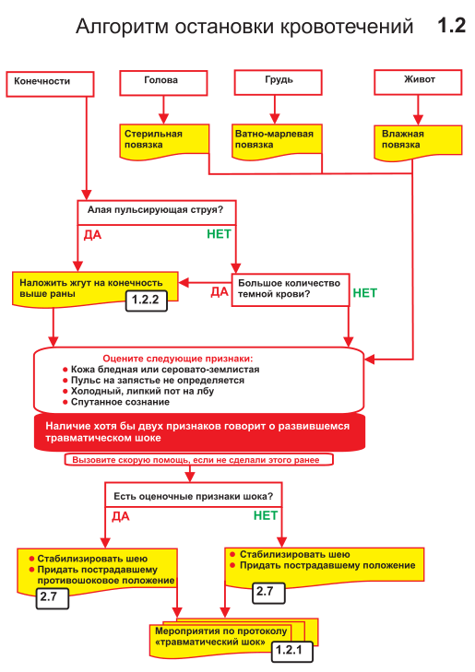

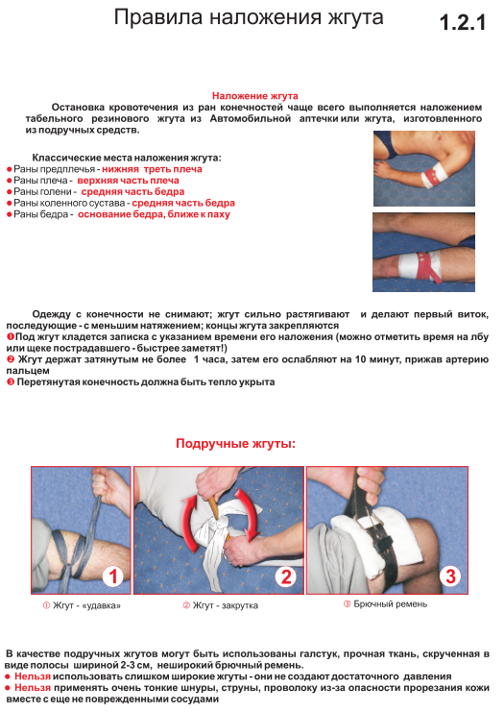

конспект-схема по теме: «Ожоги».
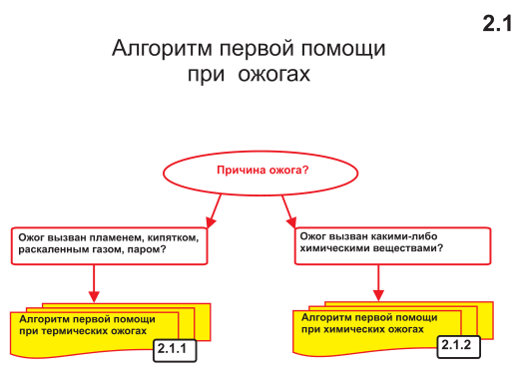

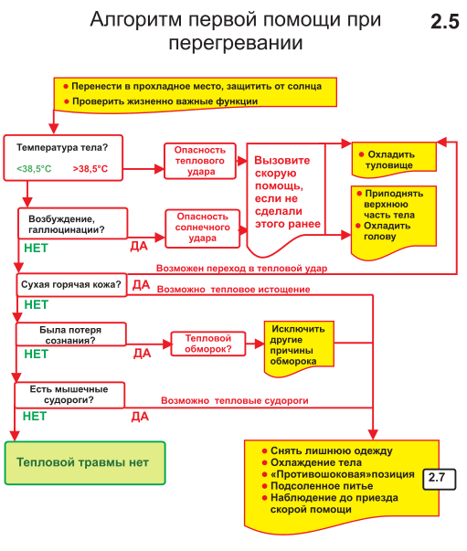

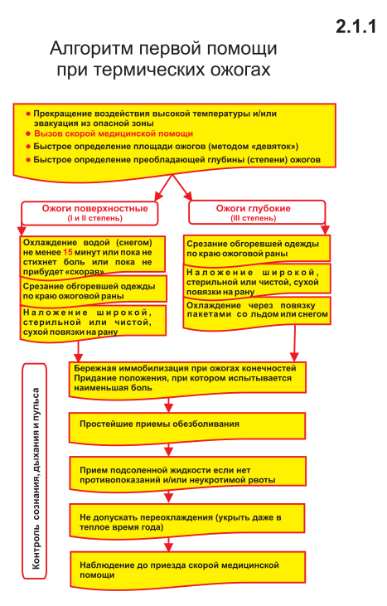

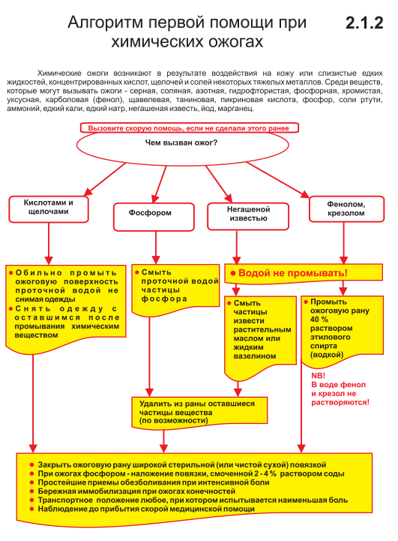

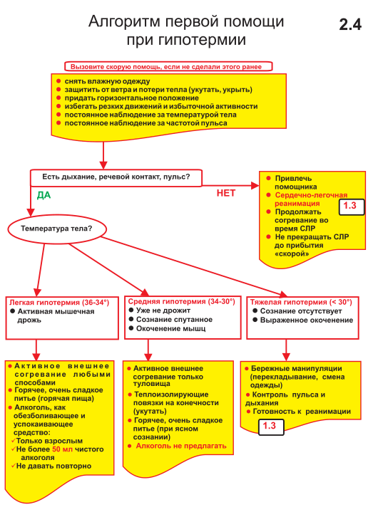

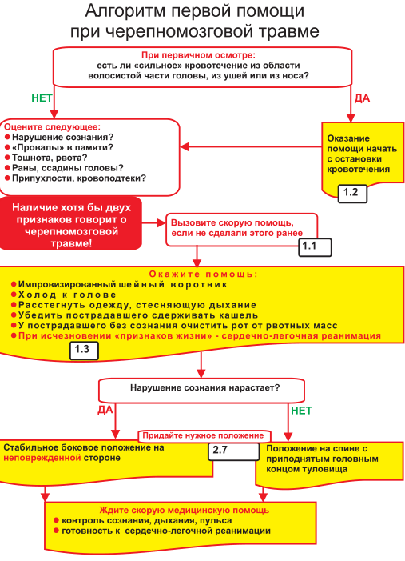

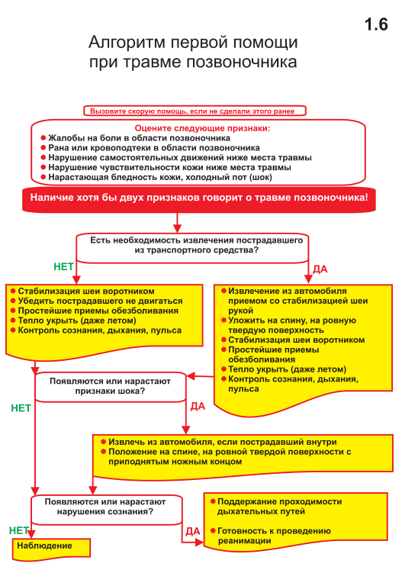

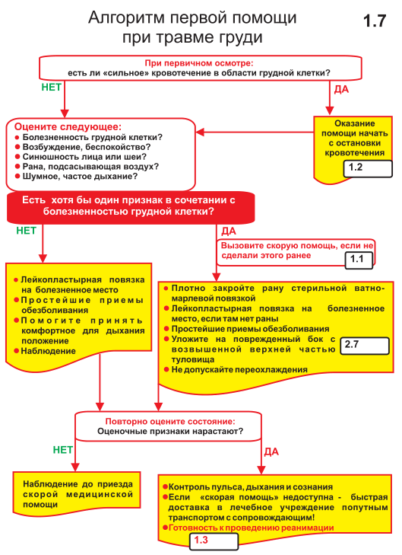

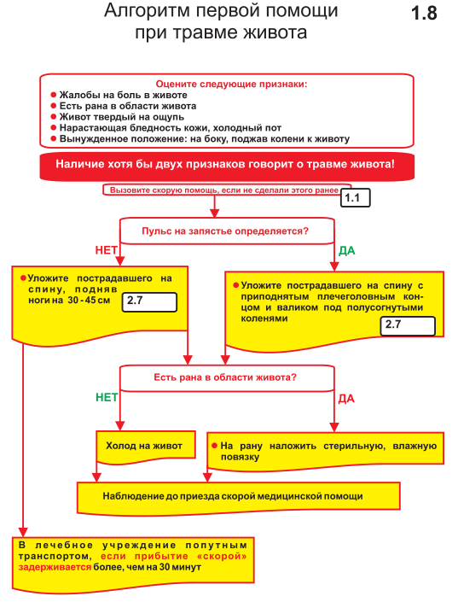

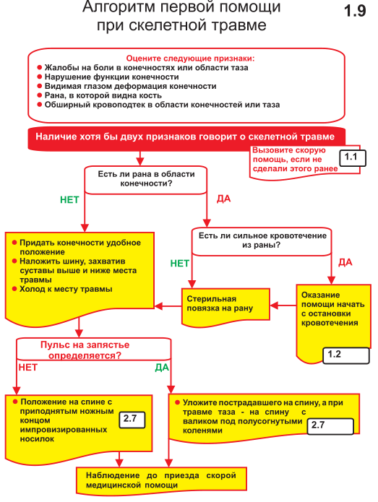

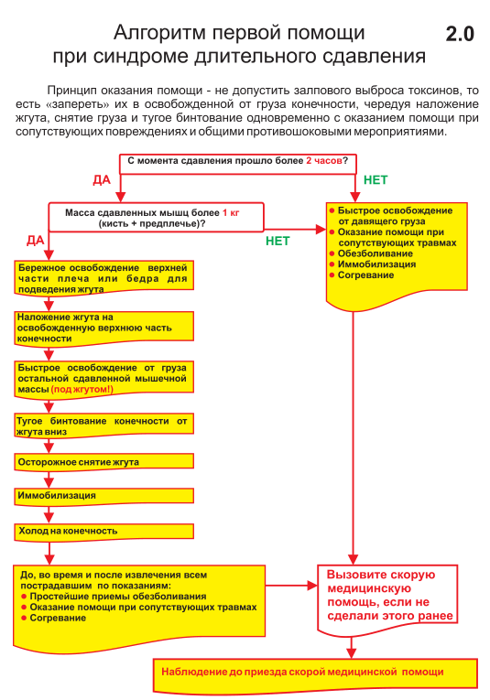

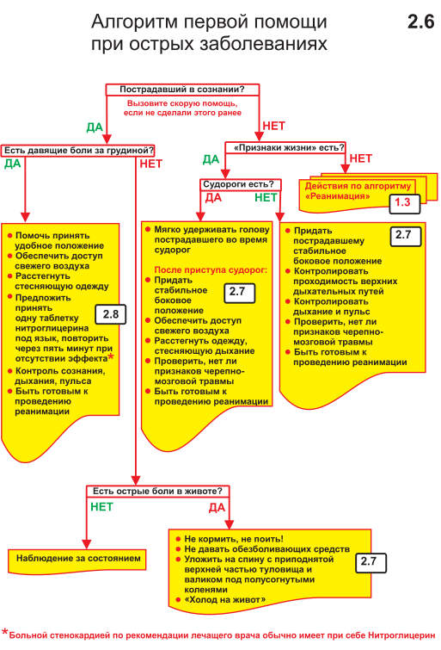

3.7. ОФП. Зарядка.

Зарядка — комплекс физических упражнений, выполняемых, как правило, утром, с целью разминки мышц и суставов. Зарядка является обязательной процедурой в армии и спортивных лагерях. Обычно, зарядка может выполняться на воздухе, в спортзале или дома.

Важность разминки сложно переоценить, это основополагающая часть тренировки. Во-первых, хороший разогрев перед занятием уменьшает риск возникновения травм. Во-вторых, разогретые мышцы работают более эффективно. Разминка должна включать в себя полноценный и продуманный комплекс упражнений, который поможет качественно подготовить ваше тело к тренировке.
ЭТАП 1: ЛЕГКИЙ КАРДИО-РАЗОГРЕВ
Разминку всегда следует начинать с легких кардиоупражнений, чтобы разогреть тело и не потянуть мышцу во время динамической растяжки. Кардио-разогрев длится 1-2 минуты и может включать в себя легкий бег или быструю ходьбу на месте. За время кардио-разогрева ваш пульс должен подняться, а тело разогреться. Каждое упражнения для кардио-разогрева выполняем 30-45 секунд.
Ходьба с подъемом колен
Ходьба с разведением рук и ног, махи руками и ногами.
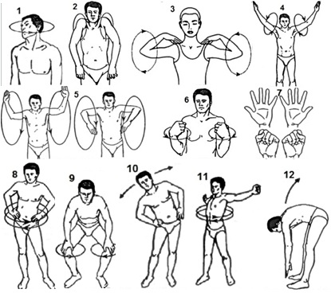
Бег на месте
ЭТАП 2: СУСТАВНАЯ ГИМНАСТИКА
Вращение головы полумесяцем (голову не закидываем назад)
Вращение плечами
Вращение локтями
Вращение руками
Вращение запястьями
Вращение тазом
Вращение ногами
Вращение коленями
Вращения стопы

ЭТАП 3: ДИНАМИЧЕСКАЯ РАСТЯЖКА МЫШЦ
После суставной гимнастики идет этап для динамической растяжки разных групп мышц. Упражнения выполняются по 15-20 секунд.
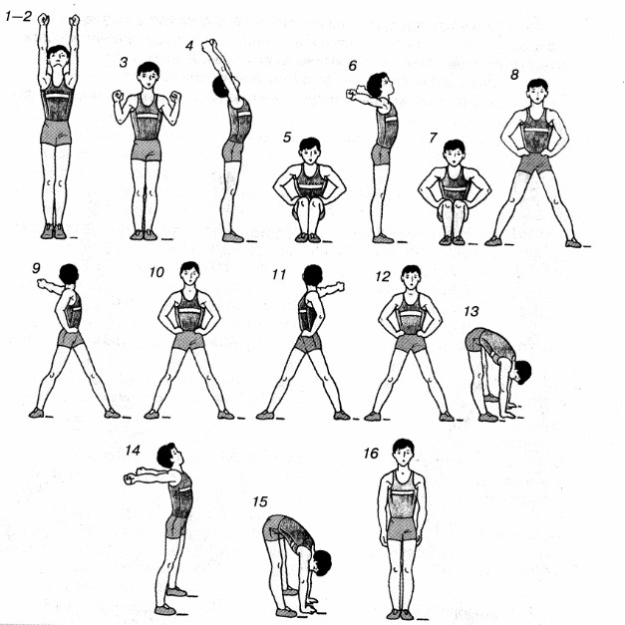
Разведение рук для мышц груди и спины. Растяжка плечевых суставов. Растяжка трицепса. Наклоны в сторону для разминки боков. Наклоны к ногам для разминки корпуса. Приседания с прогибом для спины и ног. Повороты в приседе для спины и плеч. Боковые выпады для разминки ног. Выпады для разминки ног. Поворот в выпаде для разминки корпуса, ног, рук и плеч. Растяжка подколенного сухожилия. Растяжка квадрицепса. Для выполнения этого этапа отлично подходит комплекс вольных упражнений на 16 счетов № 1 и № 2, применяемых в армии на утренней разминке.
Комплекс вольных упражнений № 1.
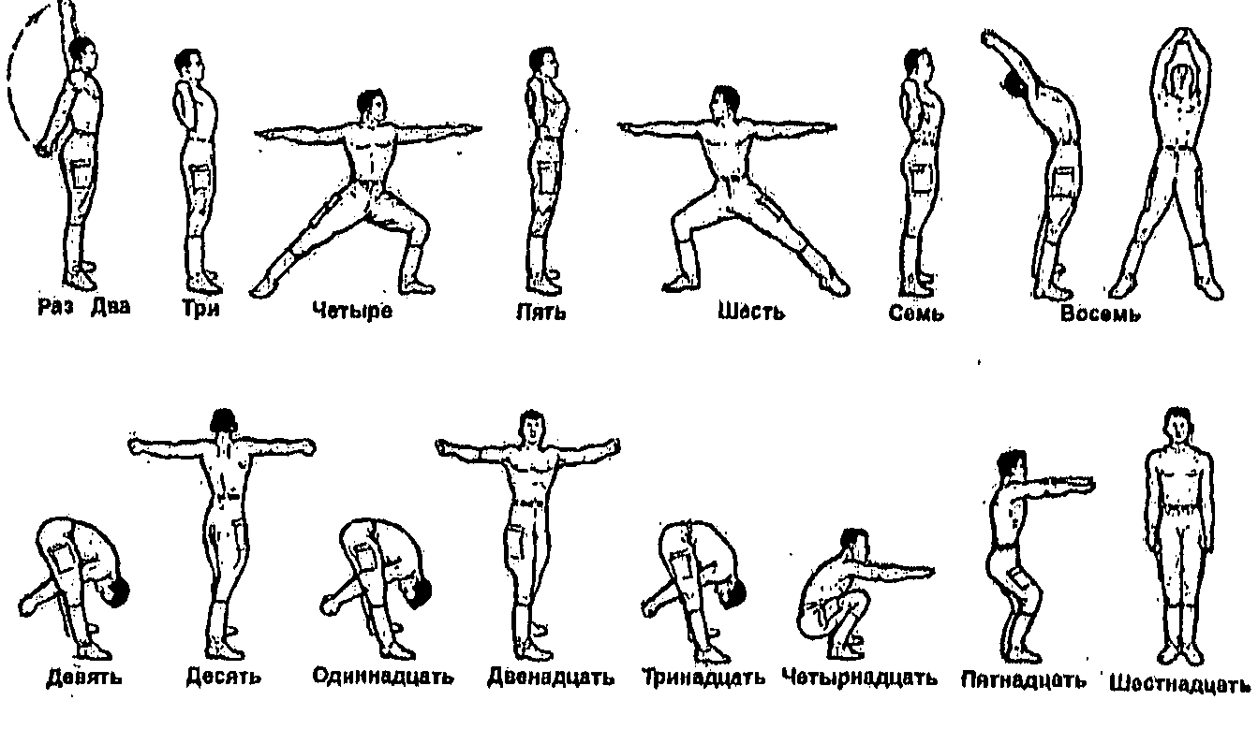
ЭТАП 4: КАРДИО-РАЗОГРЕВ.
На заключительном этапе разминки мы снова возвращаемся к кардио-упражнениям, чтобы еще больше разогреться и поднять температуру тела. Скорость и интенсивность выполнения упражнения можно увеличить, длительность заключительного кардио-разогрева составляет 2-3 минуты. Каждое упражнение выполняем 40-60 секунд, скорость выполнения смотрите по своим возможностям: бег на месте, прыжки через скакалку, прыжки с разведением рук и ног, бег с подъемом колен.
ЭТАП 5: ВОССТАНОВЛЕНИЕ ДЫХАНИЯ.
Обязательно не забудьте восстановить дыхание после выполнения кардио-упражнений, совершая глубокий вдох и выдох 0,5-1 минуту. Выберите одно из этих упражнений: восстановление дыхание с приседанием, восстановление дыхание с наклоном.
ЭТАП 6: СПЕЦИАЛЬНАЯ РАЗМИНКА.
Если вы выполняете силовые тренировки с большим весом (гири, гантели, штанга), то также обязательно уделяйте внимание специальной разминке. Она нацелена на максимальный разогрев тех мышц, которые будут активно участвовать в тренировке. В рамках специальной разминки вам следует выполнить упражнения из основного комплекса, но без отягощения или с небольшим весом (20-30% от максимального на который вы нацелены).

ОФП. Приёмы самостраховки.
Падение на скользких поверхностях приводит к сильным ушибам тела, к различным переломам костей и сотрясению головного мозга. Подскальзывание на мокрой плитке в бассейнах, на обледенелых дорогах, нелепые ситуации в подвижных играх и спортивных мероприятиях могут привести к травмам. Все это можно предотвратить, если изучить и отработать простые упражнения по самостраховке на уроках физической культуры. Самостраховка – действия человека, направленные на предотвращение или минимизацию возможных опасностей в непредвиденных ситуациях.
В содержание программного материала по физической культуре включены упражнения по самостраховке. Особое внимание самостраховке уделяется в разделе «Гимнастика» и «Единоборства». Раздел «Гимнастика» предполагает обучение правильной группировке тела при выполнении кувырков и переворотов. Раздел «Единоборства» обучает правильному положению тела при падении с последующим переворотом или кувырком. Давайте вспомним основные правила и способы выполнения правильной самостраховки при падении:
- все упражнения выполняются после интенсивной разминки;
- упражнения нужно выполнять на мягком покрытии;
Первое, с чего нужно начать освоение борцовской техники (единоборства), — приемы самостраховки при падении. Падать придется много, а занятие это невеселое, если падать ты не умеешь. Чтобы избежать травм и массы неприятных ощущений, нужно научиться падать правильно. То есть с наименьшими потерями для организма. Умение падать пригодится и на улице, не только на тренировках в зале. Вот об этом и поговорим в данном уроке.
Главное при любом падении — сгруппироваться и погасить удар. Добиться этого можно тремя путями:
• Использовать руки и ноги в качестве амортизаторов.
• Уменьшить энергию падающего тела за счет переката.
• Нанести встречный резкий удар по ковру всей поверхностью прямых рук — удар от падения гасится таким образом встречным ударом.
Еще один важный момент: при падении нужно задержать дыхание. Обязательно. Падение на выдохе, и еще хуже — на вдохе, обеспечит тебе довольно неприятные ощущения.
И самое главное — не бойся падать! Тот, кто боится, — набивает больше синяков. Чтобы быстрее научиться этому искусству, на первых тренировках упражнения нужно делать по 50–100 раз, не меньше!

Самостраховка при падении вперед
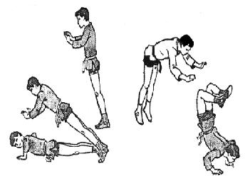
Встань прямо. Руки держи перед грудью с чуть согнутыми, разведенными локтями. Теперь, не меняя положения тела, просто упади вперед, выставив вперед чуть согнутые напряженные руки. Руки работают как амортизаторы. Главное — держи корпус прямым и не сгибай колени. Если рухнешь на коленки — мало не покажется. Чтобы не въехать носом в ковер — в момент падения поверни голову в сторону. Ты должен оказаться грудью и щекой на ковре.
Когда отработаешь это движение, переходи к более сложным вариантам. Падай вперед, резко отрывая ноги от ковра и прогнувшись в пояснице. Движение напоминает элемент из брейк-данса. Сначала ковра касаются руки и грудь, затем следует перекат на живот и потом ковра касаются ноги.
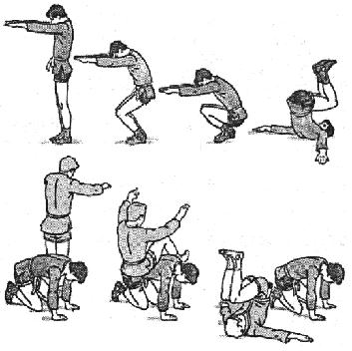
Еще один усложненный вариант. Ты в исходном положении. Партнер, стоя сзади, дергает твои ноги на себя и толкает плечом под колено. Ну а дальше ты уже знаешь — выставил руки, самортизировал ими, и готово.
Самостраховка при падении назад
Стоишь прямо, руки вытянуты перед собой, подбородок прижат к груди. Приседаешь, округлив спину, потом садишься пятками к ягодицам и, не выпрямляя спины, откидываешься назад. В момент переката нужно сильно хлопнуть ладонями по ковру. Руки при этом расположены примерно под углом в движения ты должен оказаться на плечах и шее с подогнутыми ногами. Собственно, движение похоже на кувырок назад, только не доведенный до конца.
Ошибки. Ладонями по ковру нужно хлопать не в конце падения, а в самом начале переката. Руки первыми встречают ковер! Держать руки нужно прямыми — локти не выставлять. Подбородок всегда прижат к груди, спина округлена. Если откинешь голову назад — здорово ударишься затылком.
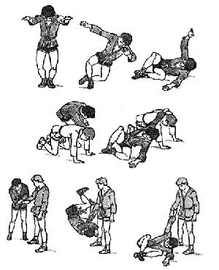
Освоив это движение, переходи к более сложному варианту. Партнер стоит позади тебя на четвереньках, прижавшись боком к твоим ногам. Из этого положения начинай падать назад, не забывая о прижатом подбородке и хлопке руками. На первых порах можно сначала сесть на партнера, а потом соскользнуть назад — так проще. Но затем учись опрокидываться в темпе, не садясь.
Самостраховка при падении набок
Исходное положение то же, что и в предыдущем упражнении. Ты так же делаешь полуприсед, из которого падаешь не назад, а набок. Согнутые в коленях ноги при этом ставятся скрестно. Если падаешь на правый бок — правая нога сзади, плотно прижата к ковру. Колено левой — смотрит вверх, ковра касается только стопа. Если падение на левый бок — все наоборот. Рука, которая соответствует боку, под прямым углом к туловищу — ею ты делаешь резкий хлопок в момент падения. Вторая рука поднята вверх — имитирует подстраховочный захват партнера.
Важные моменты. Не падай на выставленную руку! Инстинктивное движение при падении набок — вытянуть руку и попытаться амортизировать ею падение. Из-за этой ошибки дело часто заканчивается переломами и вывихами. Рука не в состоянии удержать вес тела. Поэтому падай именно на бок, но в самый момент касания или за долю секунды до него — делай резкий хлопок по ковру. Обязательно прямой рукой! Ни в коем случае не выставляй локоть. Хлопок должен быть довольно сильным. Подбородок держи прижатым к груди, голову чуть отклони к верхнему плечу, чтобы не треснуться виском об пол.
Усложнить это движение можно следующим образом. Партнер стоит на четвереньках. Ты — сбоку от него, взявшись рукой за дальнее от себя плечо партнера. И теперь просто перекатись через партнера так, чтобы упасть набок. Не отпускай его плечо (рис. смотри выше).
Еще один вариант: вы с партнером стоите лицом к лицу; одноименной рукой захватываешь партнера за рукав пониже локтя, он делает то же самое; теперь просто сделай кувырок через руку партнера. Партнер при этом должен подстраховывать тебя, поддергивая вверх за рукав в момент твоего падения.

Что такое комплекс ГТО?
Общероссийское движение «Готов к труду и обороне» — программа физкультурной подготовки, существовавшая в нашей стране с 1931 по 1991 год, которая охватывала население в возрасте от 10 до 60 лет. С ликвидацией Советского Союза комплекс ГТО прекратил свое существование. С 2014 года происходит возрождение комплекса в условиях современной России.
Современный комплекс «Готов к труду и обороне» (ГТО) — полноценная программная и нормативная основа физического воспитания населения страны, нацеленная на развитие массового спорта и оздоровление нации.
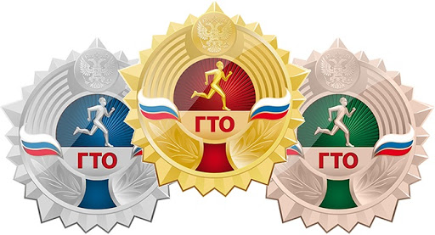
Подготовка к выполнению государственных требований комплекса ГТО обеспечивается систематическими занятиями по программам физического воспитания в учебных заведениях, пунктах начальной военной подготовки, спортивных секциях, группах общей физической подготовки, в учреждениях дополнительного образования (спортивные клубы) и самостоятельно.
Комплекс ГТО состоит из 11 ступеней в соответствии с возрастными группами населения от 6 до 70 лет и старше и нормативов по 3 уровням трудности, соответствующих золотому, серебряному и бронзовому знакам.

ЗАЧЕМ ВЫПОЛНЯТЬ ГТО В 21 ВЕКЕ?
Ответ на этот вопрос для каждого молодого человека может быть свой. Кто-то хочет сравнить себя со старшими членами семьи, имеющими советский знак ГТО. Кто-то хочет попробовать достичь конкретного результата и проверить свою силу воли и настойчивость. А кто-то просто привык быть первым в учёбе и спорте. Все люди разные. Однако, у всех, кто добровольно решил пройти испытание комплексом ГТО, есть одна общая черта, — целеустремлённость. Именно эта черта является наиболее важной для людей XXI века. Только целеустремлённые и физически подготовленные люди смогут добиваться успеха в условиях конкуренции на рынке труда.

Организаторы проекта ГТО считают возрождение комплекса ГТО в учебных заведениях принципиально важным для формирования у молодого поколения целеустремлённости и уверенности в своих силах. Кому, как ни тебе, юнармеец, надо совершенствовать эти качества в себе. Будь готов к труду и обороне! Всю дополнительную информацию ты можешь получить, перейдя по ссылке QR-кода или набрать в интернете сайт www.gto.ru

